CÂMARA MUNICIPAL DE CRUZETA

PAUTA DA 39ª SESSÃO ORDINÁRIA, DA 1ª SESSÃO LEGISLATIVA DA 17ª LEGISLATURA

EXPEDIENTE:

Ata da 38ª Sessão Ordinária da 1ª Sessão Legislativa da 17ª Legislatura da Câmara Municipal de Cruzeta.
Aos trinta e três dias do mês de novembro do ano de dois mil e vinte e um, nesta cidade, onde funciona o Poder Legislativo, na Sala das Sessões, foi realizada a 38ª Sessão Ordinária da 1ª Sessão Legislativa da Câmara Municipal de Cruzeta. Sob a Presidência do Senhor Vereador Itan Lobo de Medeiros e da 1º Secretária a Senhora Vereadora: Ayérica Angelle Maria de Oliveira Dantas. Presentes os Senhores Vereadores: Ayérica Angelle Maria de Oliveira Dantas, Arilúzia Sasnara de Araújo Medeiros, Cypriano Pinheiro Medeiros de Araújo, Hildeberto Diniz Silva Nascimento, Hutson Neves Barbosa, Itan Lobo de Medeiros e Walfredo Cesino de Medeiros. E ausentes os Senhores Vereadores: José Ethel Stephan Usando Sales Canuto de Moraes e Patrício Sinderley Araújo de Assis. Havendo quórum regimental o Senhor Presidente as dezessete horas, deu início aos trabalhos. Lida a ata da sessão anterior a 37ª Sessão Ordinária da 1ª Sessão Legislativa, a mesma foi discutida, votada e aprovada unanimemente pelos Vereadores presentes. Em seguida passou-se a leitura do expediente que constou do seguinte: 1- Do Senhor Vereador Itan Lobo de Medeiros – Requerimento nº 97/2021, com fundamento no artigo 95, § 3º inciso VII do Regimento Interno (Resolução nº 38/90), para que o Projeto de Lei nº 25/2021, da Mesa Diretora, tenha tramitação em Regime de Urgência, de acordo com os dispostos nos artigos 59, 107 e 108 do citado Regimento Interno. Nada mais havendo a ser tratado no expediente, passou-se a apreciação das matérias constante da pauta da sessão. Em fase de única discussão e votação encontra-se: 1- Da Senhora Vereadora Arilúzia Sasnara de Araújo Medeiros – Requerimento nº 96/2021, com fundamento no artigo 95, § 3º inciso VII do Regimento Interno (Resolução nº 38/90), para que o Projeto de Lei Complementar nº 02/2021, do Poder Executivo, tenha tramitação em Regime de Urgência, de acordo com os dispostos nos artigos 59, 107 e 108 do citado Regimento Interno; e colocado o referido em discussão e votação, foi aprovado unanimemente pelos Vereadores presentes; em seguida foi votado do Poder Executivo - Projeto de Lei Complementar nº 02/2021, que institui o Regime de Previdência Complementar no âmbito do Município de Cruzeta/RN, fixa o limite máximo para a concessão de aposentadorias e pensões pelo regime de previdência de que trata o art. 40 da Constituição Federal; autoriza a adesão a plano de benefícios de previdência complementar; e dá outras providências; e colocado o referido em discussão e votação, foi aprovado unanimemente pelos Vereadores presentes. 2- Do Senhor Vereador Itan Lobo de Medeiros – Requerimento nº 97/2021, com fundamento no artigo 95, § 3º inciso VII do Regimento Interno (Resolução nº 38/90), para que o Projeto de Lei nº 25/2021, da Mesa Diretora, tenha tramitação em Regime de Urgência, de acordo com os dispostos nos artigos 59, 107 e 108 do citado Regimento Interno; e colocado o referido em discussão e votação, foi aprovado unanimemente pelos Vereadores presentes. 3- Da Mesa Diretora - Projeto de Lei nº 25/2021, que autoriza a desafetação de bens móveis de propriedade da Câmara Municipal de Cruzeta-RN, conforme especifica e dá outras providências; e colocado o referido em discussão e votação, foi aprovado unanimemente pelos Vereadores presentes. 4- Do Senhor Vereador Walfredo Cesino de Medeiros - Requerimento nº 91/2021, solicitando ao Excelentíssimo Senhor Prefeito Municipal, a autorização para construção de embarcador de animais no Sítio Pitombeira, nas proximidades do lixão; e colocado o referido em discussão e votação, foi aprovado unanimemente pelos Vereadores presentes. 5- Da Senhora Vereadora Ayérica Angelle Maria de Oliveira Dantas – Requerimentos n.º 92, 93, 94, 95/2021; solicitando ao Senhor Prefeito Municipal, que seja realizada a reforma da capela do cemitério; implementada uma ajuda de custo de combustível para os Agentes de Saúde da Zona Rural; e disponibilizado material limpeza e água potável para a Casa de Cultura; solicitando ao Senhor Agente de Cultura do município de Cruzeta que seja realizada a organização da Casa de Cultura e retirada de objetos pertencentes ao município que estão guardados no referido órgão, funcionando como uma espécie de depósito; e colocado os referidos em discussão e votação, foram aprovados unanimemente pelos Vereadores presentes. 6- Do Senhor Vereador Itan Lobo de Medeiros, encampado pelos demais Vereadores presentes – Requerimento Verbal, solicitando a Mesa ouvido o plenário, com fundamento no artigo 95, parágrafo 2°, inciso VII do Regimento Interno (Resolução n° 38/90), para que seja consignado em ata, votos de pesar pelos falecimentos do Senhor José Francisco Soares (Marcelo Cigano) e da Senhora Bianca Batista de Araújo, e que as referidas manifestações sejam comunicadas as suas famílias; e colocado os referidos em discussão e votação, foram aprovados unanimemente pelos Vereadores presentes. Nada mais havendo a tratar o Senhor Presidente às vinte horas e cinco minutos, agradeceu a presença de todos, e comunicou que a Proposta à Lei Orgânica Municipal constaria na ordem do dia da sessão seguinte. E, declarou encerrada a Sessão de cujos trabalhos lavrou-se a presente ata que após lida e aprovada, será devidamente assinada pelos membros da Mesa.
Sala Pedro Vital da Câmara Municipal de Cruzeta-RN, em 30 de novembro de 2021.

Ver. Itan Lobo de Medeiros Ver. Ayérica Angelle Maria de Oliveira Dantas

Presidente 1ª Secretária

EXPEDIENTE:
MENSAGEM Nº 17 AO PROJETO DE LEI Nº 22/2021

Excelentíssimo Senhor Presidente da Câmara Municipal:

Temos a honra de submeter à apreciação dessa Casa Legislativa, o Projeto de Lei Orçamentária Anual para o exercício financeiro de 2022, nos termos do art. 165, § 5º, da Constituição Federal, da Lei Orgânica do Município, que “Estima a receita e fixa a despesa do Município de Cruzeta para o Exercício Financeiro de 2022 e dá outras providências”.

De acordo com a legislação pertinente, o Orçamento para o exercício financeiro de 2022 está estruturado em ações - projetos, atividades e operações especiais - relativas às funções e subfunções de Estado, organizadas para fins gerenciais em Programas. Para efeito de execução, tais ações estão alocadas no legislativo, nas Unidades da Administração Direta e Indireta, em seus Fundos instituídos por lei, mantendo a conformidade com a Lei de Diretrizes Orçamentárias.

Os recursos foram alocados em conformidade com os objetivos estabelecidos no Plano Plurianual PPA - 2022/2025, que visa dotar a cidade, e consequentemente, a Administração do Município, de instrumentos e equipamentos necessários e assegurar a melhoria da qualidade de vida e o desenvolvimento econômico, mediante a geração sadia de riquezas e sua justa distribuição, tendo como meta prioritária desenvolver projetos sociais que promovam a dignidade do cidadão.

Seguindo orientação do plano de governo integrado ao Plano Plurianual, são priorizados investimentos na ordem de R$ 6.195.900,00 (Seis milhões, cento e noventa e cinco mil e novecentos reais), nas áreas de saúde, transporte, saneamento, assistência social, habitação, educação dentre outros, que impulsionarão a economia local, criando empregos e gerando renda para o Município.

Baseado na realidade financeira, nas potencialidades das receitas próprias e das possíveis transferências de recursos, assegurou que a postura do Chefe do Executivo está focada na transparência e nos limites legais previstos.

Ante ao exposto, reiteramos o nosso apreço a essa Egrégia Câmara Municipal e solicitamos aprovação do presente Projeto.

Prefeitura de Cruzeta, 30 de setembro de 2021.

JOAQUIM JOSÉ DE MEDEIROS
Prefeito de Cruzeta

 | ESTADO DO RIO GRANDE DO NORTE  Município de Cruzeta  Praça João de Góes, 167, Centro, Cruzeta/RN  CNPJ: 08.106.510/0001-50

Processo n° 182/2021
Projeto de Lei N.º 22/2021
Em, 30 de setembro de 2021.

ESTIMA A RECEITA E FIXA A DESPESA DO MUNICIPIO DE CRUZETA/RN PARA O EXERCÍCIO FINANCEIRO DE 2022.

O Prefeito Municipal de Cruzeta/RN;
Faz saber que a Câmara Municipal de Cruzeta/RN aprovou e Eu sanciono a seguinte Lei;
Art. 1º - Esta Lei, estima a receita e fixa a despesa do município de Cruzeta, para o exercício de 2022, de acordo com a Legislação em vigor compreendendo:
I – O Orçamento Fiscal referente aos poderes do município, seus fundos, órgãos e entidades da Administração Pública Municipal, direta e indireta mantidos pelo Poder Público.
II – O orçamento da Seguridade Social, abrangendo todas as entidades e órgãos da administração direta e indireta a eles vinculados, bem como instituições e mantidos pelos Poder Público.
III – O orçamento de Investimentos proposto pelo Plano Plurianual de Governo em atendimento as necessidades e prioridades da Administração.
Art. 2º - A Receita orçamentária, a preços correntes e conforme a Legislação Tributária é estimada em R$ 38.112.360,00 (Trinta e oito milhões, cento e doze mil trezentos e sessenta reais), desdobrados nos seguintes agregados:
I – O orçamento Fiscal, em R$ 21.791.400,00 (Vinte e um milhões setecentos e noventa e um mil e quatrocentos reais).
II – O orçamento da Seguridade Social, em R$ 16.320.960,00 (Dezesseis milhões, trezentos e vinte mil, novecentos e sessenta reais).
III – Reserva de Contingência, em R$ 250.000,00 (Duzentos e Cinquenta mil reais).
Art. 3º - As Receitas são estimadas por Categorias Econômicas, segundo a origem dos recursos, conforme o deposto do Anexo I, desta Lei, e será realizada com base no produto do que for arrecadado na forma de Legislação em vigor, de acordo com seu desdobramento constante do Anexo II assim, discriminados:
Receitas Correntes |  |  | R$ | 35.223.360,00
Receitas Tributárias | R$ | 1.661.280,00
Contribuições |  | 1.879.000,00
Receitas Patrimoniais | R$ | 826.500,00
Receitas de Serviços | R$ | 7.000,00
Transferências Correntes | R$ | 30.024.580,00
Outras Receitas Correntes | R$ | 825.000,00
Receitas de Capital |  |  | R$ | 934.000,00
Alienação de Bens | R$ | 5.000,00
Transferências de Capital | R$ | 879.000,00
Outras Receitas de Capital | R$ | 50.000,00
Déficit de Capital |  |  | R$ | 5.000,00
Receitas de Correntes Intra-Orçamentarias |  |  | R$ | 1.950.000,00
Contribuições | R$ | 1.780.000,00
Outras Receitas Correntes | R$ | 170.000,00
Total Geral |  |  | R$ | 38.112.360,00

Art. 4º - A Despesa orçamentária fixada, no valor de R$ 38.112.360,00 (Trinta e oito milhões, cento e doze mil trezentos e sessenta reais), desdobrados nos seguintes agregados:
I – O orçamento Fiscal, em R$ 21.791.400,00 (Vinte e um milhões setecentos e noventa e um mil e quatrocentos reais).
II – O orçamento da Seguridade Social, em R$ 16.320.960,00 (Dezesseis milhões, trezentos e vinte mil, novecentos e sessenta reais).
III – Reserva de Contingência, em R$ 250.000,00 (Duzentos e Cinquenta mil reais).
Art. 5º - A despesa será realizada segundo as Categorias Econômicas e seus desdobramentos discriminados por funções, subfunções e programas para cada Unidade Orçamentária a seguir discriminada:

Por Categorias Econômicas
Despesas Correntes |  |  | R$ | 30.741.460,00
Pessoal e Encargos Sociais | R$ | 19.110.200,00
Juros e Encargos Divida Interna | R$ | 29.000,00
Outras Despesas Correntes | R$ | 11.602.260,00
Despesas de Capital |  |  | R$ | 7.120.900,00
Investimentos | R$ | 6.195.900,00
Amortização da Dívida | R$ | 925.000,00
Reserva de Contingência |  |  | R$ | 250.000,00
Total Geral |  |  | R$ | 38.112.360,00

Por Funções:

 | Legislativa | R$ | 1.250.000,00
 | Administração | R$ | 7.374.400,00
 | Segurança Pública | R$ | 105.000,00
 | Assistência Social | R$ | 1.571.500,00
 | Previdência Social | R$ | 4.580.000,00
 | Saúde | R$ | 9.503.460,00
 | Educação | R$ | 8.071.500,00
 | Cultura | R$ | 236.500,00
 | Direito da Cidadania | R$ | 718.000,00
 | Urbanismo | R$ | 1.665.000,00
 | Habitação | R$ | 155.000,00
 | Gestão Ambiental | R$ | 20.000,00
 | Agricultura | R$ | 1.446.000,00
 | Comercio e Serviços | R$ | 185.000,00
 | Energia | R$ | 375.000,00
 | Transporte | R$ | 360.000,00
 | Desporto e Lazer | R$ | 496.000,00
 | Total | R$ | 38.112.360,00

Por Unidade Orçamentária
 | Câmara Municipal |  |  | R$ | 1.250.000,00
 | Gabinete do Prefeito |  |  | R$ | 1.691.300,00
 | Secretaria Municipal de Administração e Tributação |  |  | R$ | 3.043.100,00
 | Secretaria Municipal de Finanças e Planejamento |  |  | R$ | 586.000,00
 | Secretaria Mun. de Educação, Cultura e Esporte. |  |  | R$ | 8.804.000,00
 | Secretaria Mun. de Infraestr. e Serviços Urbanos |  |  | R$ | 4.730.000,00
 | Secretaria Mun. de Desenv. Econômico e Turismo |  |  | R$ | 191.000,00
 | Secretaria Municipal de Saúde |  |  | R$ | 9.503.460,00
 | Secretaria Municipal de Assistência Social |  |  | R$ | 2.182.500,00
 | Secretaria Mun. de Agricult Meio Ambiente e Pesca |  |  | R$ | 1.446.000,00
 | Fundo de Previdência do Município de Cruzeta |  |  | R$ | 4.635.000,00
 | Reserva de Contingência |  |  | R$ | 50.000,00
 |  |  | Total | R$ | 38.112.360,00
Art. 6º - Fica o Poder Executivo, respeitados as demais prescrições constitucionais e nos termos do Art. 41 da Lei n.º 4.320/64, autorizado a abrir créditos adicionais suplementares até o limite de 30,0% (trinta por cento) dos Orçamentos Fiscais e da Seguridade Social, com a finalidade de incorporar valores que excedem as previsões constantes desta Lei, mediante a utilização de recursos provenientes de:
I – Suplementares, os destinados a reforço de dotação orçamentária;
II – especiais, os destinados a despesas para as quais não haja dotação orçamentária específica;
III – extraordinários, os destinados a despesas urgentes e imprevistas, em caso de guerra, comoção intestina ou calamidade pública.
Parágrafo Único – Conforme determina a Lei 4320/64 em seus Art. 42 e 43 só poderá abrir créditos suplementares e especiais por decreto do Poder Executivo, dependendo de prévia autorizada Legislativa necessitando da existência de recursos disponíveis e precedida de exposição justificada, para os casos onde haja necessidade de autorização legislativa para créditos adicionais, estes são considerados autorizados e abertos com a sanção e publicação da respectiva lei. Consideram-se recursos disponíveis para fins de abertura de créditos suplementares e especiais, conforme disposto no § 1º do art. 43 da Lei nº 4.320/1964:
I – o superávit financeiro apurado em balanço patrimonial do exercício anterior;
II – os provenientes de excesso de arrecadação;
III – os resultantes de anulação parcial ou total de dotações orçamentárias ou créditos adicionais, autorizados em Lei;
IV – o produto de operações de crédito autorizadas, em forma que juridicamente possibilite ao poder executivo realizá-las.
Art. 7º- O limite autorizado no artigo anterior, não será onerado quando o crédito se destinar a:
I – Atender insuficiências de dotações do grupo de Pessoal e Encargos Sociais, mediante a utilização de recursos oriundos da anulação de despesa consignada ao mesmo grupo;
II – Atender ao pagamento de despesas decorrentes de precatórios judiciais, amortização e juros da Dívida, mediante utilização de recursos provenientes de anulações de dotações;
III – Atender despesas financiadas com recursos vinculados a operações de créditos e convênios;
IV – Atender insuficiência de outras despesas de custeio e de capital consignados em programas de trabalho das funções Saúde, Assistência e Previdência e em Programas de trabalho relacionados à manutenção e desenvolvimento do Ensino, mediante o cancelamento de dotações das respectivas ações;
V – Incorporar os saldos financeiros, apurados em 31 de dezembro de 2021, e excesso de Arrecadação de recursos vinculados de Fundos Especiais e do FUNDEB quando se configurar receita do exercício superior às previsões de despesas fixadas nesta Lei.
Art. 8º - Fica o Poder Executivo autorizado a realizar operações de créditos por antecipação da receita, com a finalidade de manter o equilíbrio orçamentário financeiro do município observado os preceitos legais aplicáveis à matéria, até o limite de 5% (cinco por cento) da receita Corrente.
Art. 9º - Fica o Poder Executivo autorizado a contratar e oferecer garantias a empréstimos voltados para o saneamento e habitação em áreas de baixa renda.
Art. 10º - O Prefeito no âmbito do Poder Executivo poderá adotar parâmetros para utilização das dotações, de forma a compatibilizar as despesas à efetiva realização das receitas, para garantir as metas de resultado primário conforme determinações contidas na Lei de Responsabilidade Fiscal.
Art. 11º - O repasse para manutenção do Poder Legislativo, será realizado no dia 20 de cada mês correspondendo a 7% (sete por cento) do somatório da receita tributária e das transferências previstas no § 5º do art. 153 e nos art. 158 e 159 (Incluído pela Emenda Constitucional nº 25, de 2000), receitas arrecadadas pela Média Provisória nº 462/2009 e das receitas arrecadadas pela Lei 12.058/2009 e aquelas regidas pela Lei 9.703/1998, efetivamente realizado no exercício anterior desta Lei conforme EC 29-A I.
Art. 12º - Esta Lei entrará em vigor a partir de 01 de janeiro de 2022, revogando-se as disposições em contrário.

Prefeitura Municipal de Cruzeta/RN, 30 de setembro de 2021.

Joaquim José de Medeiros
Prefeito

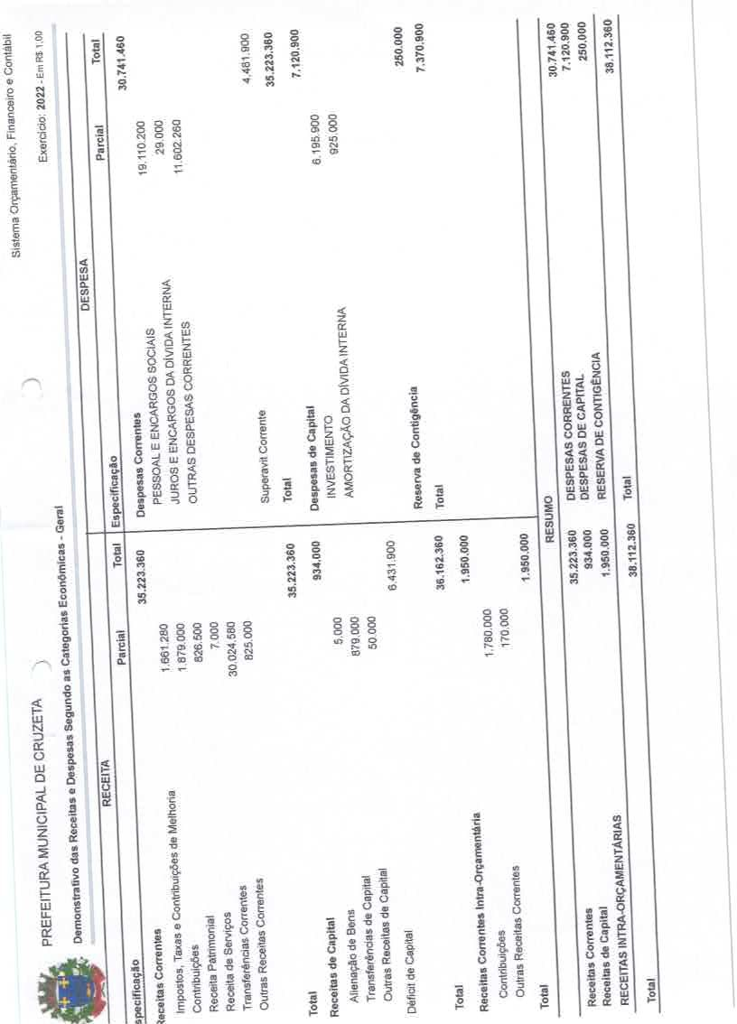

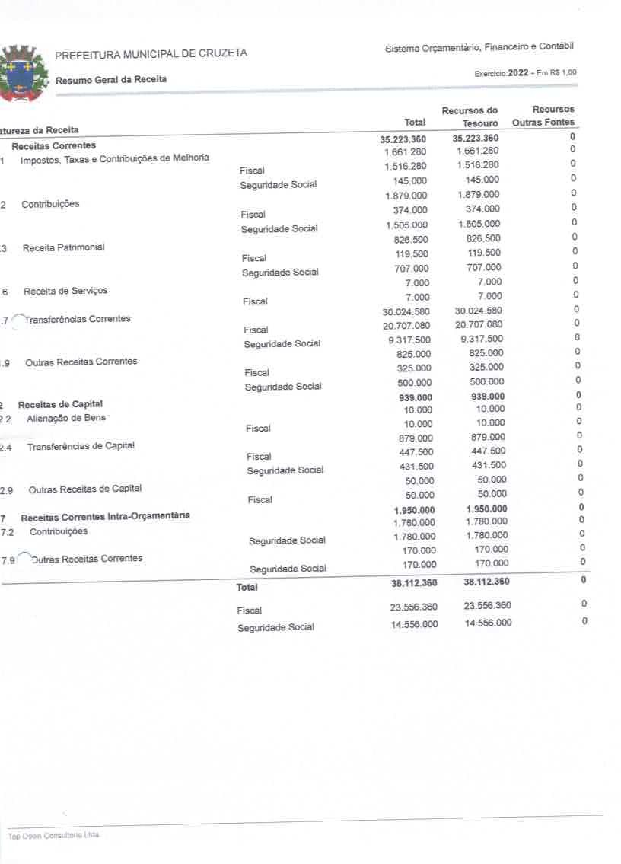

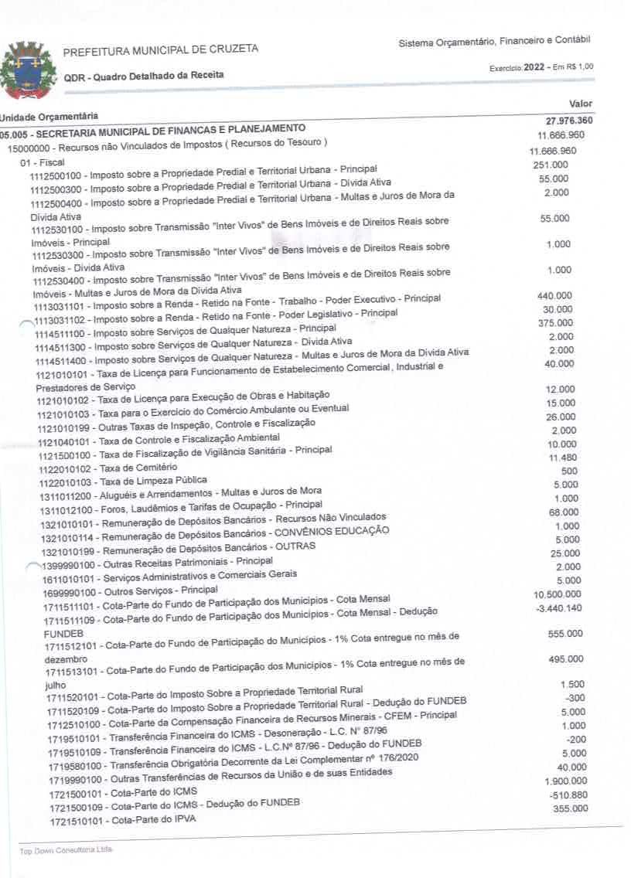

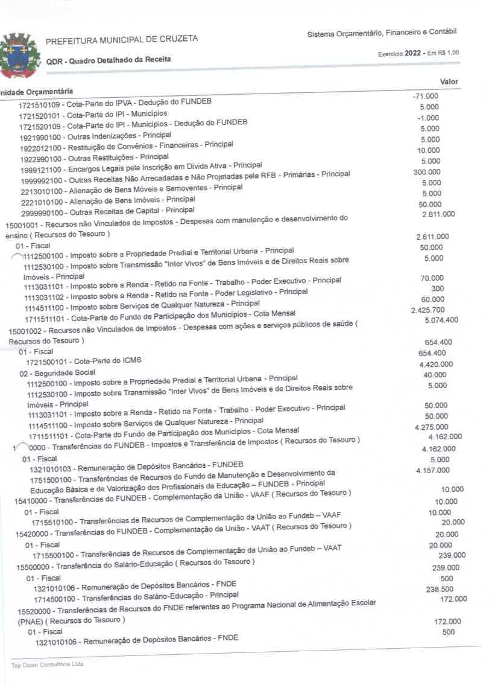

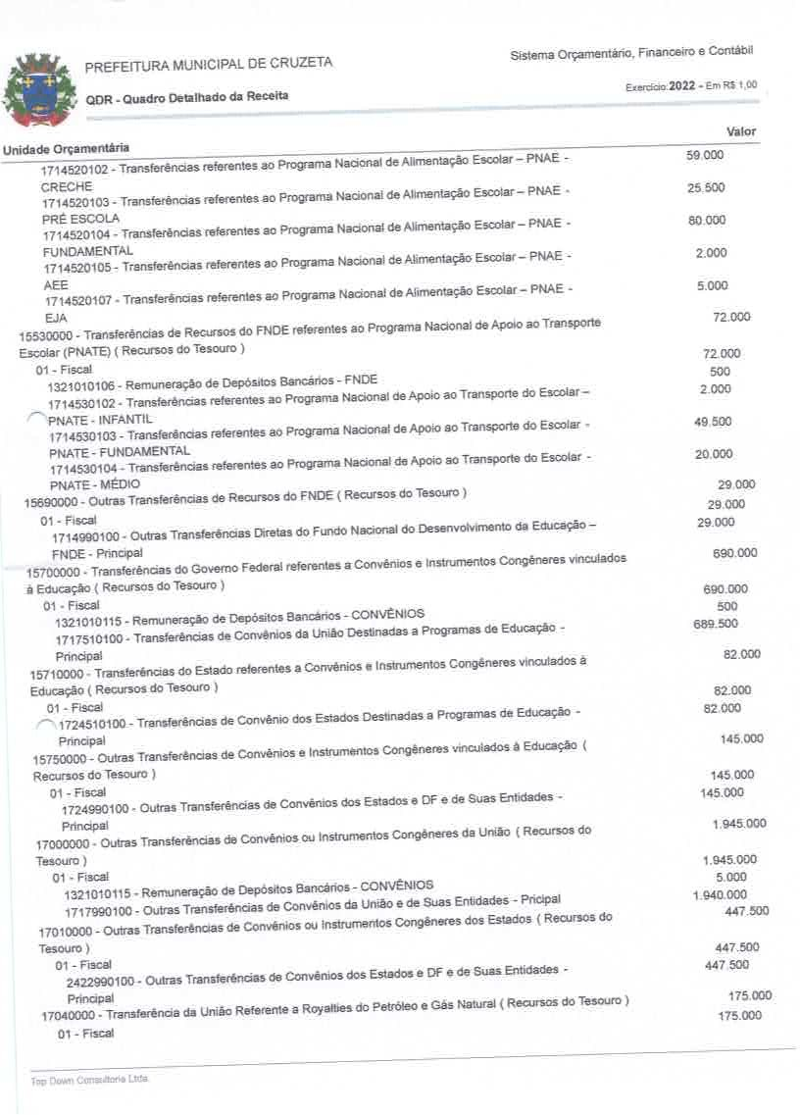

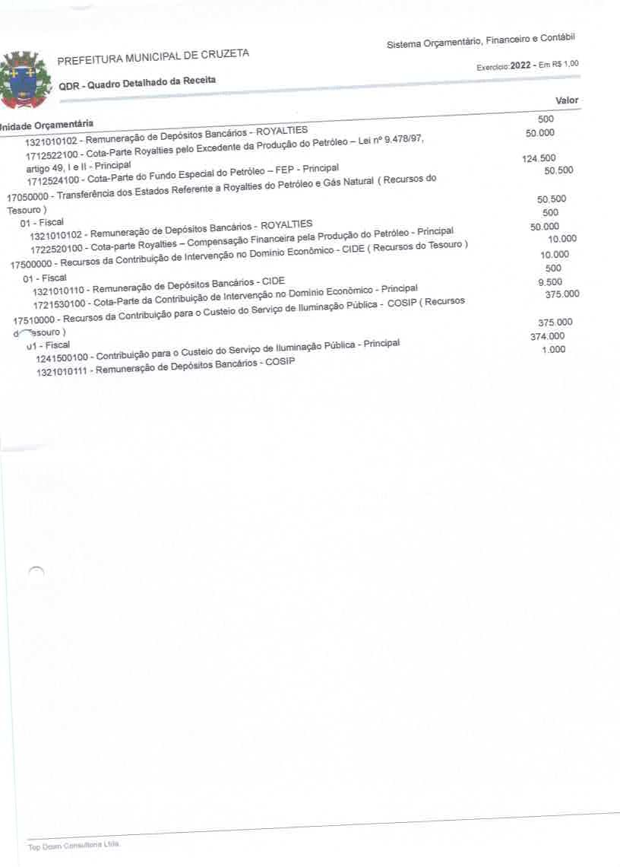

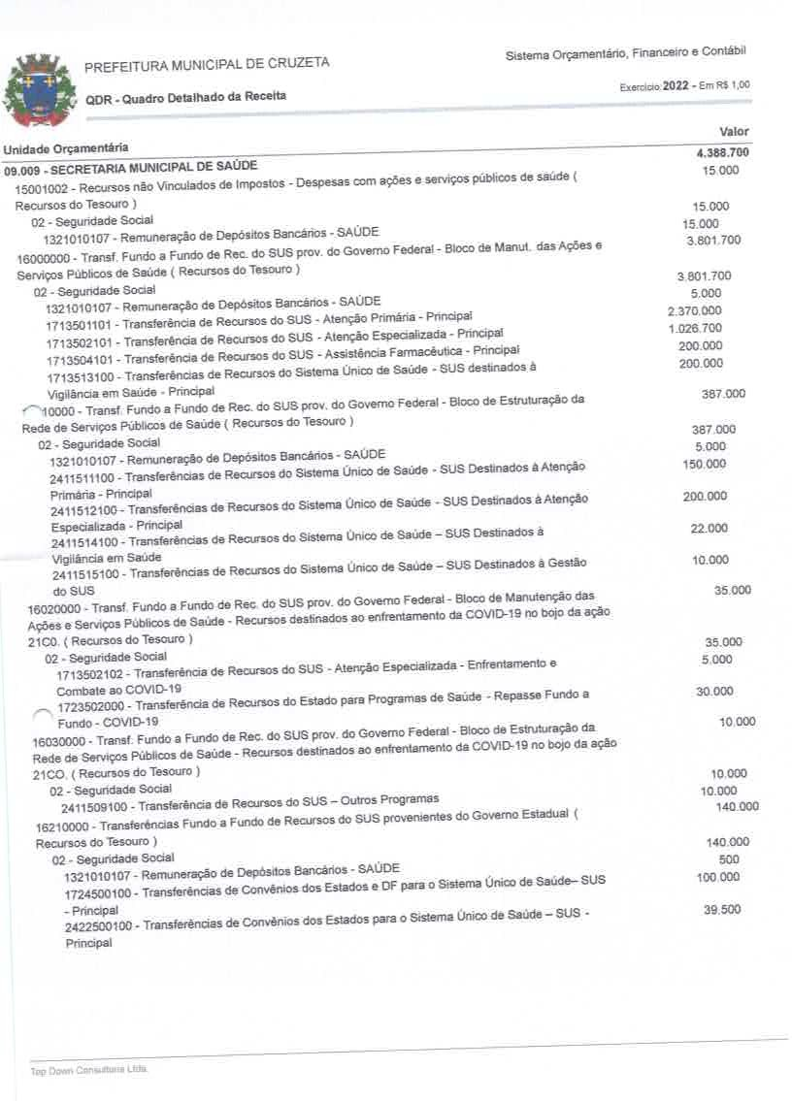

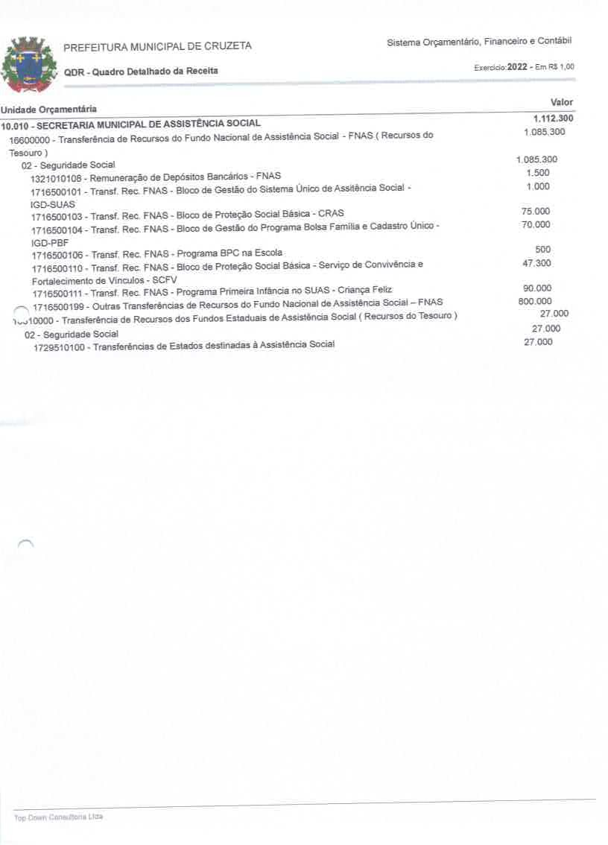

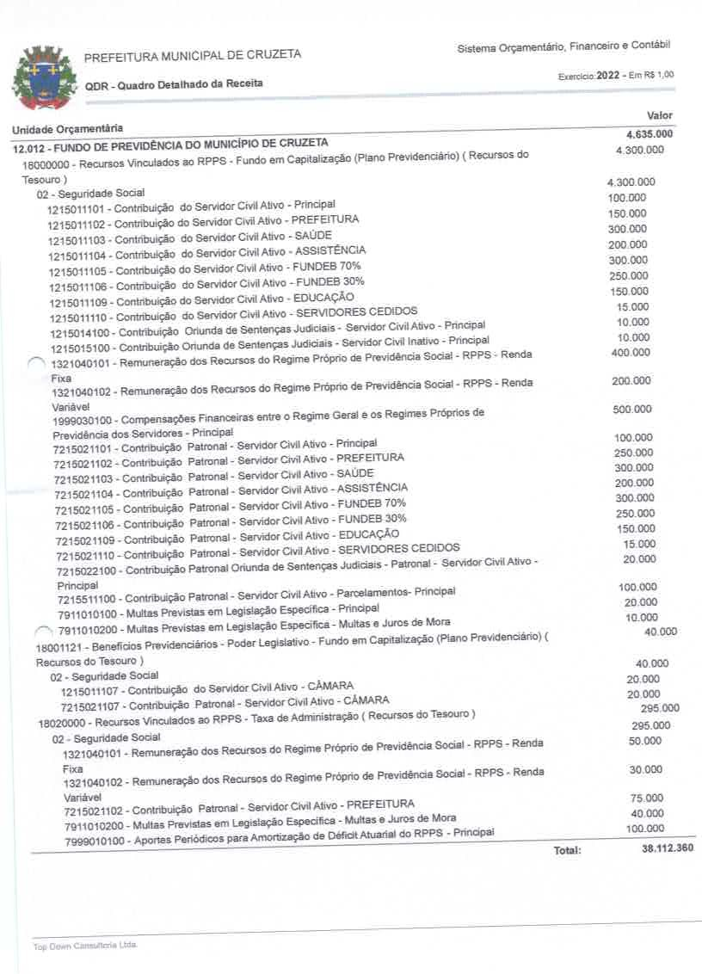

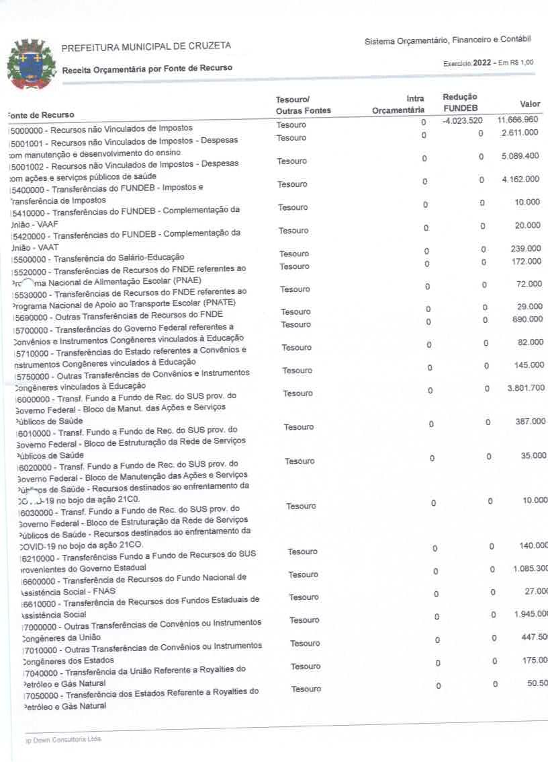

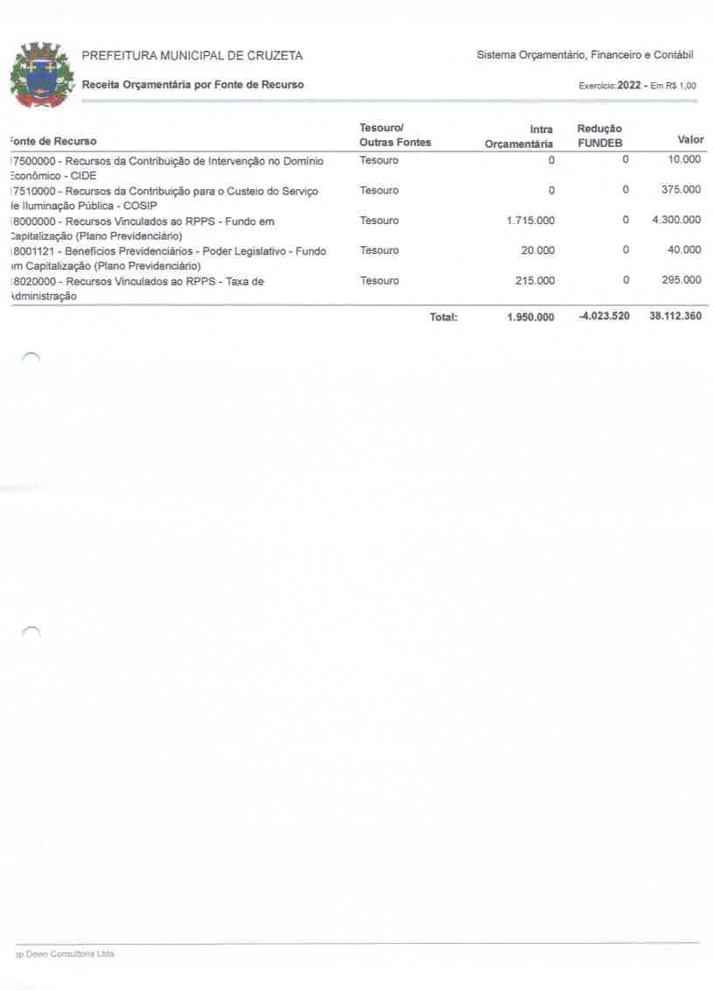

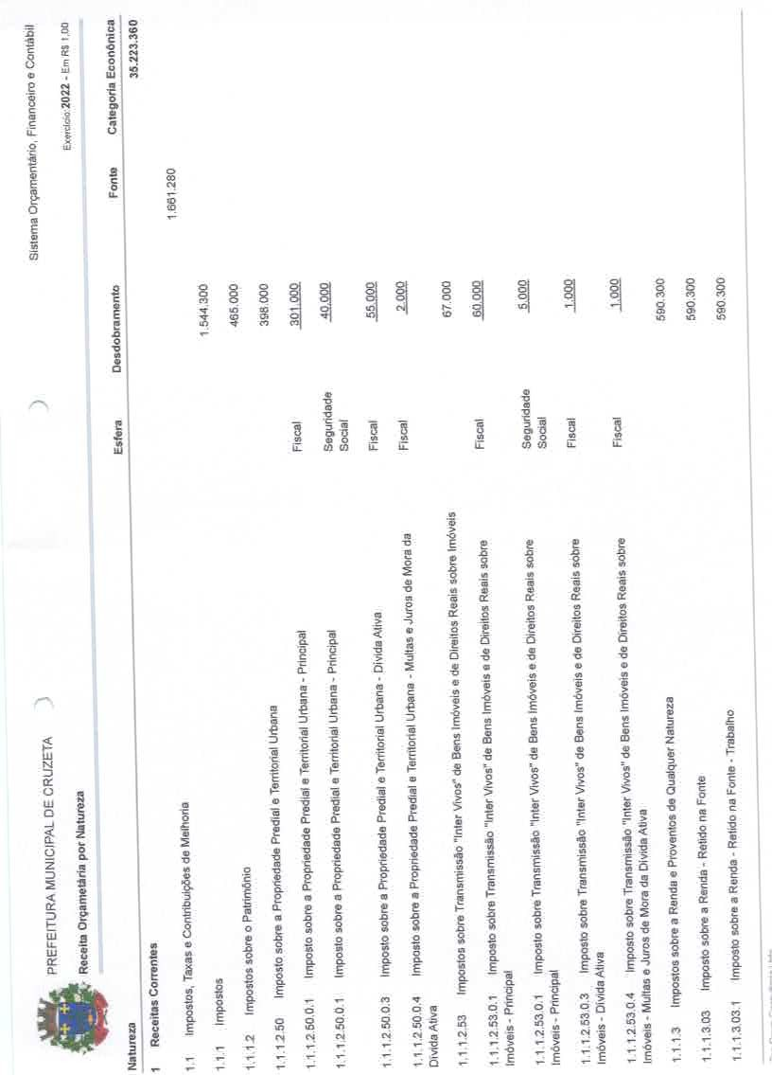

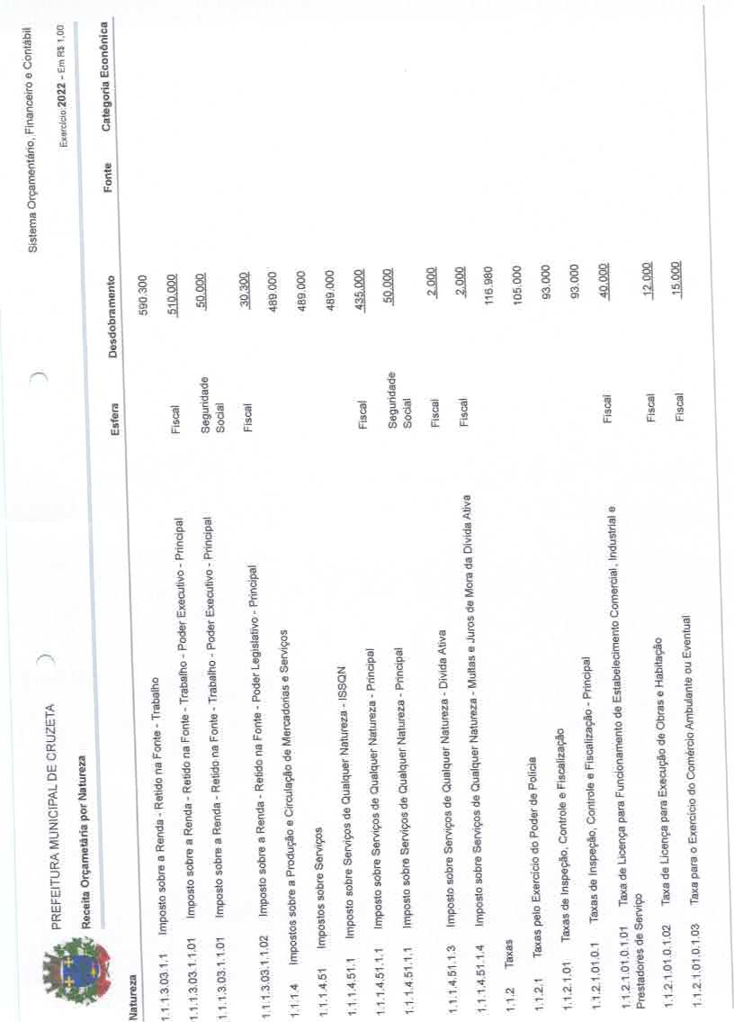

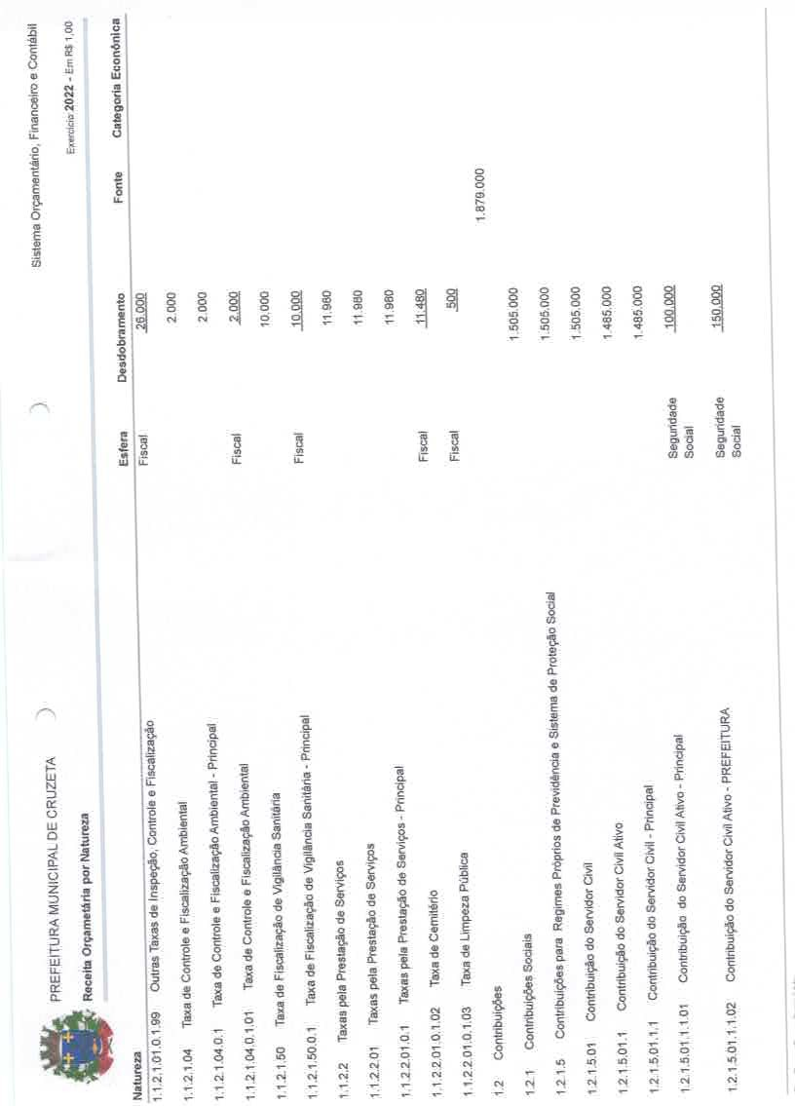

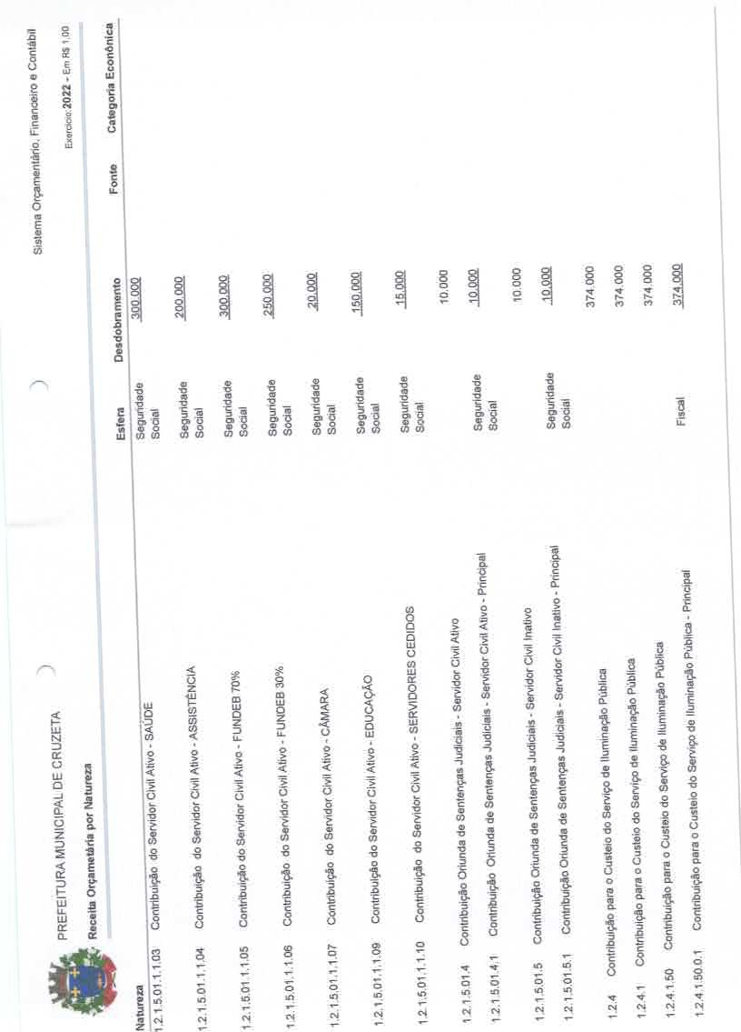

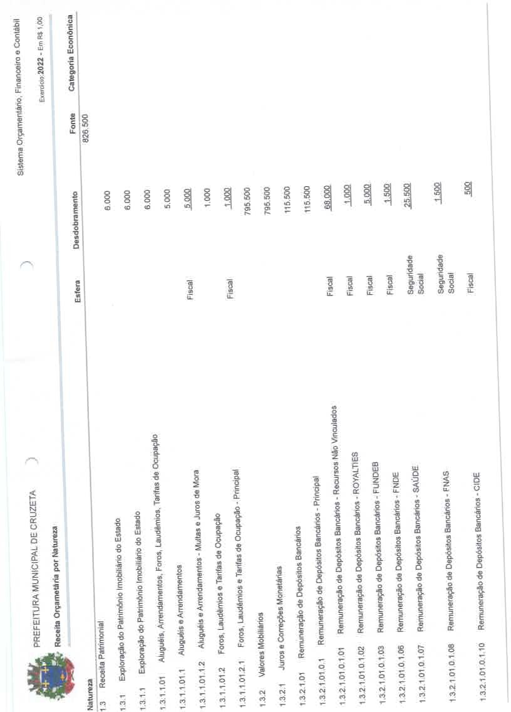

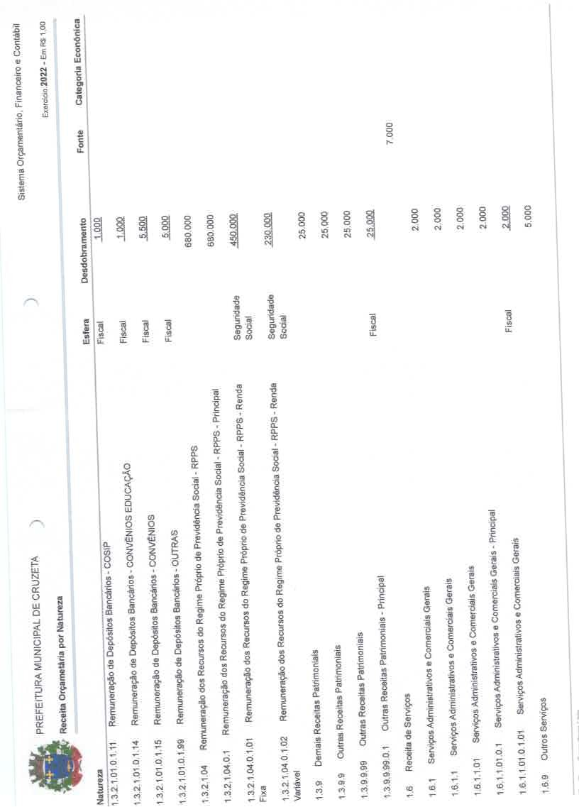

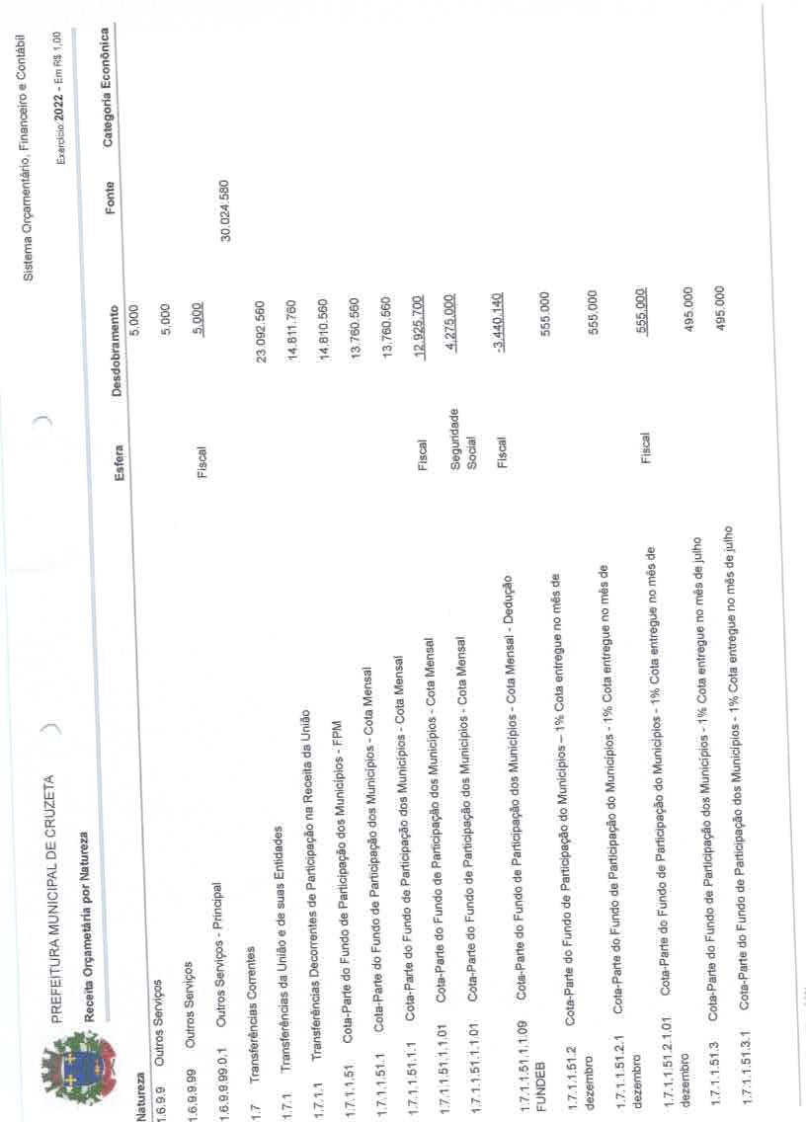

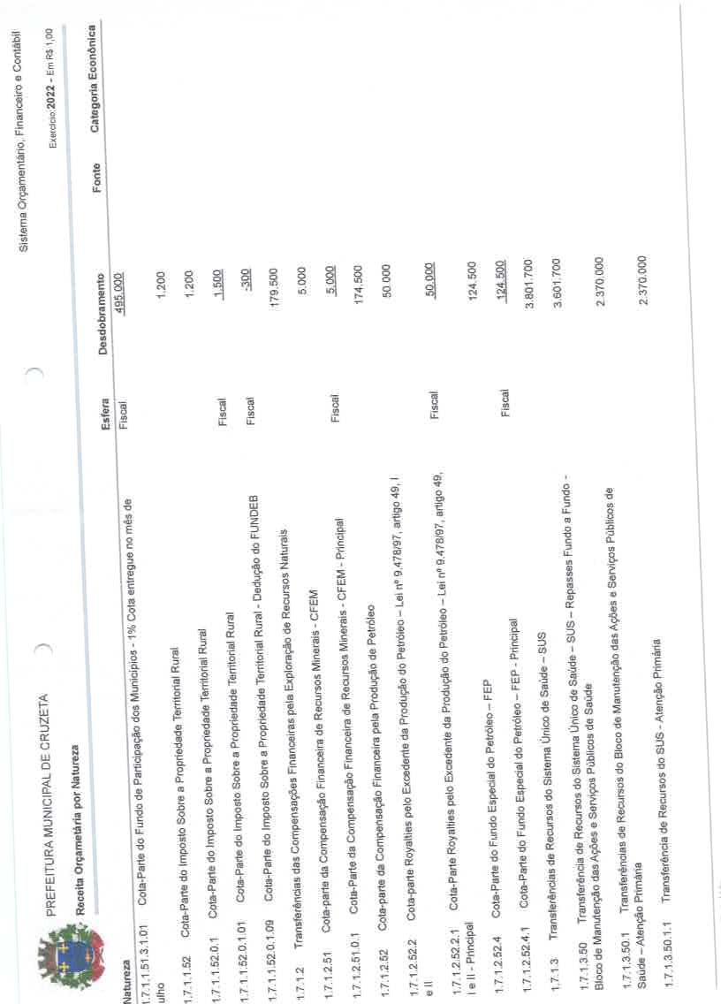

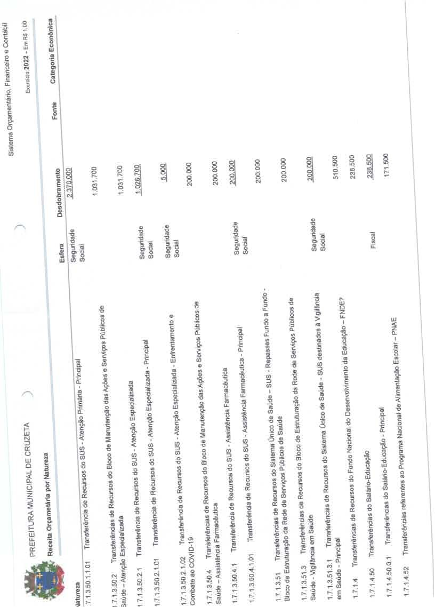

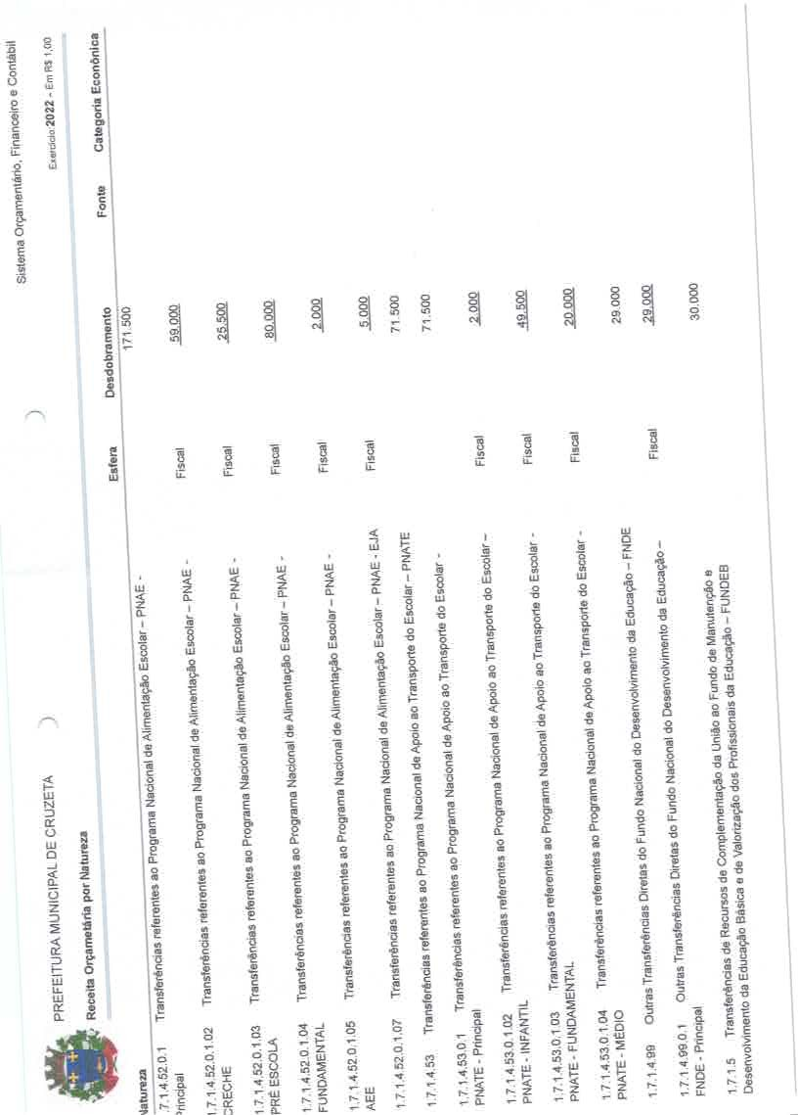

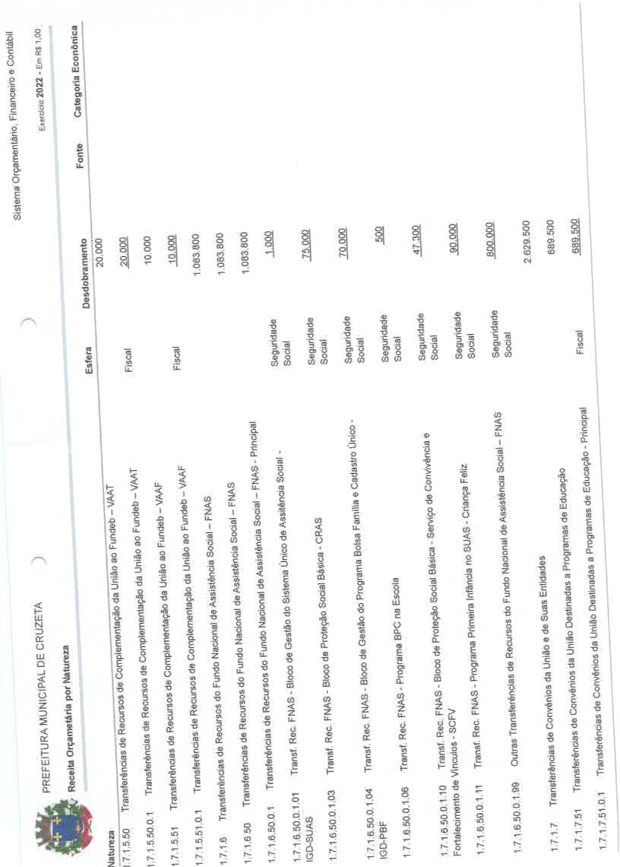

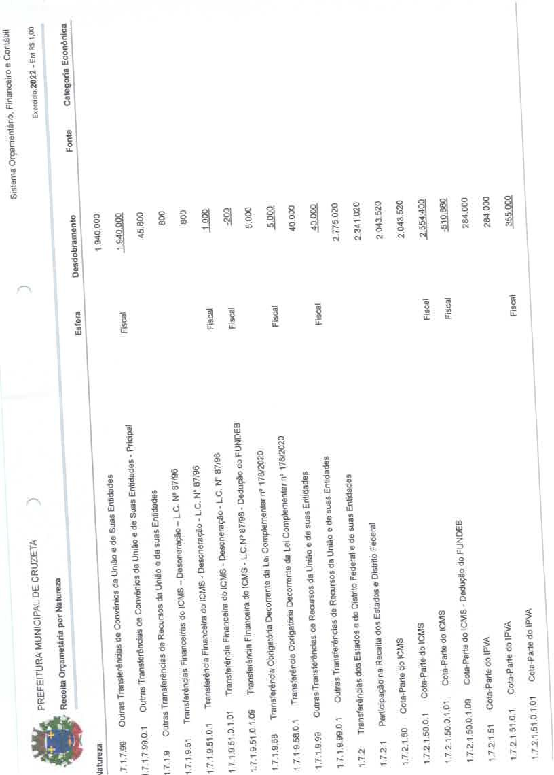

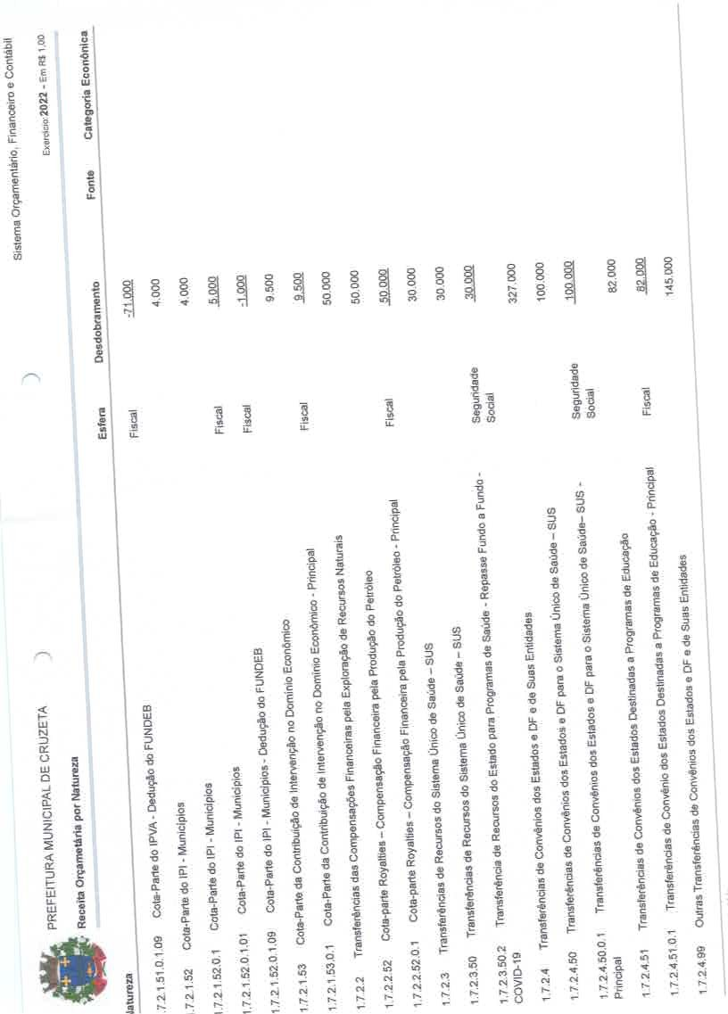

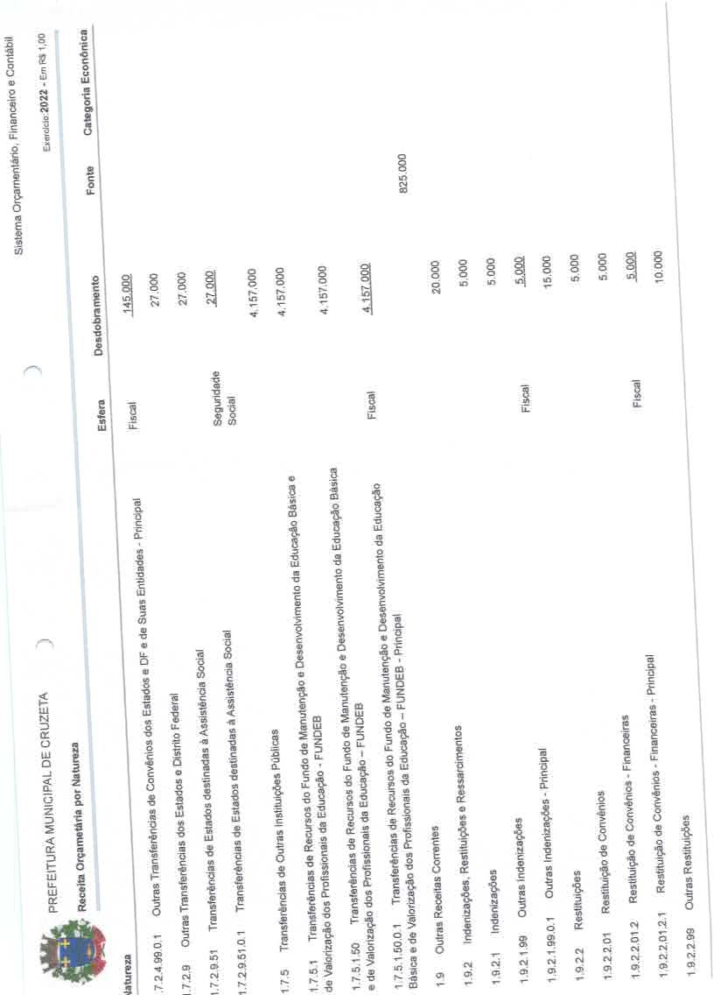

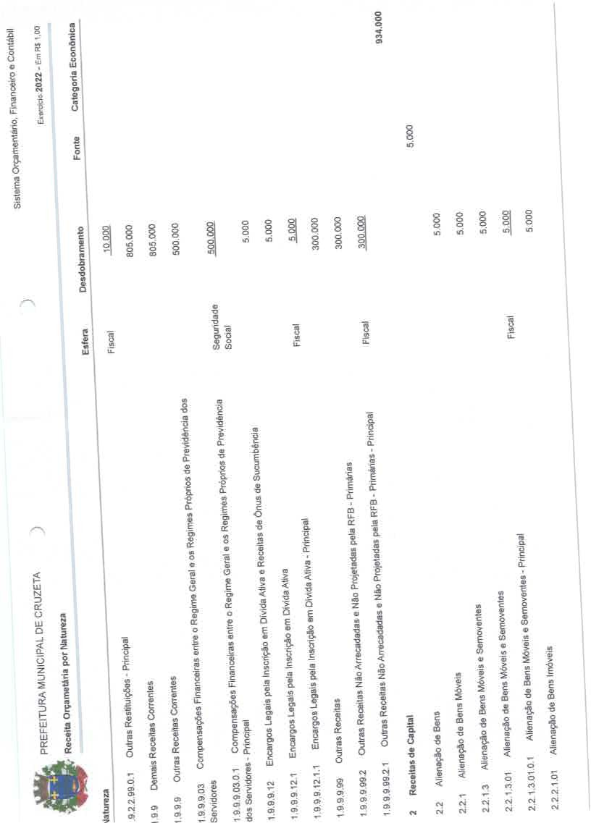

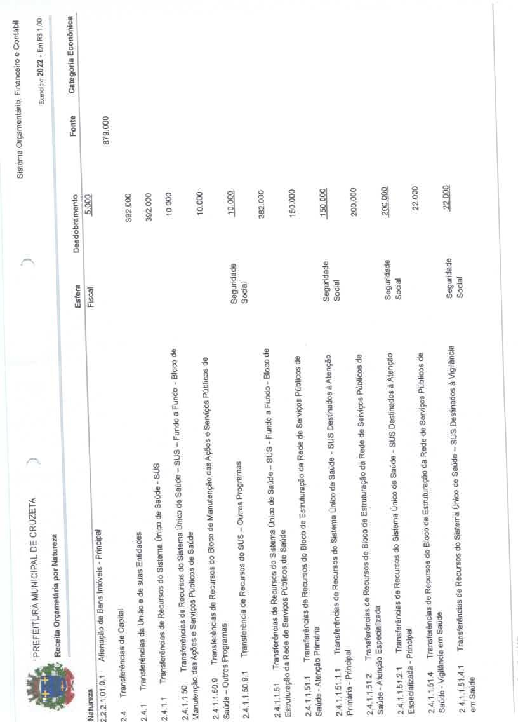

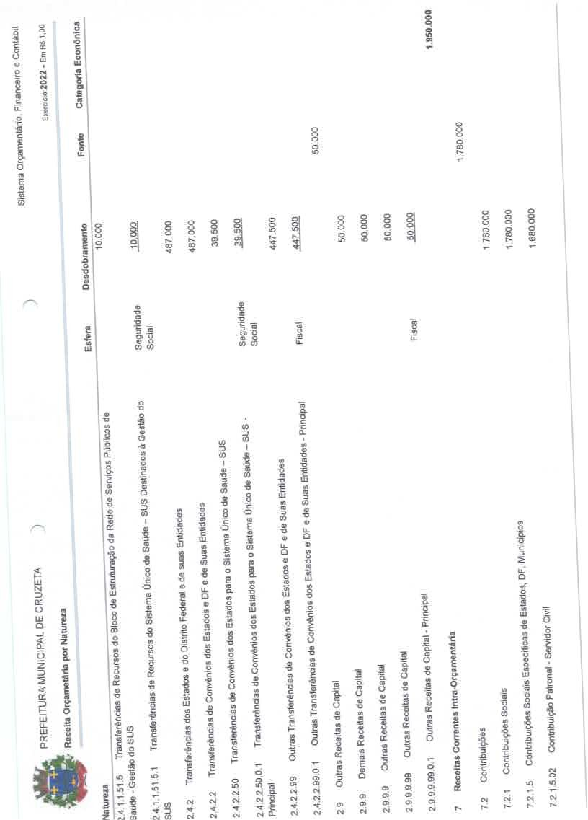

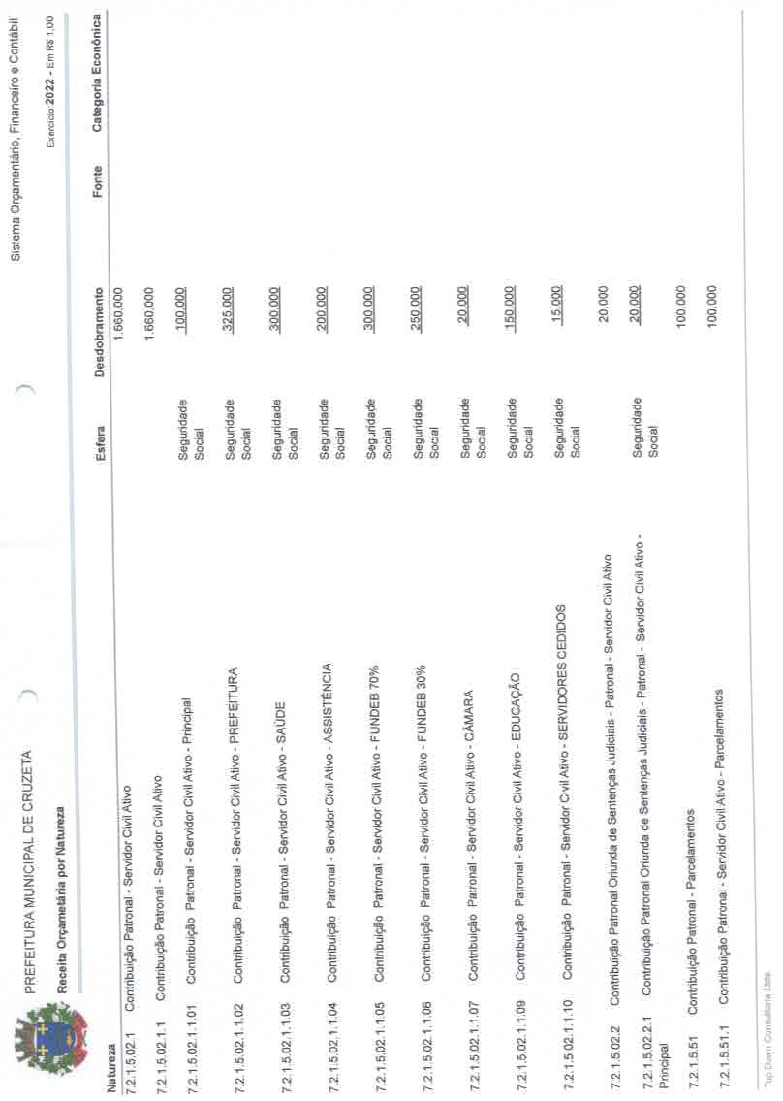

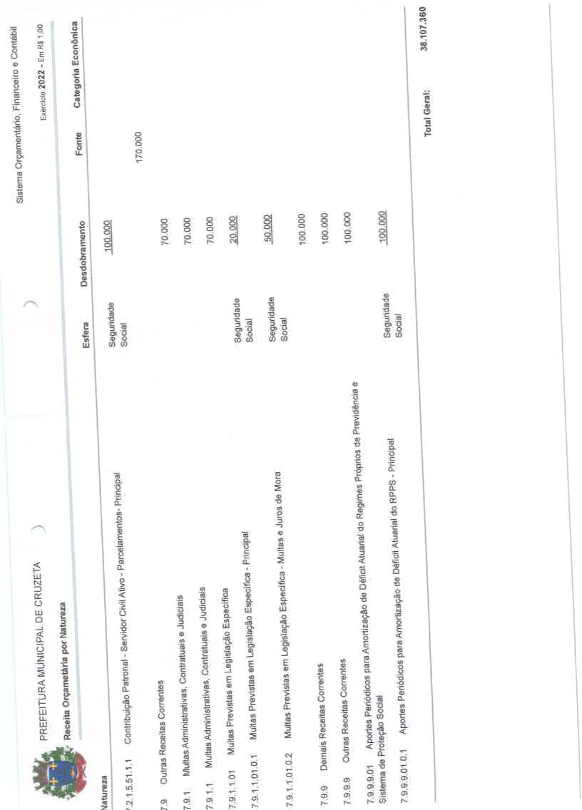

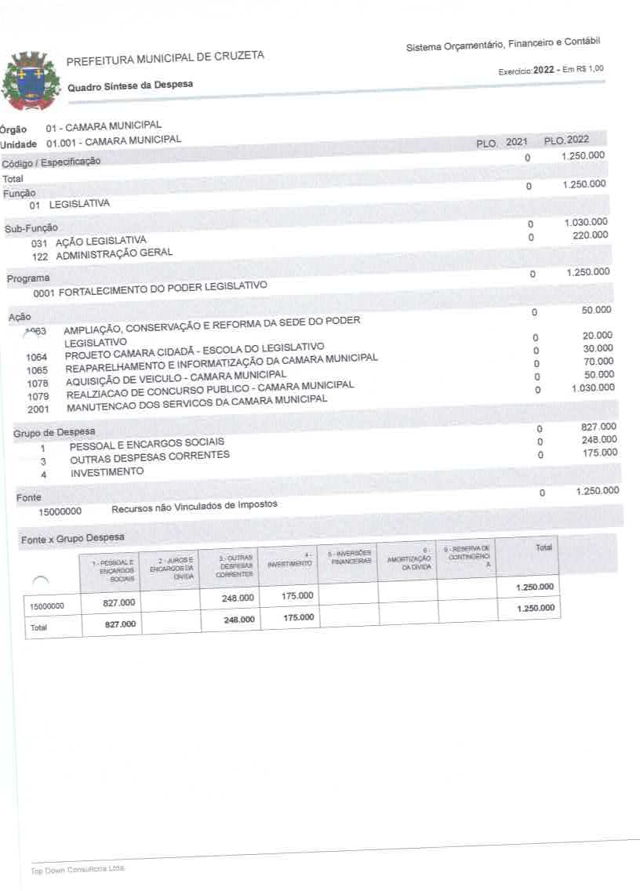

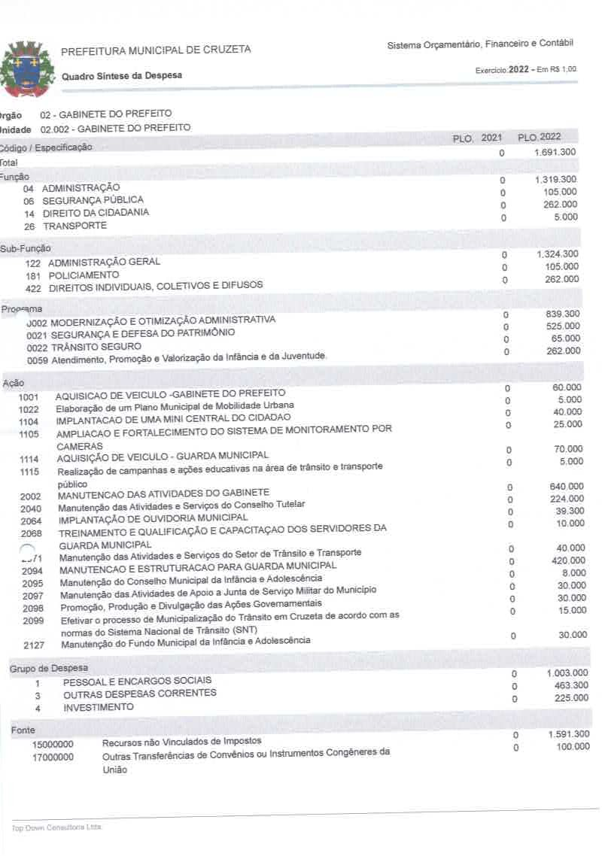

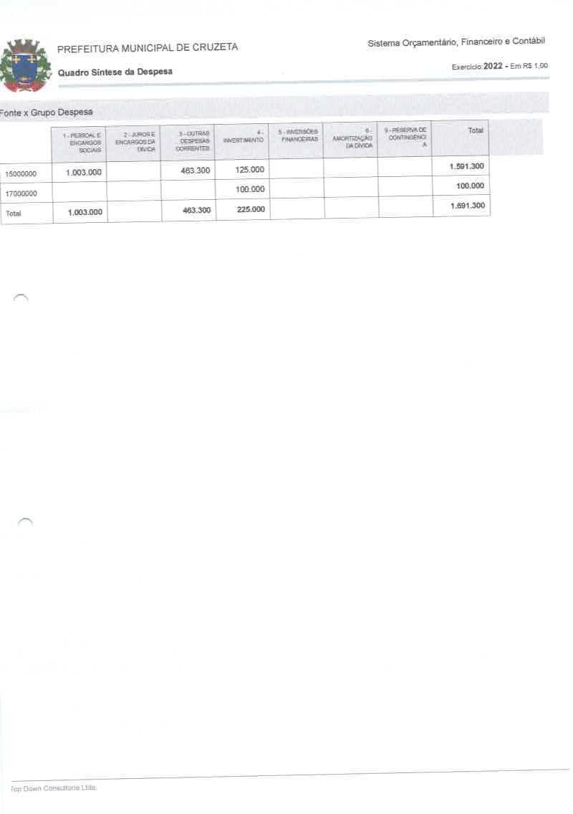

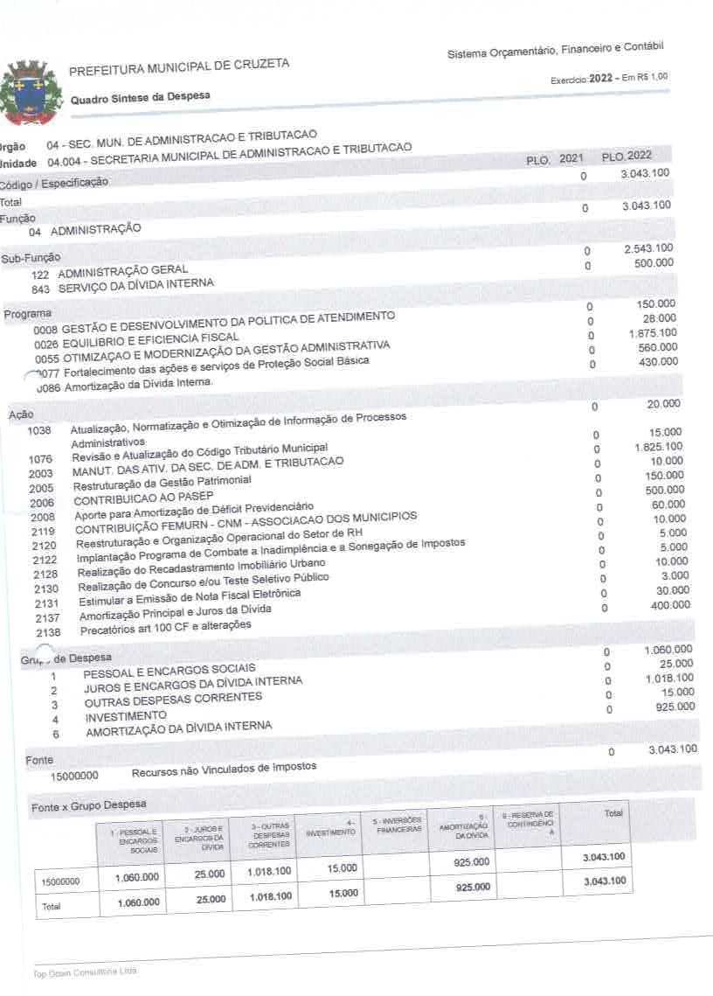

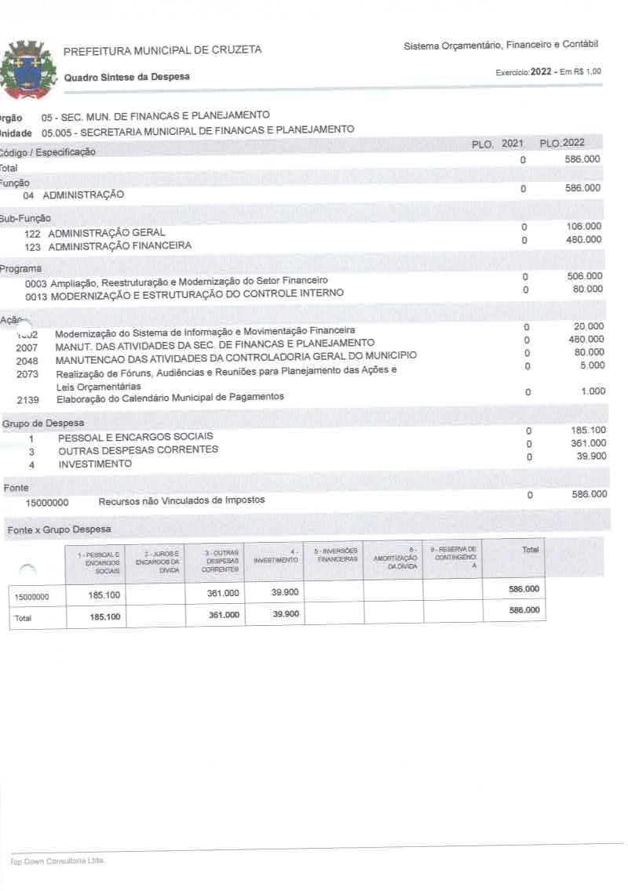

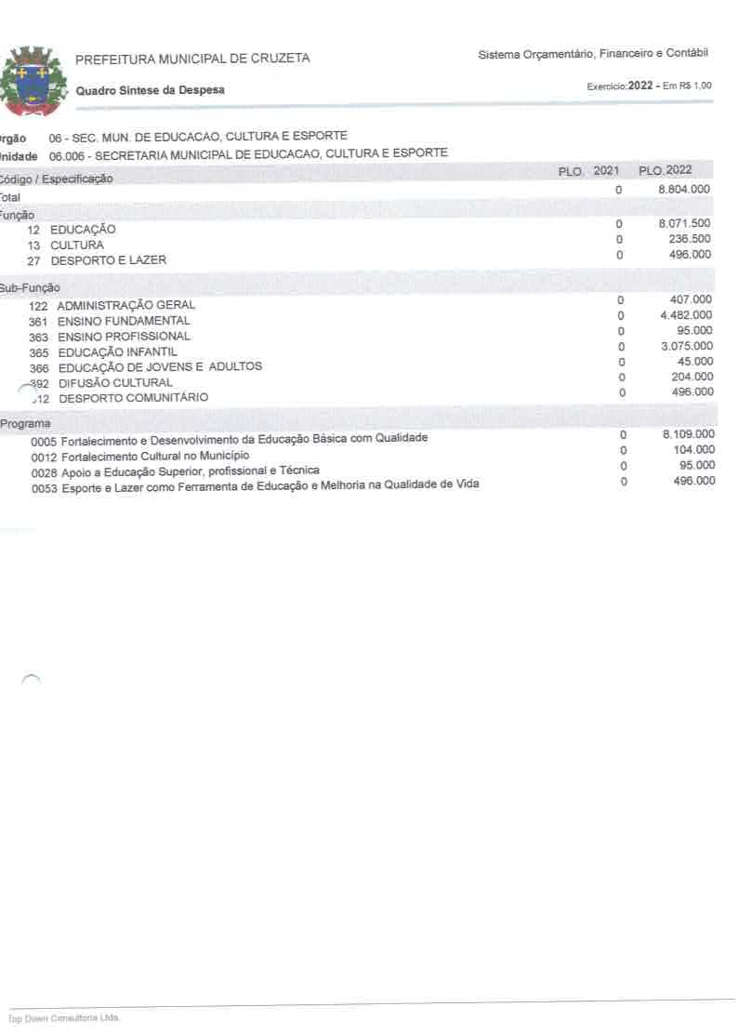

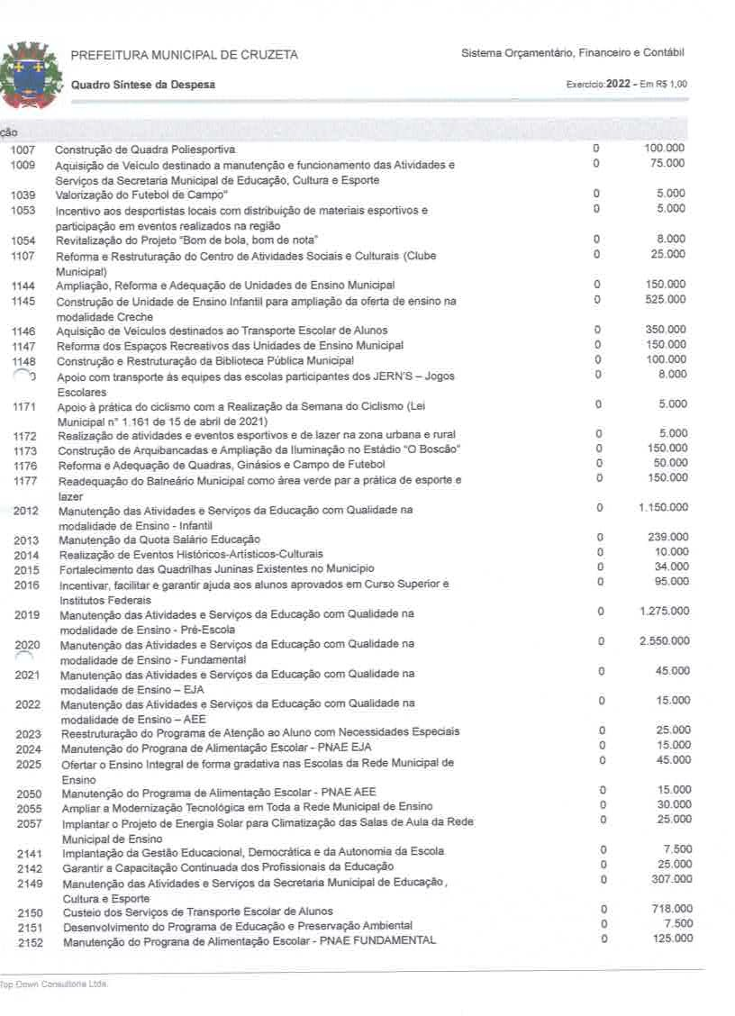

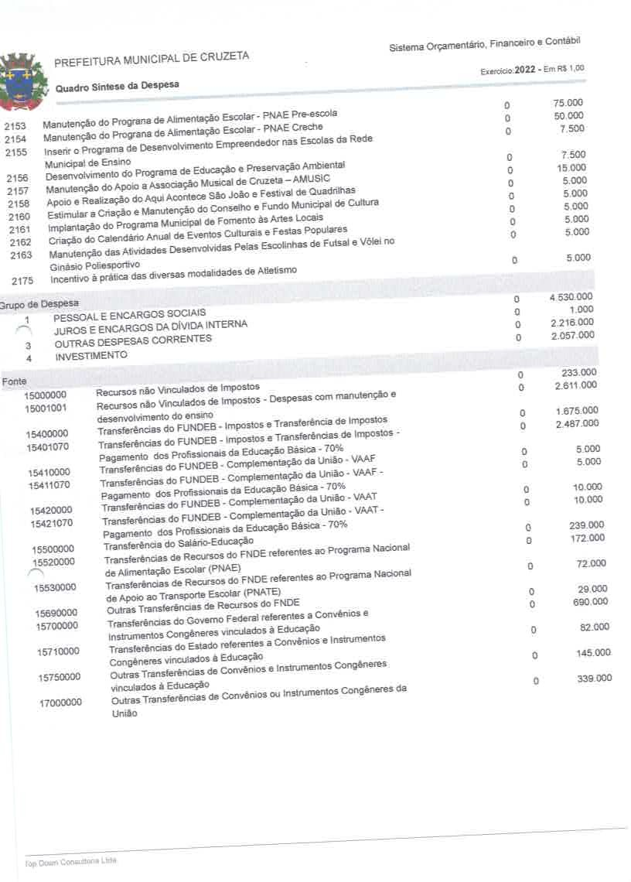

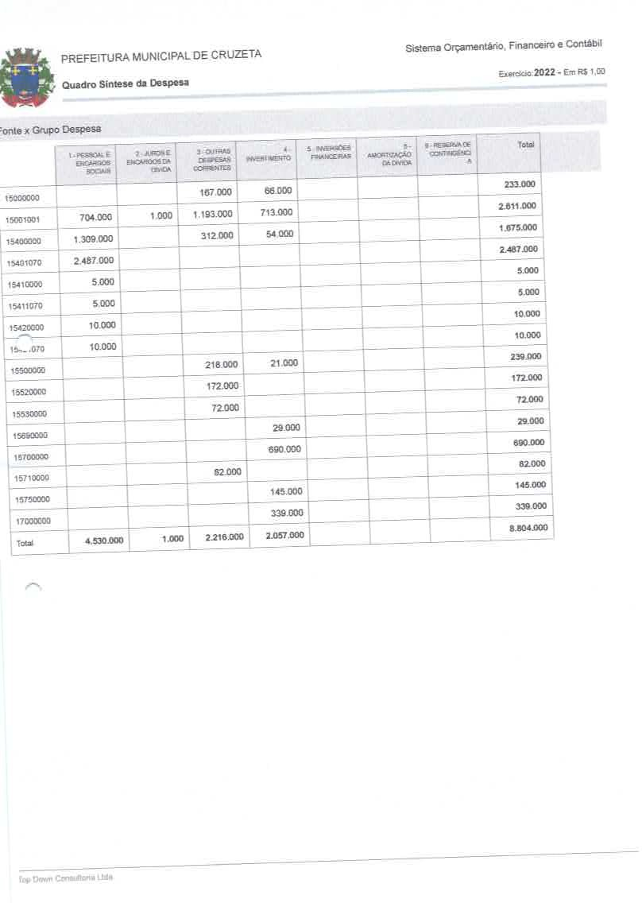

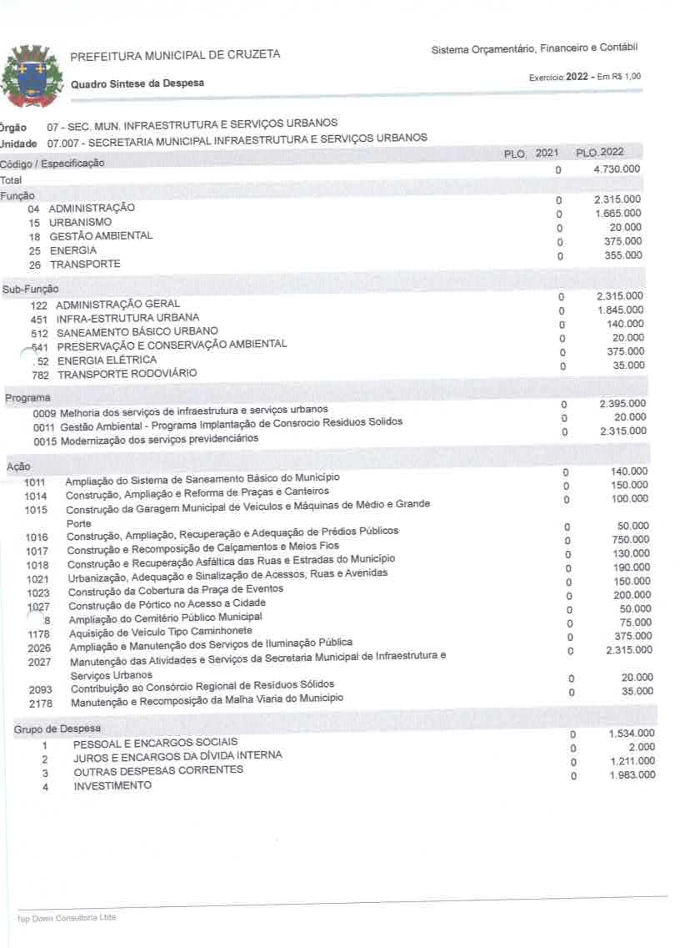

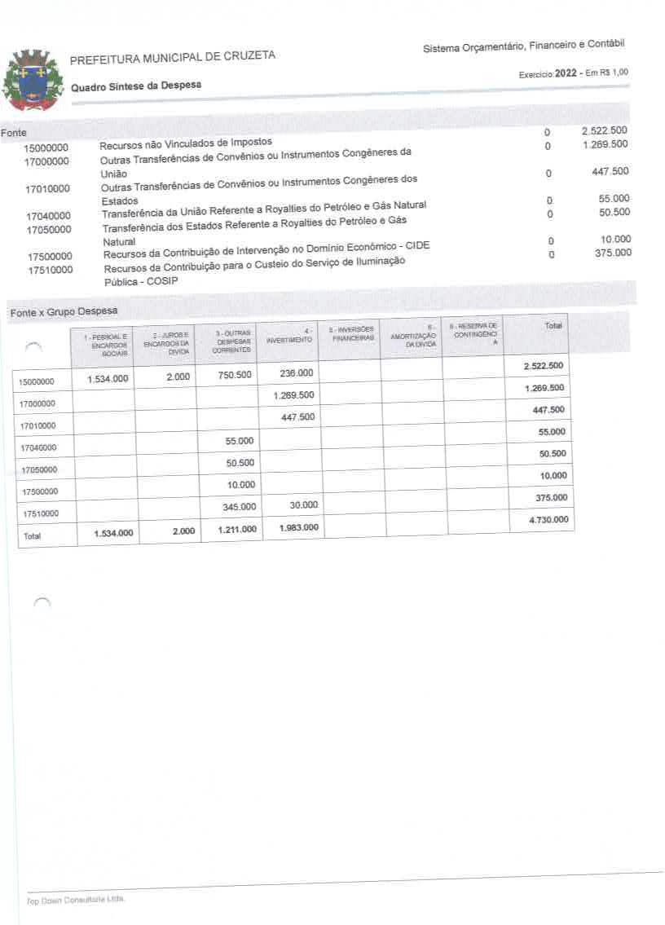

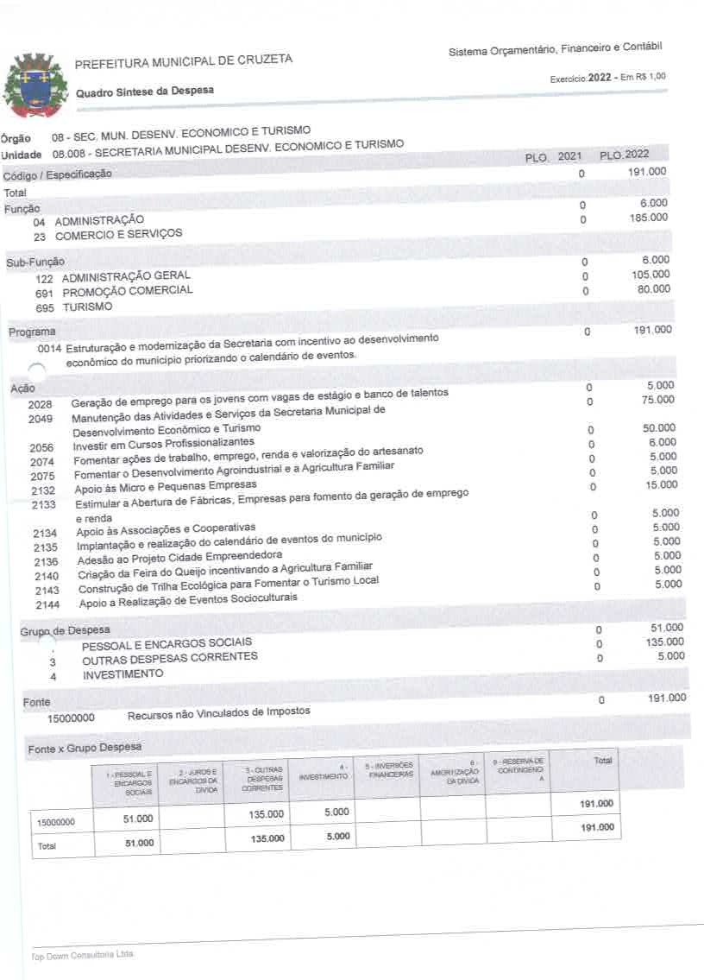

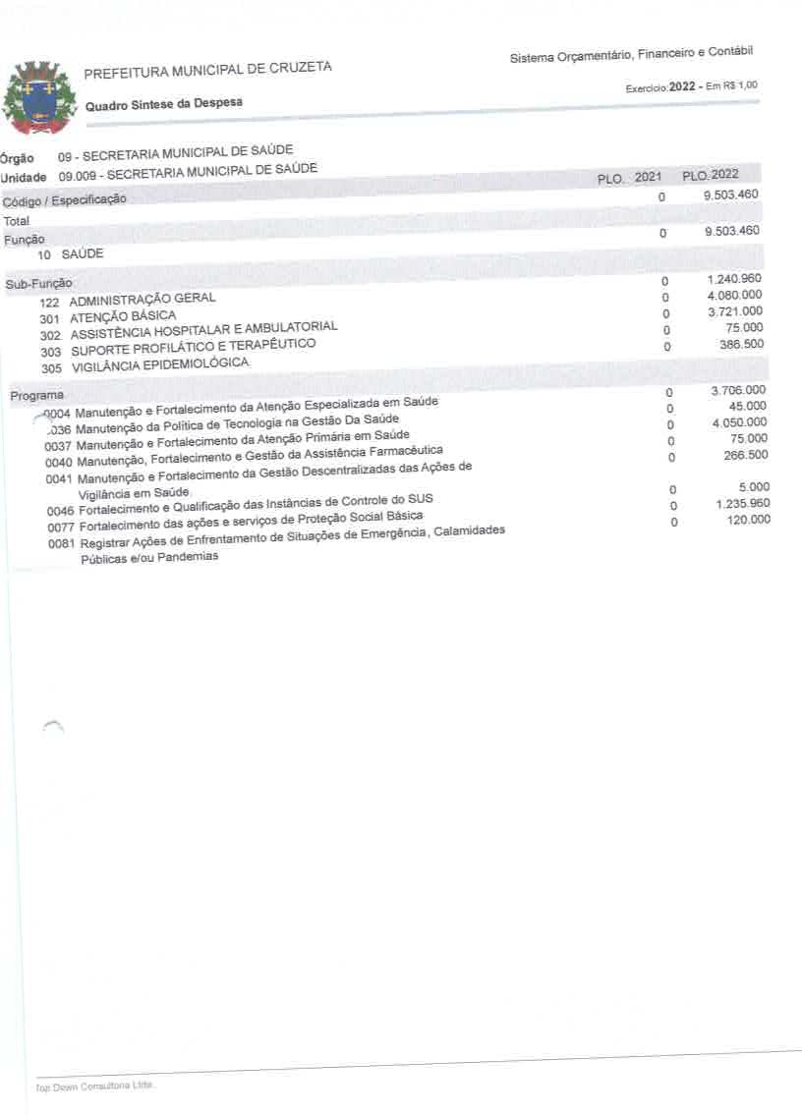

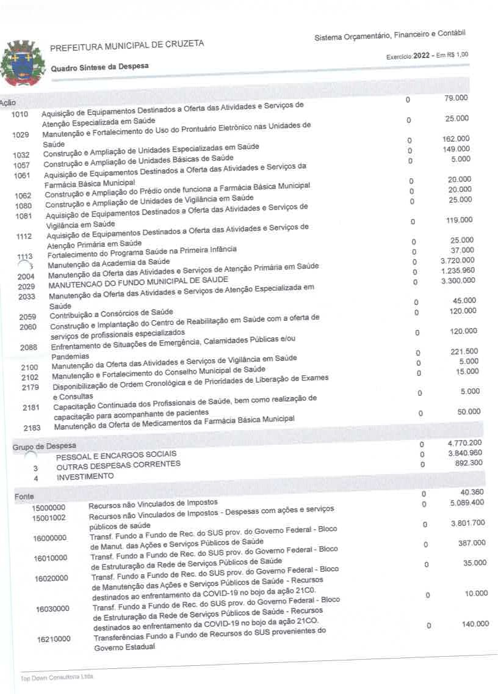

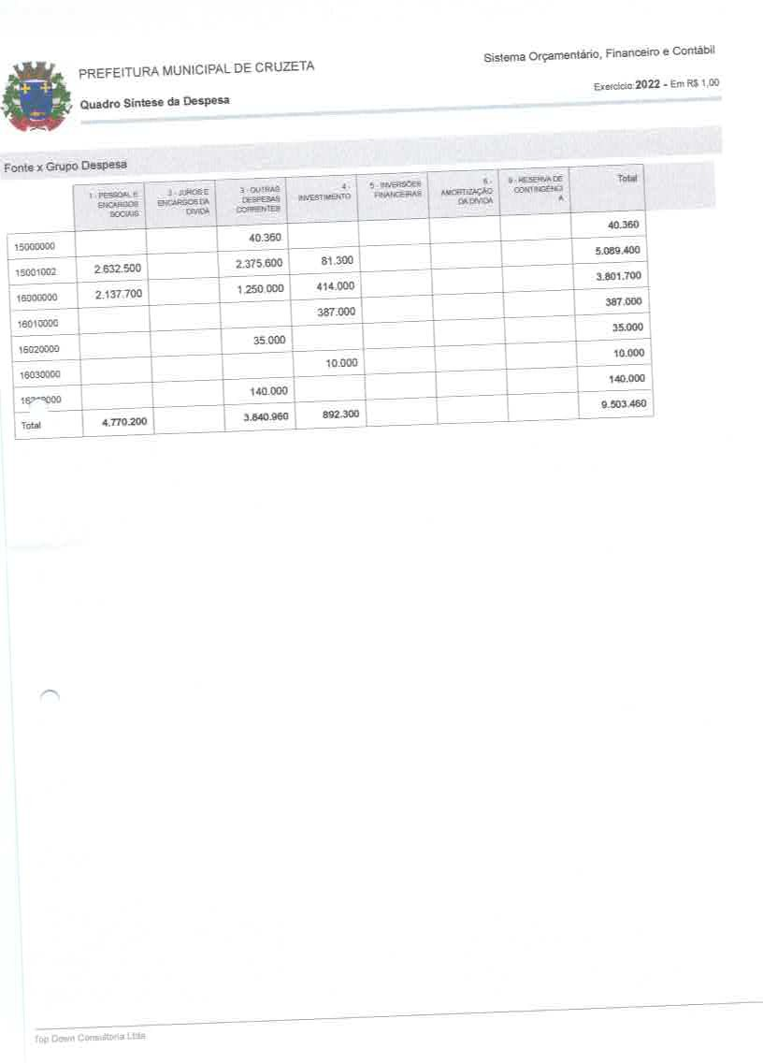

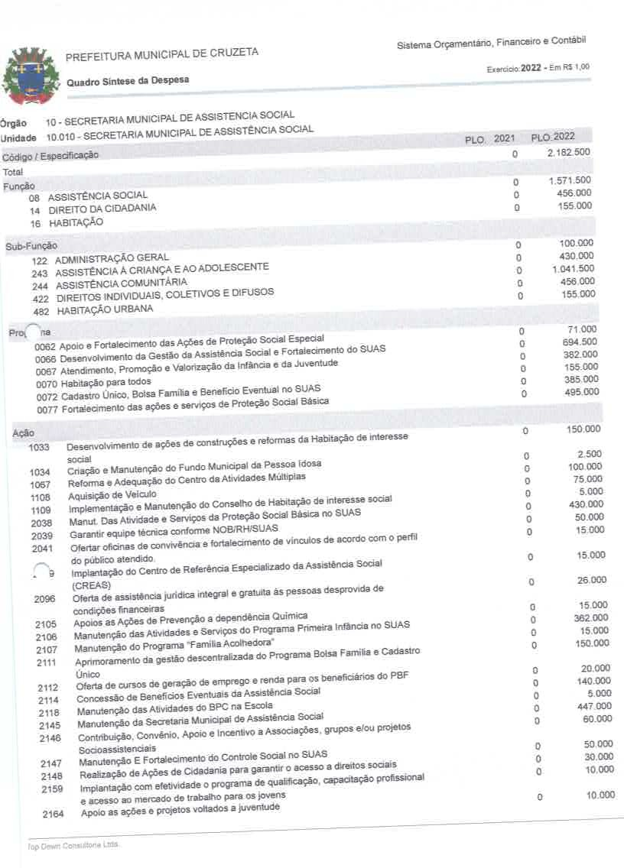

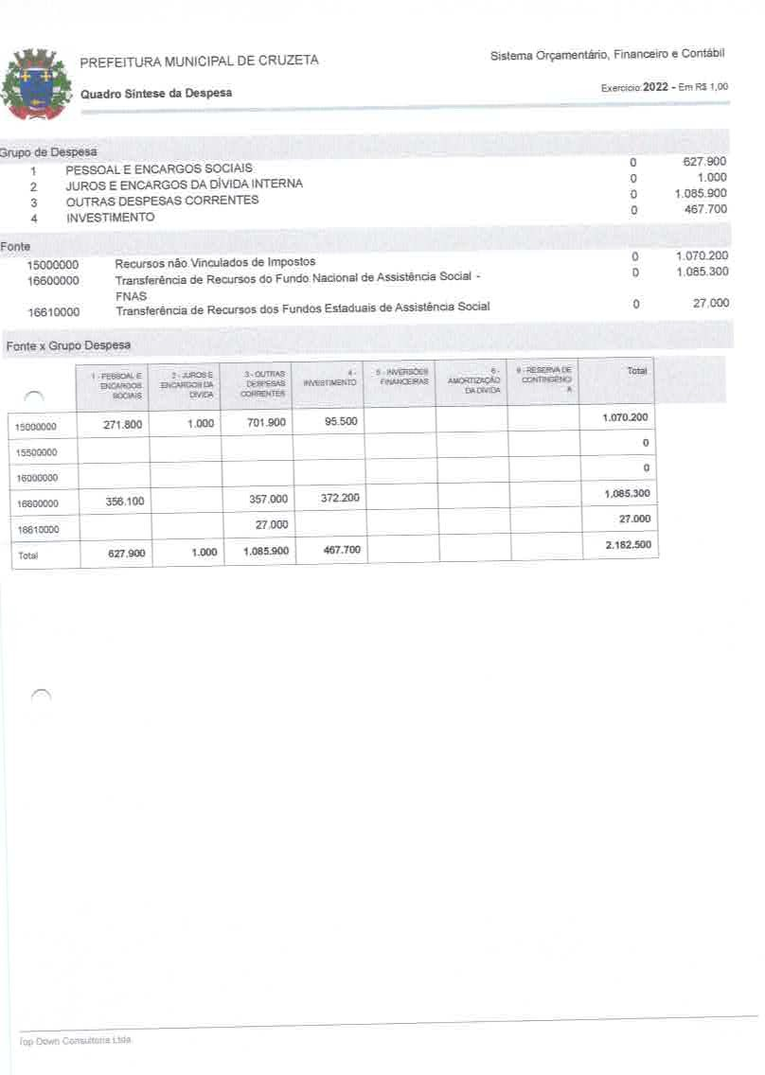

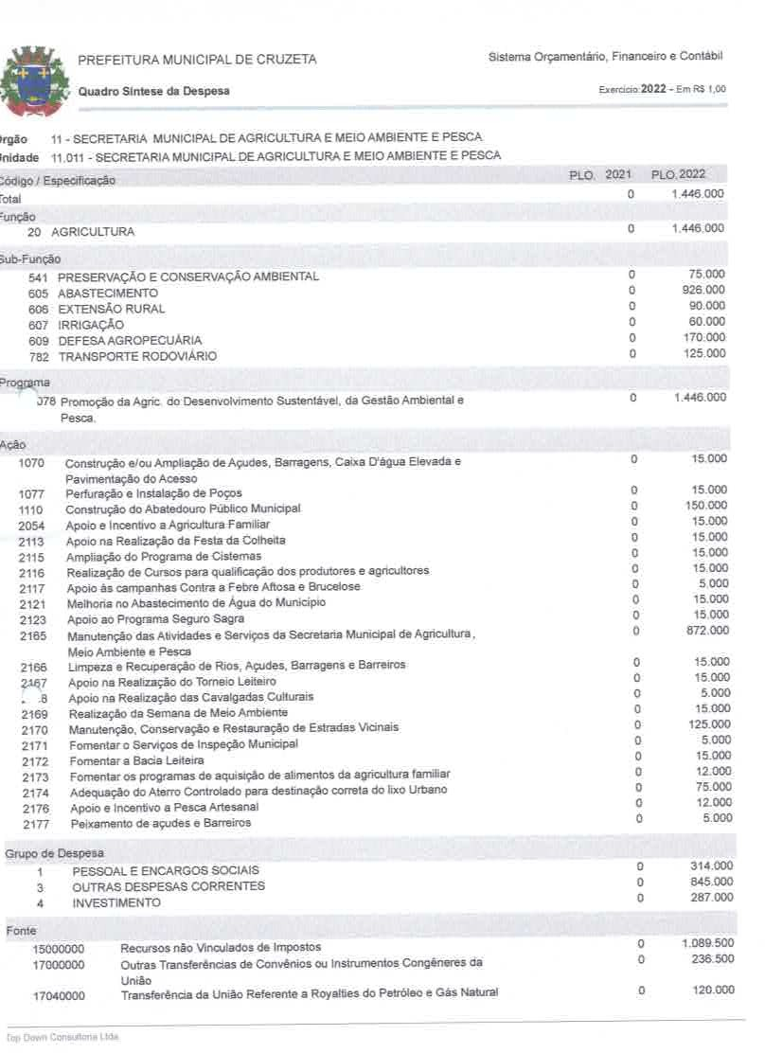

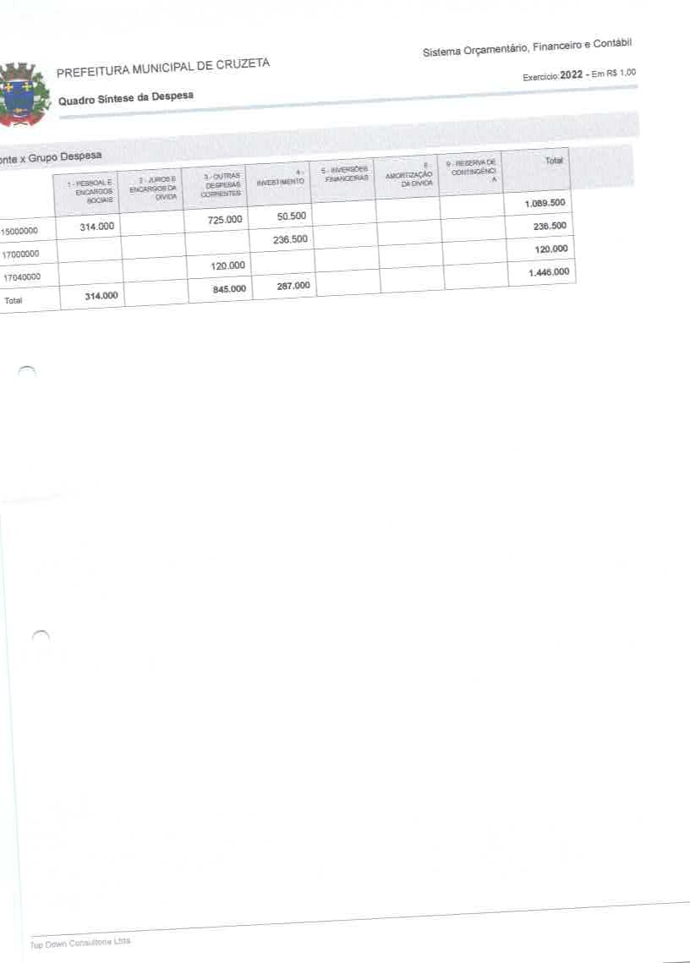

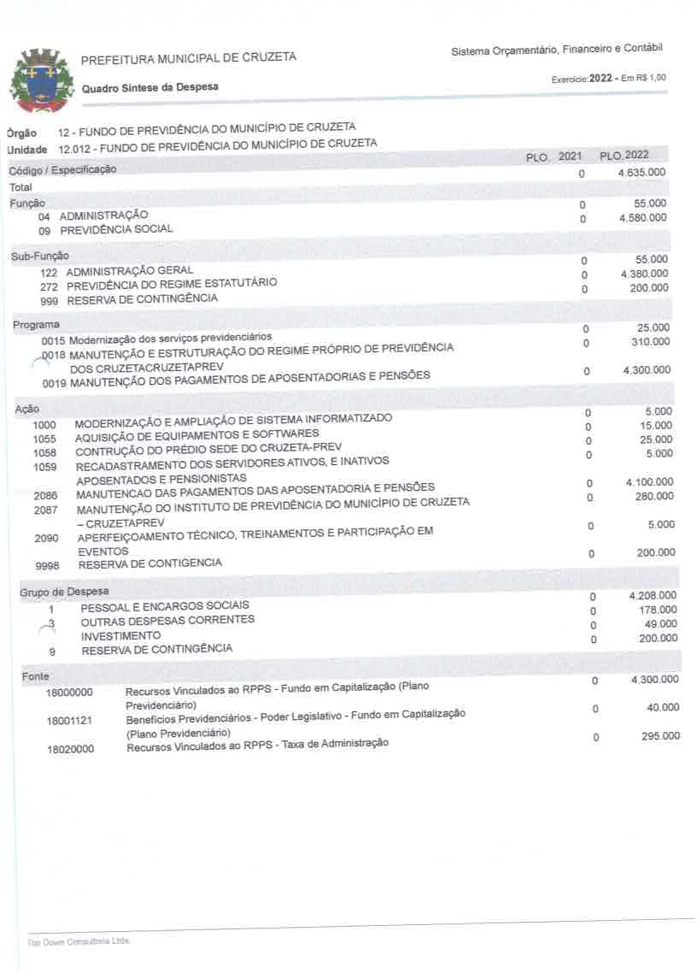

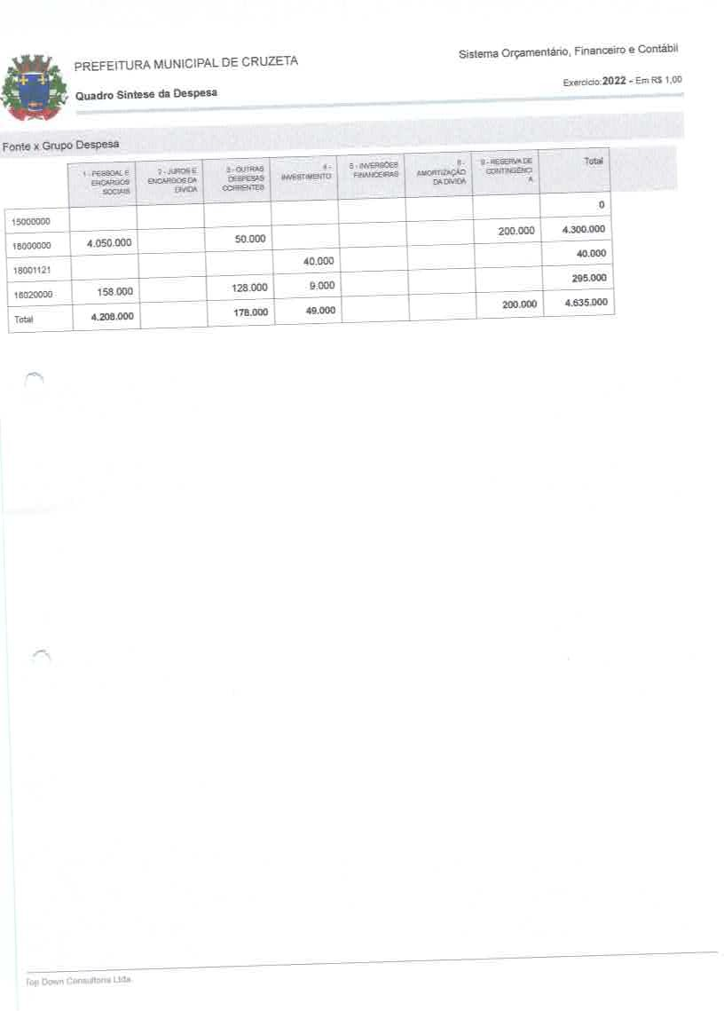

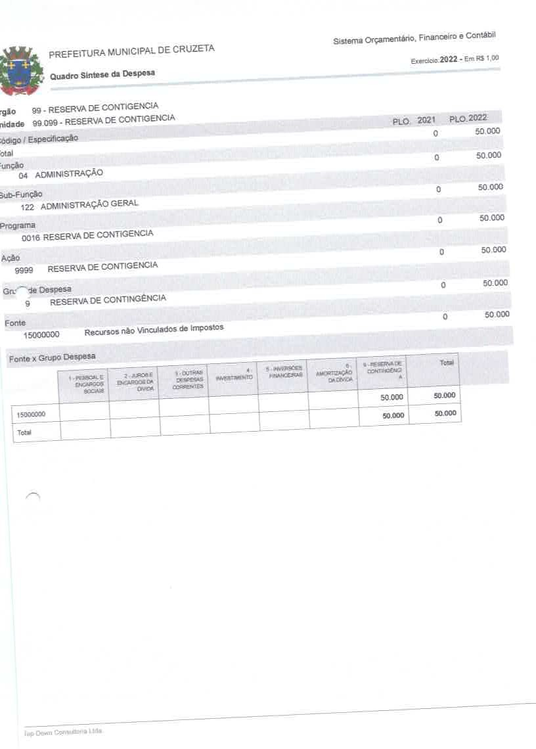

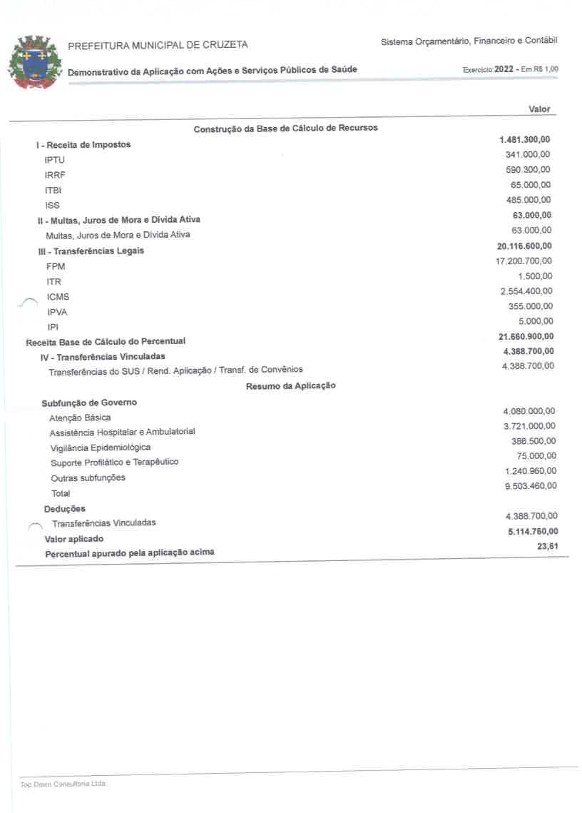

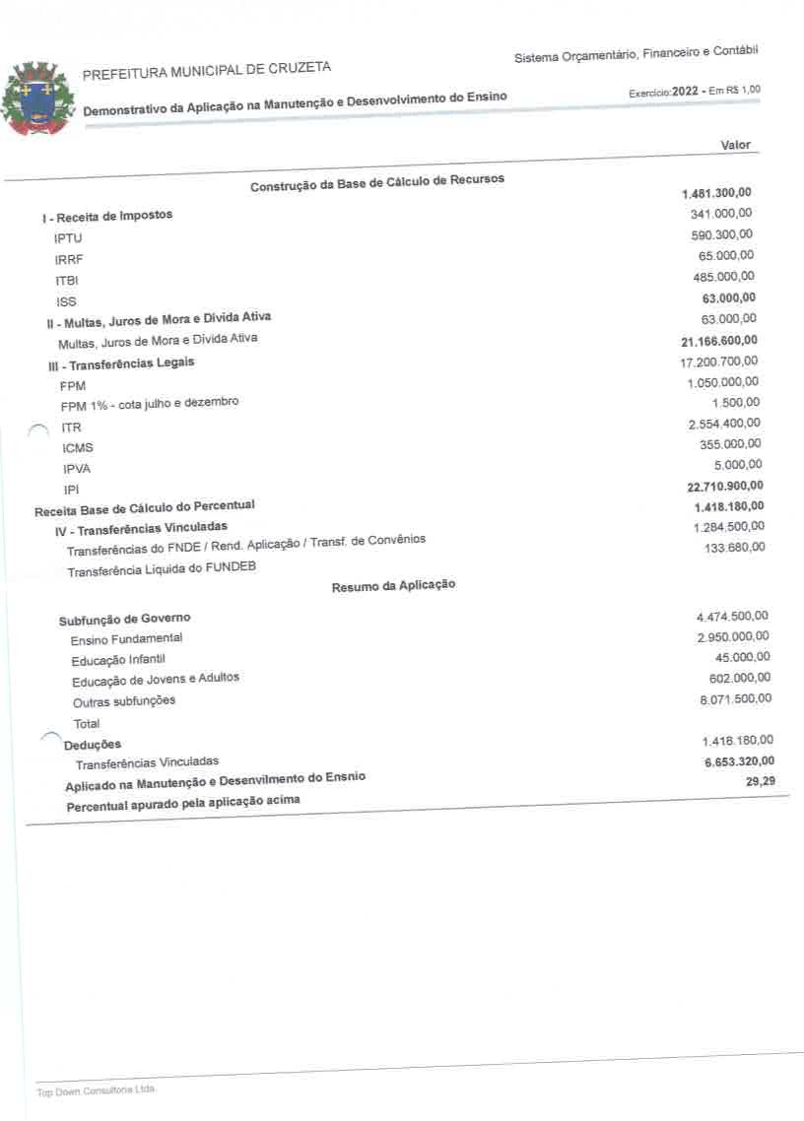

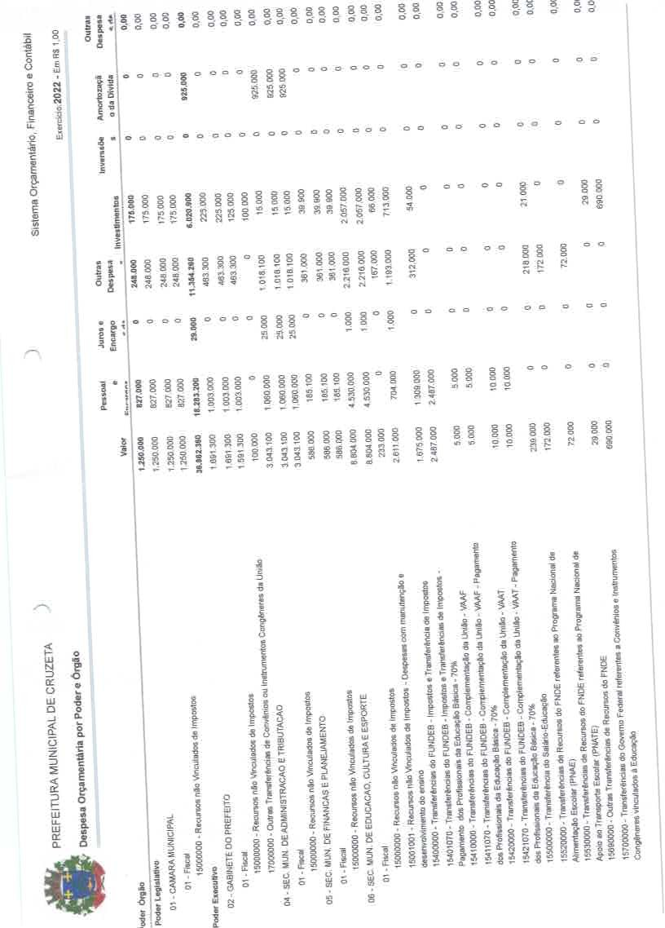

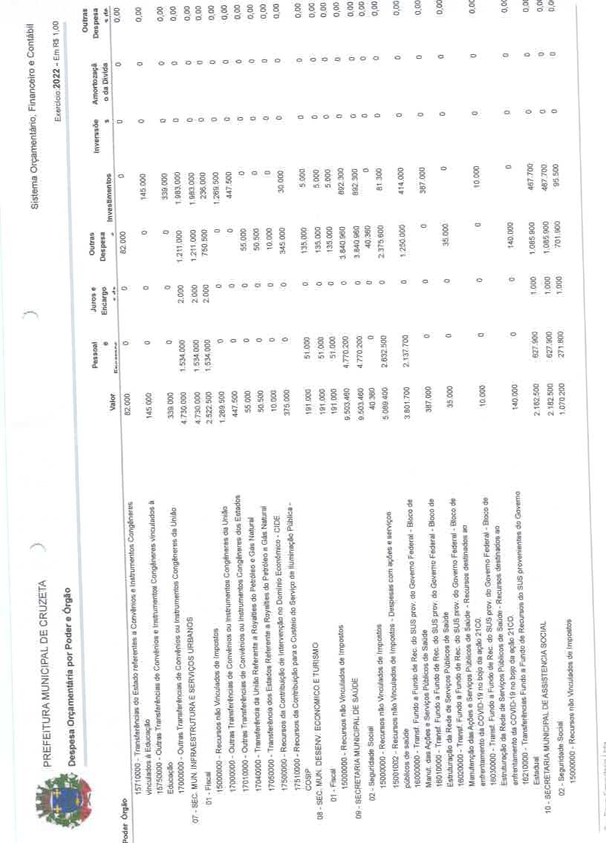

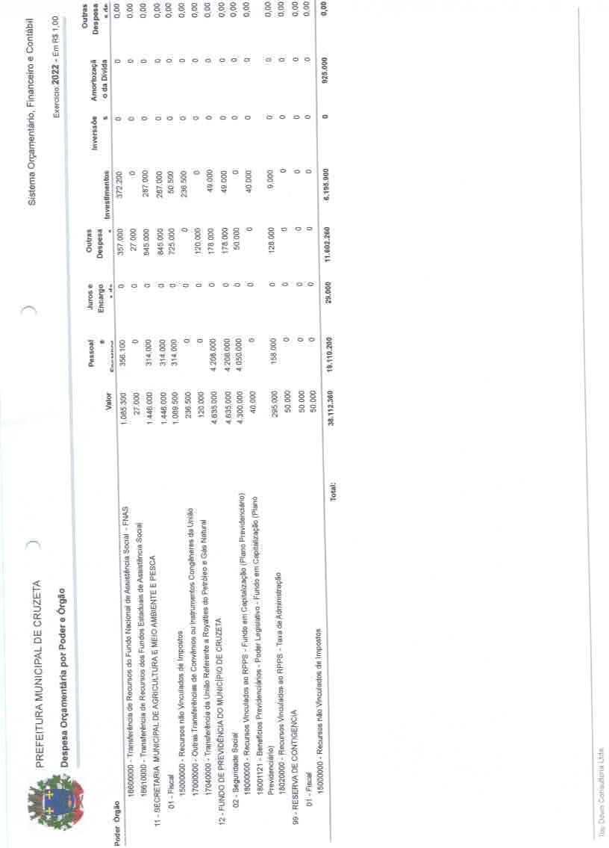

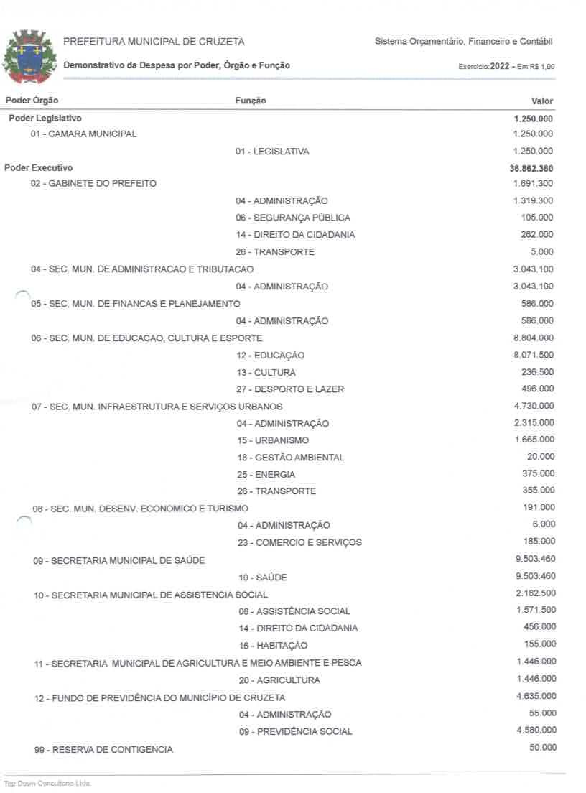

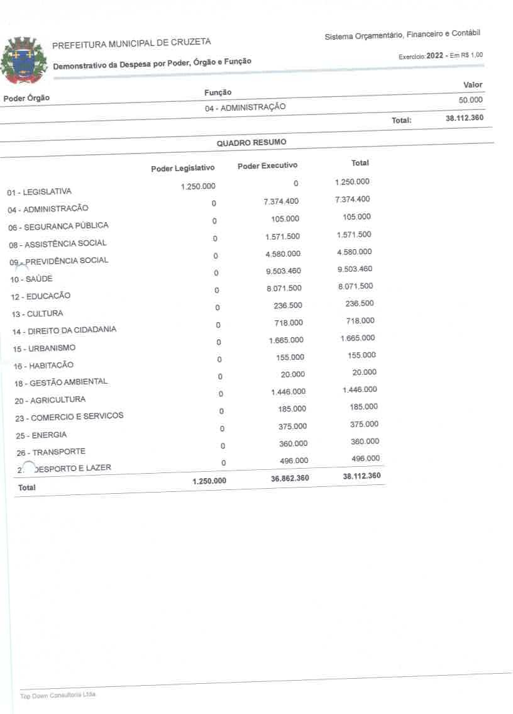

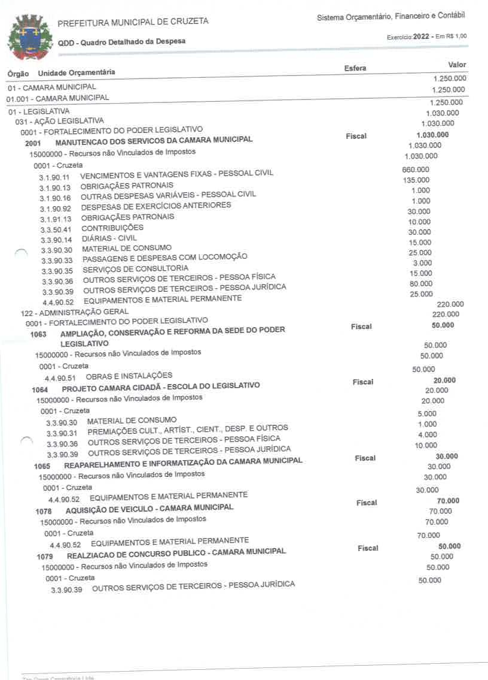

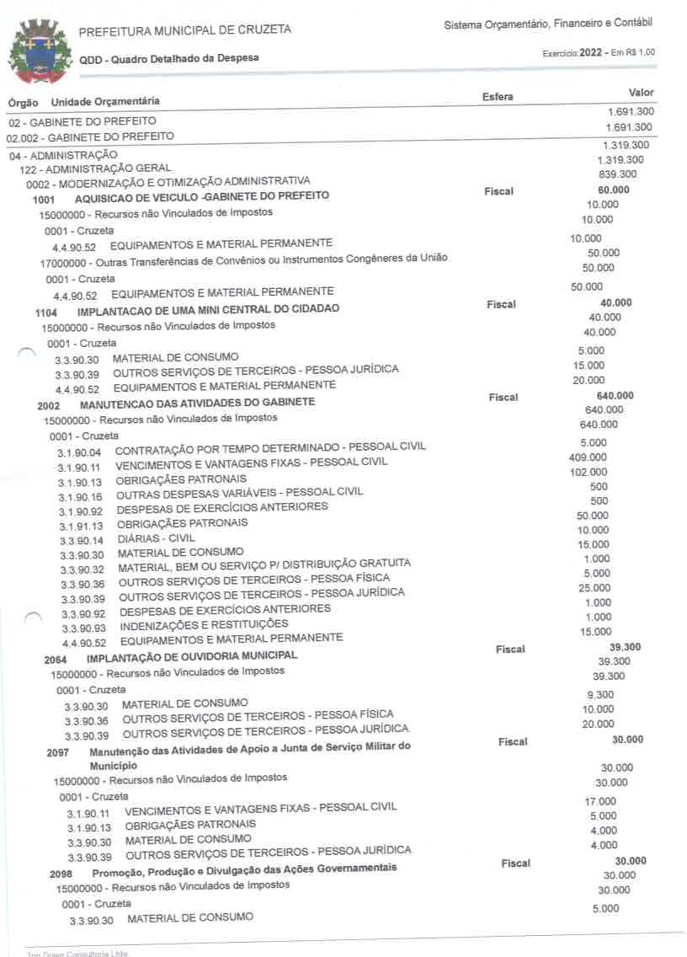

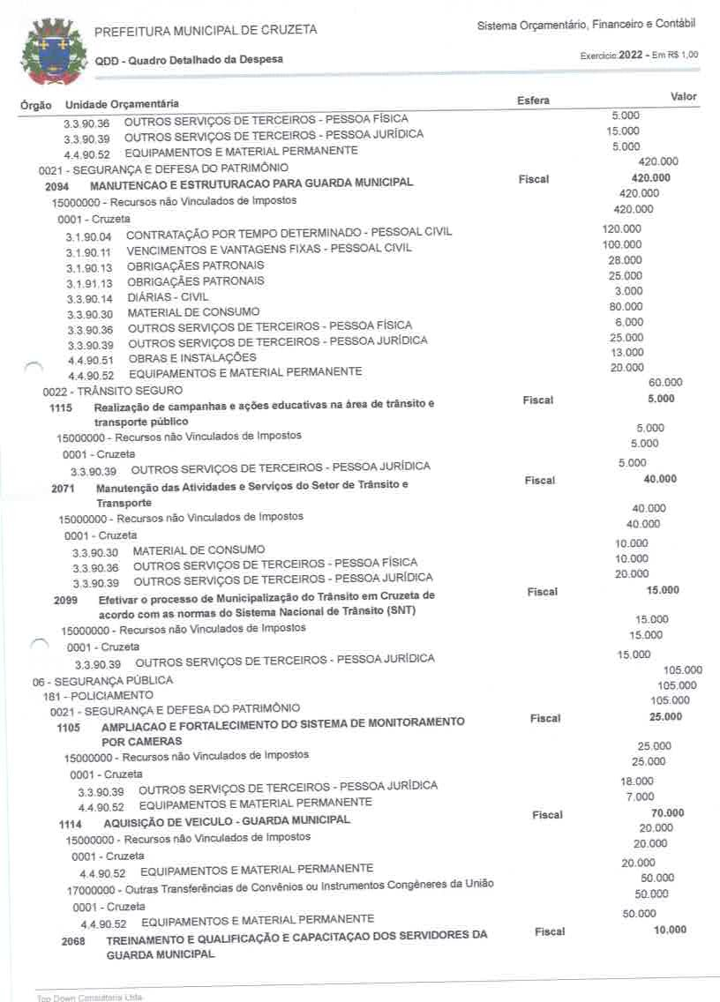

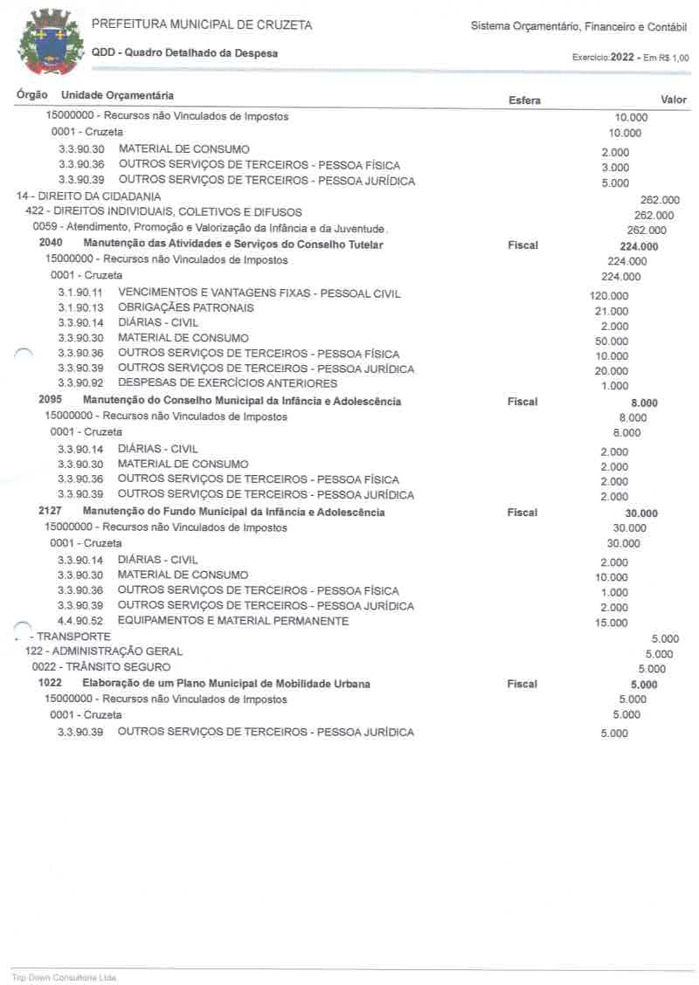

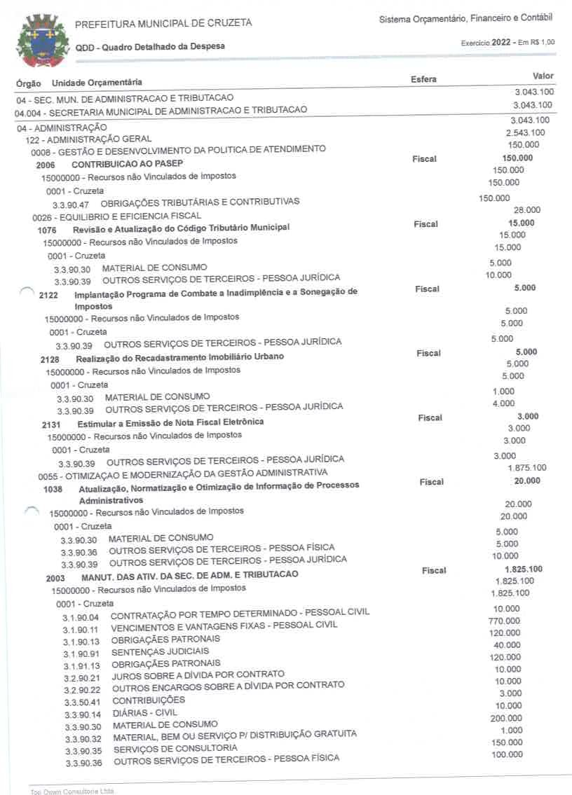

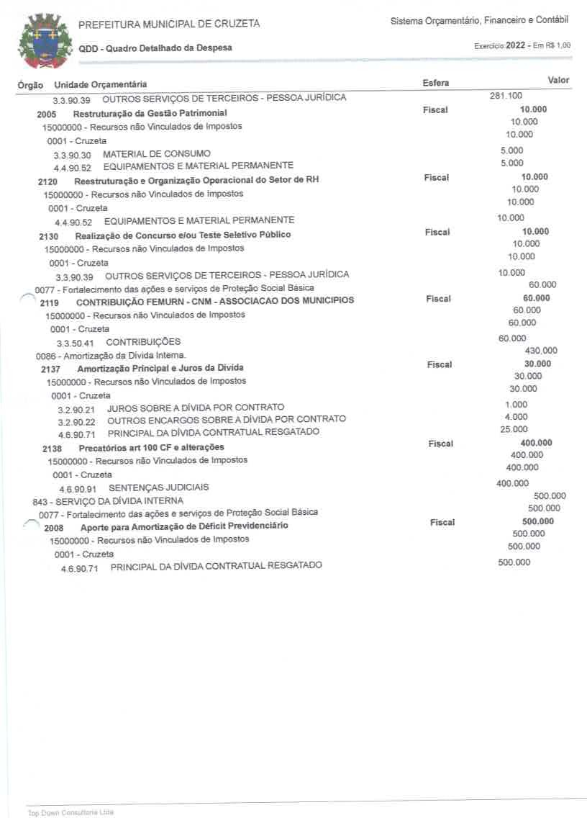

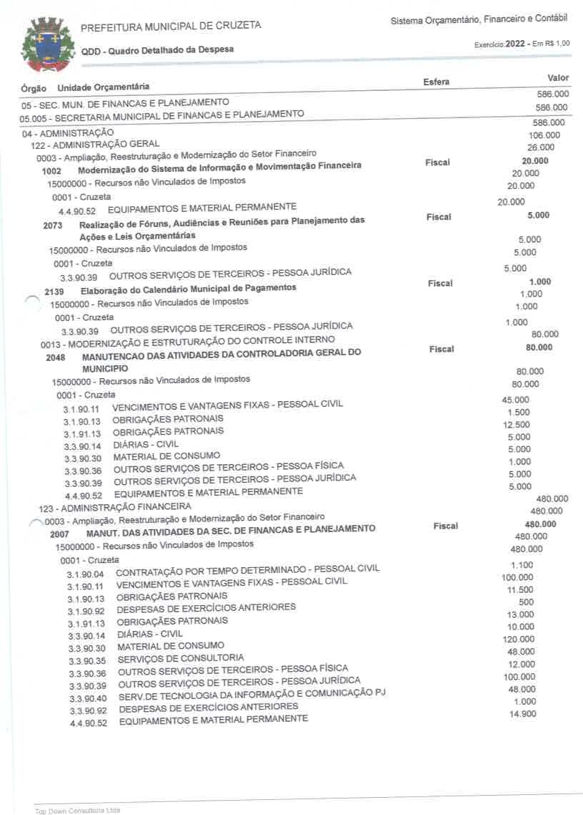

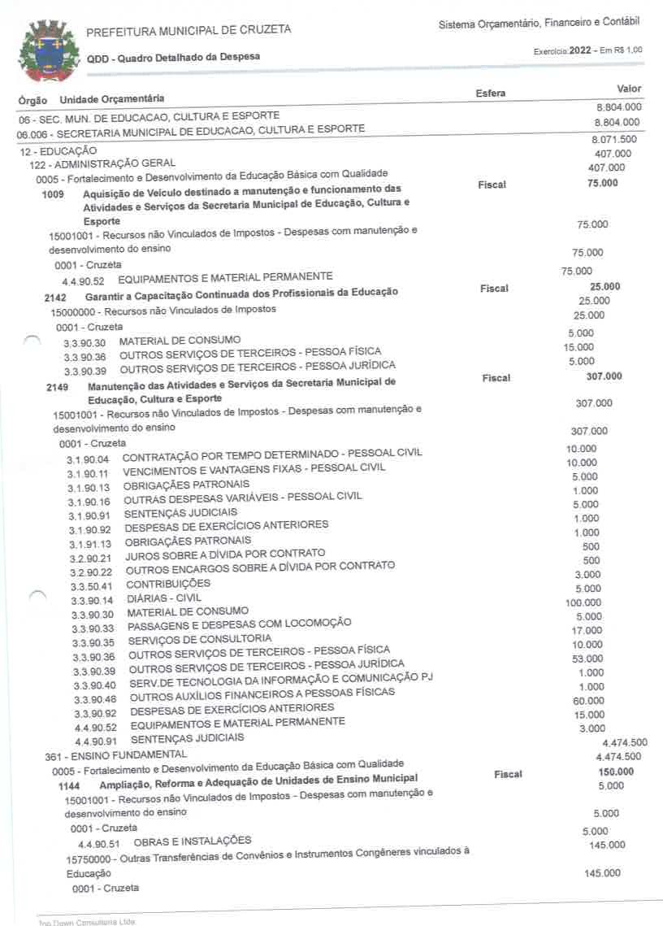

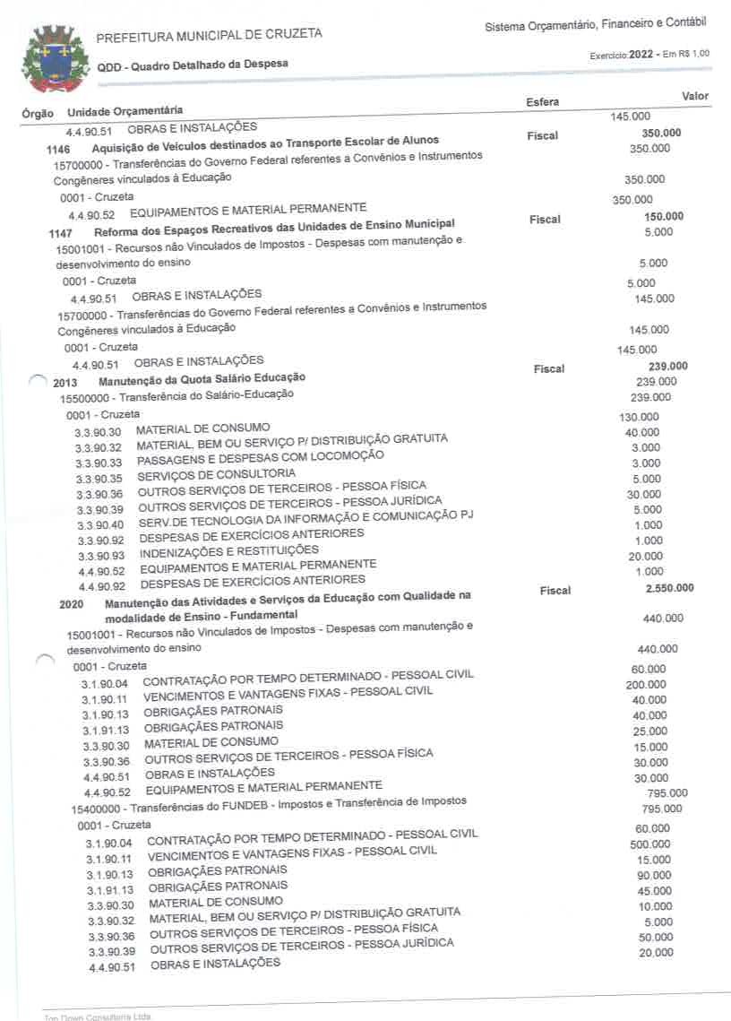

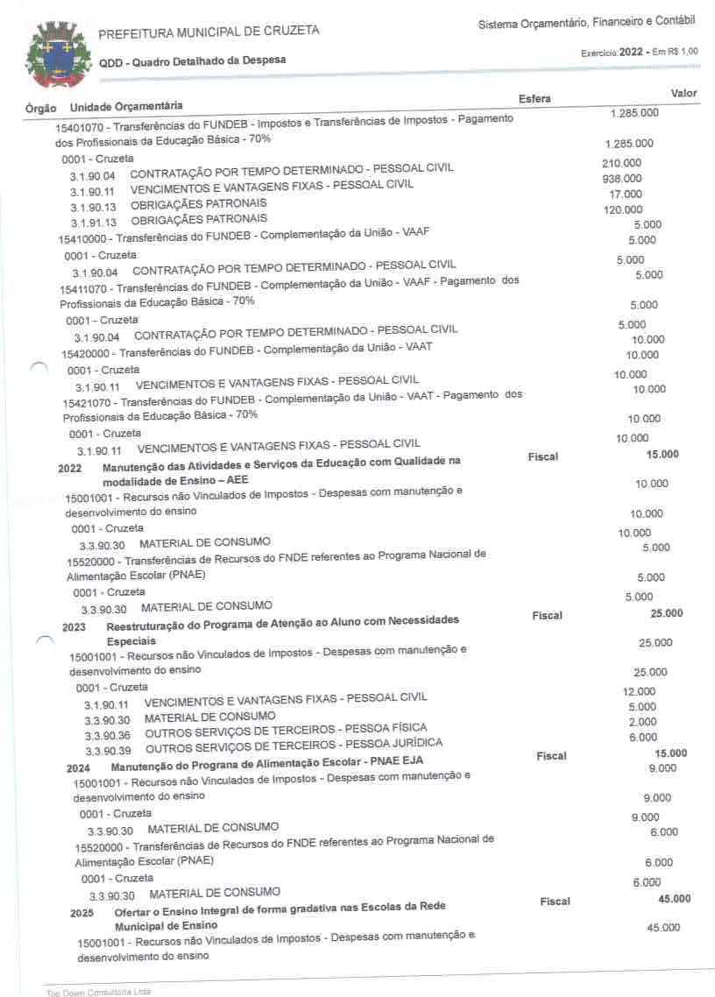

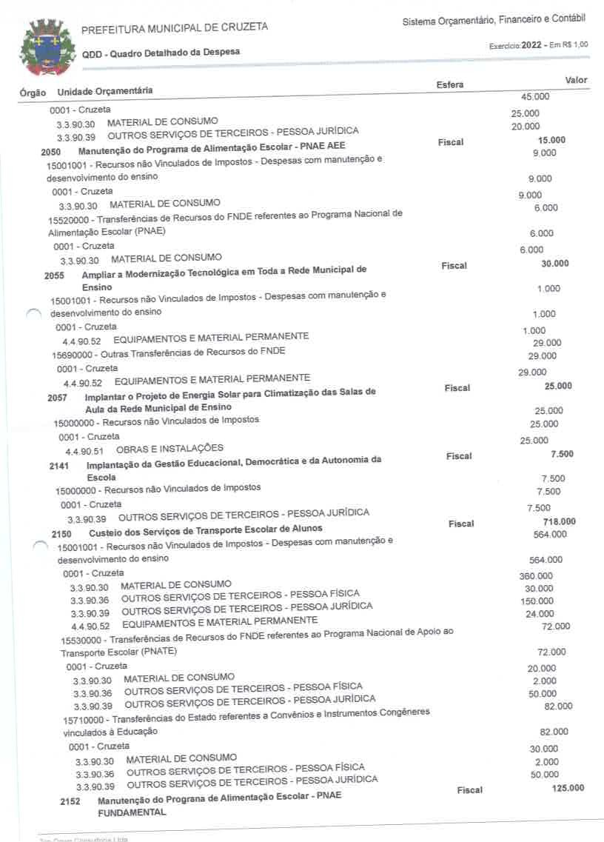

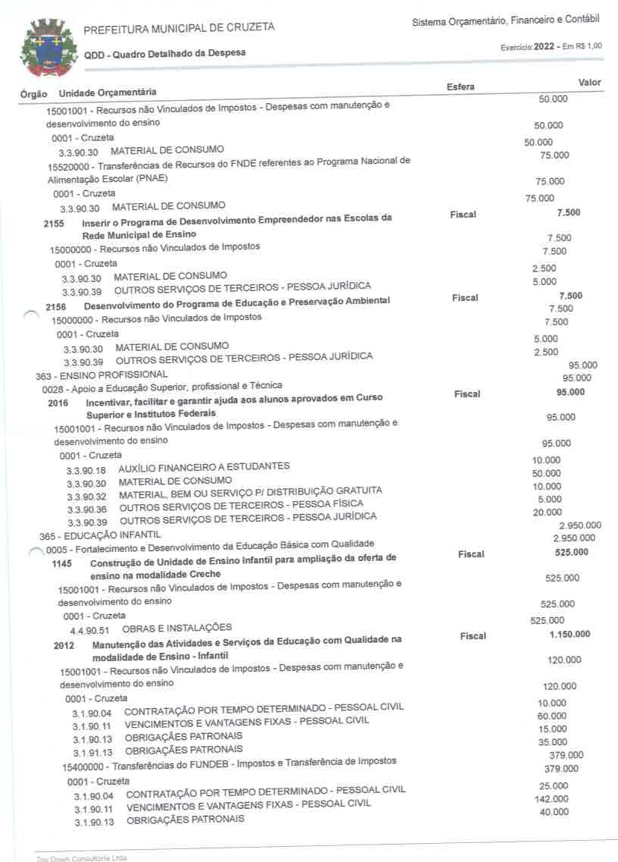

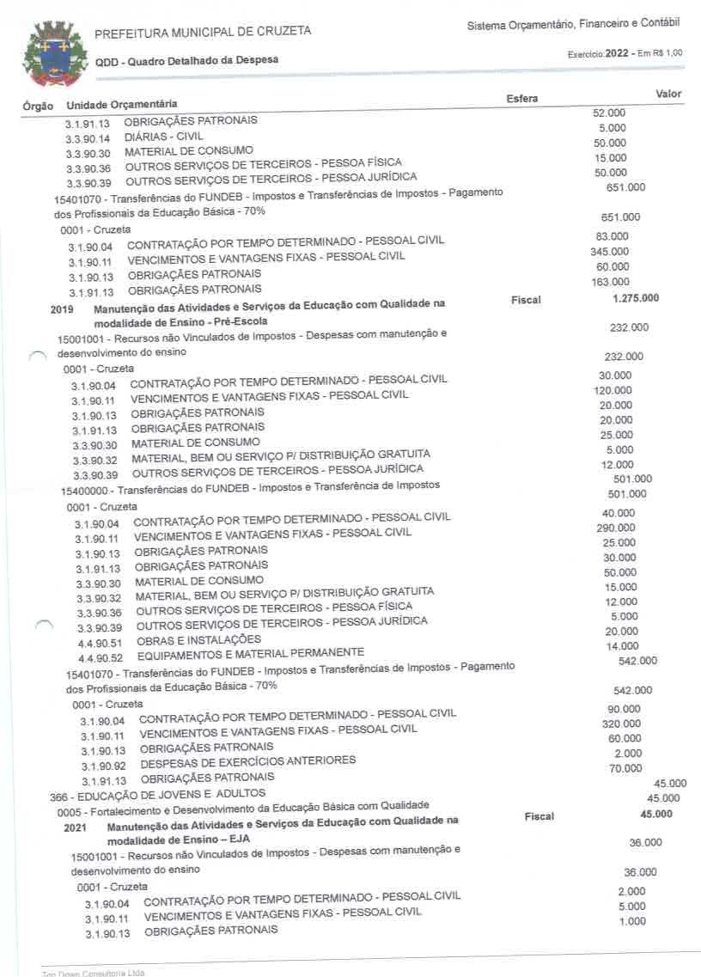

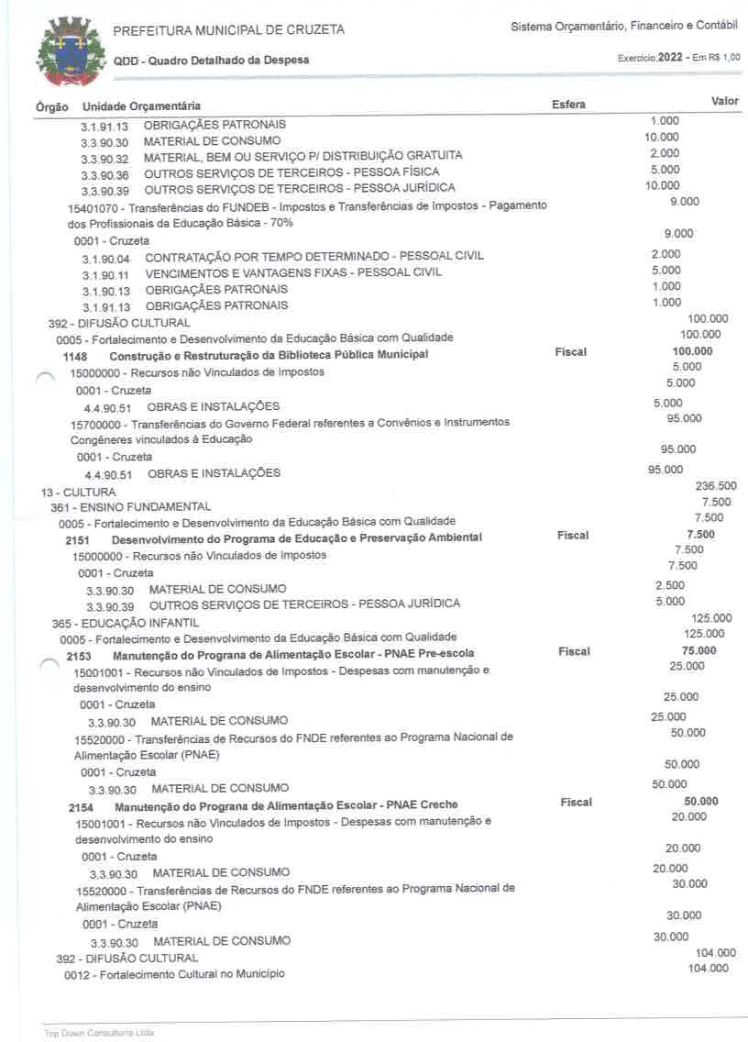

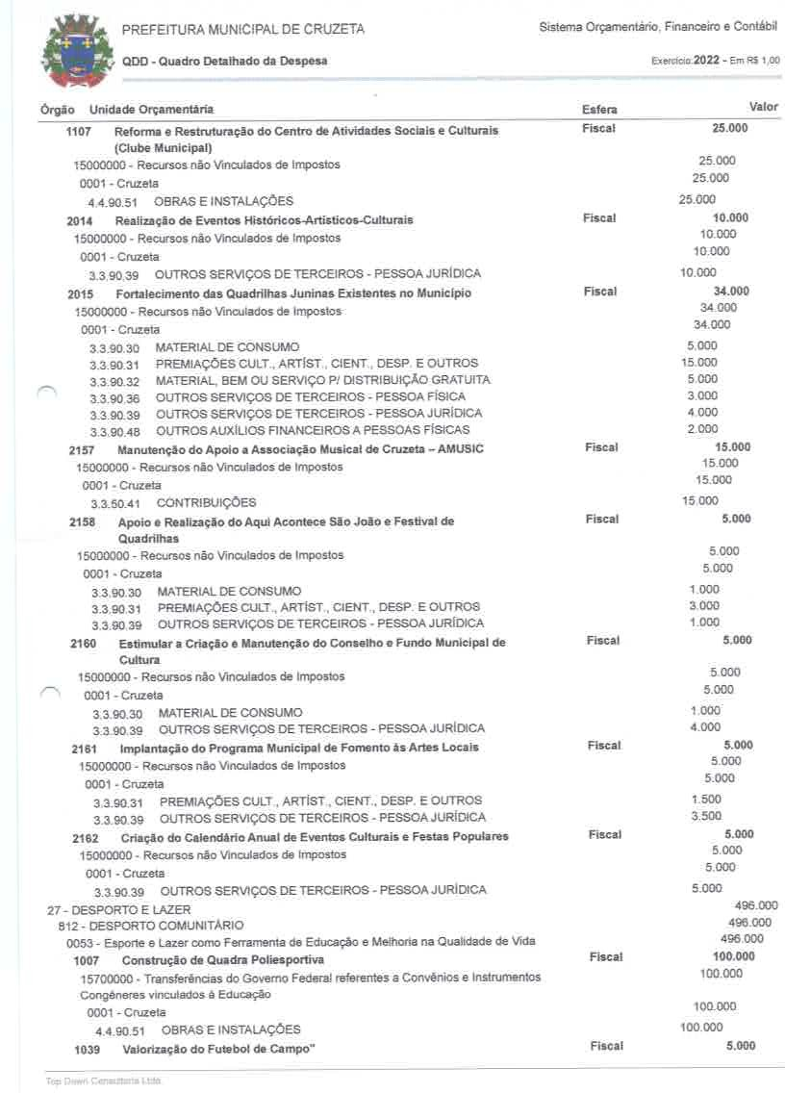

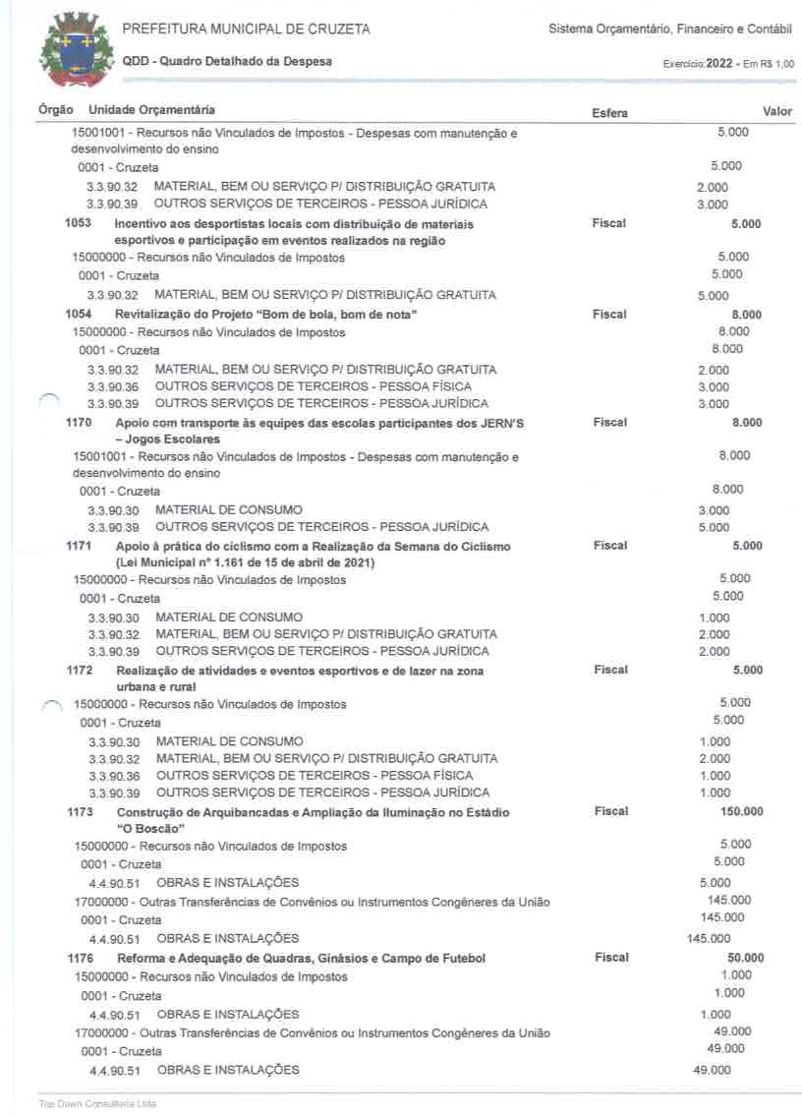

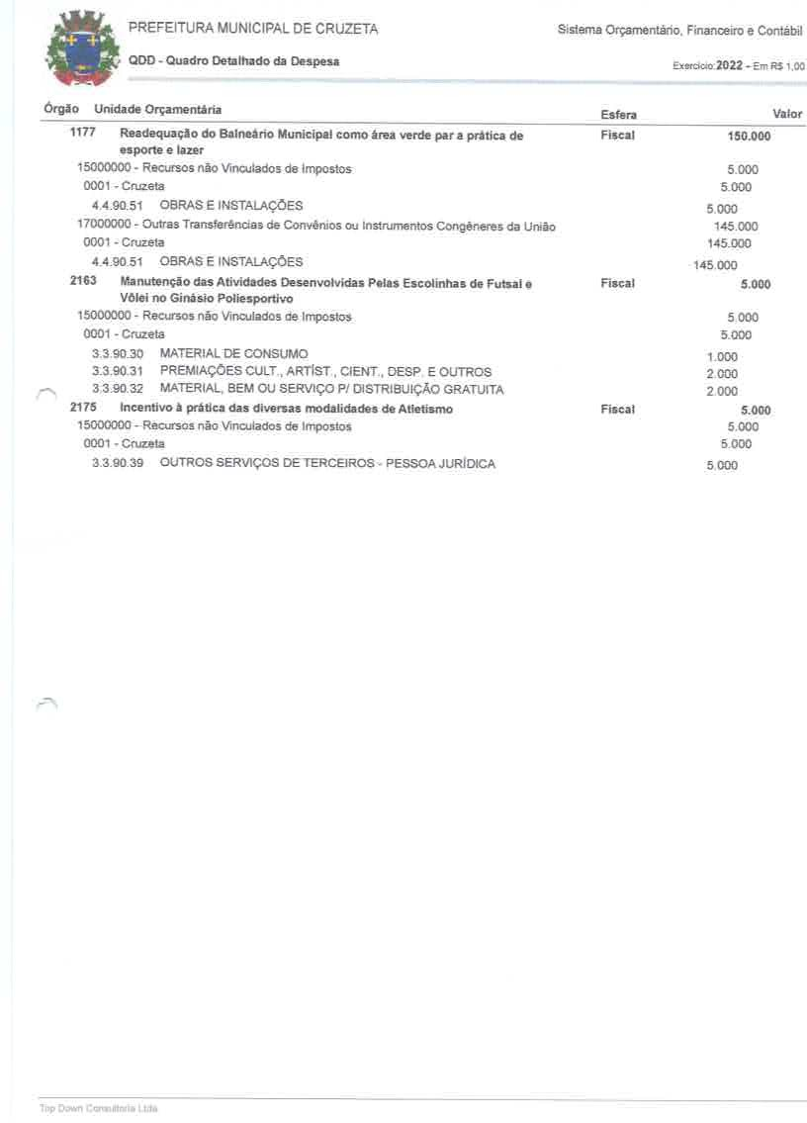

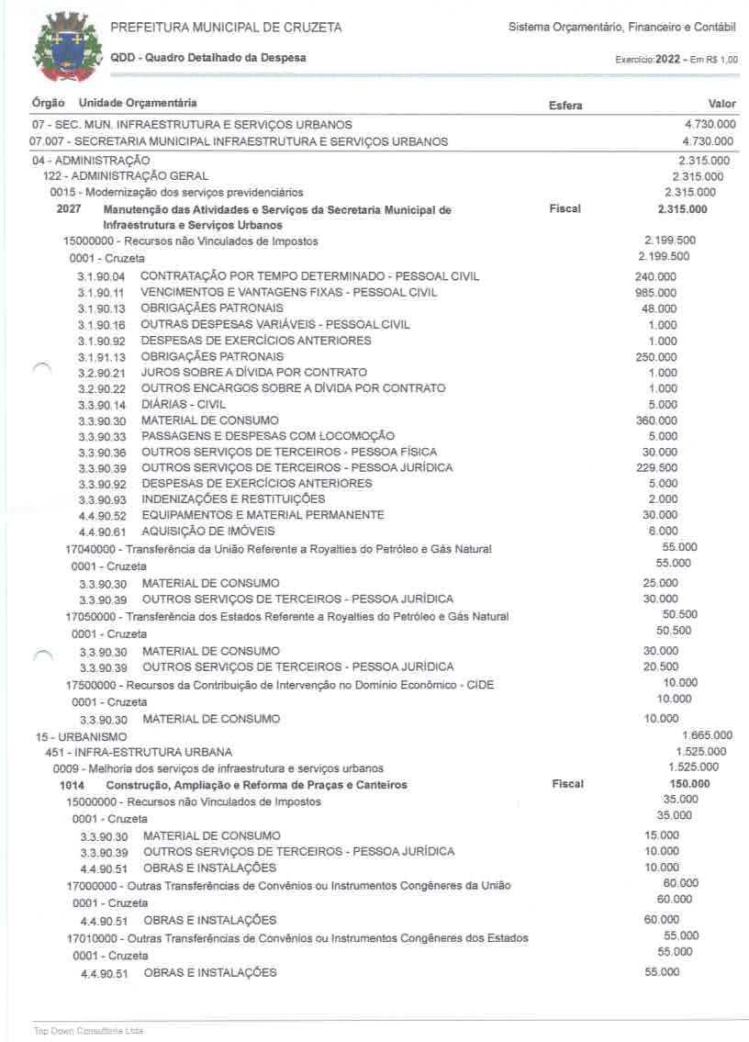

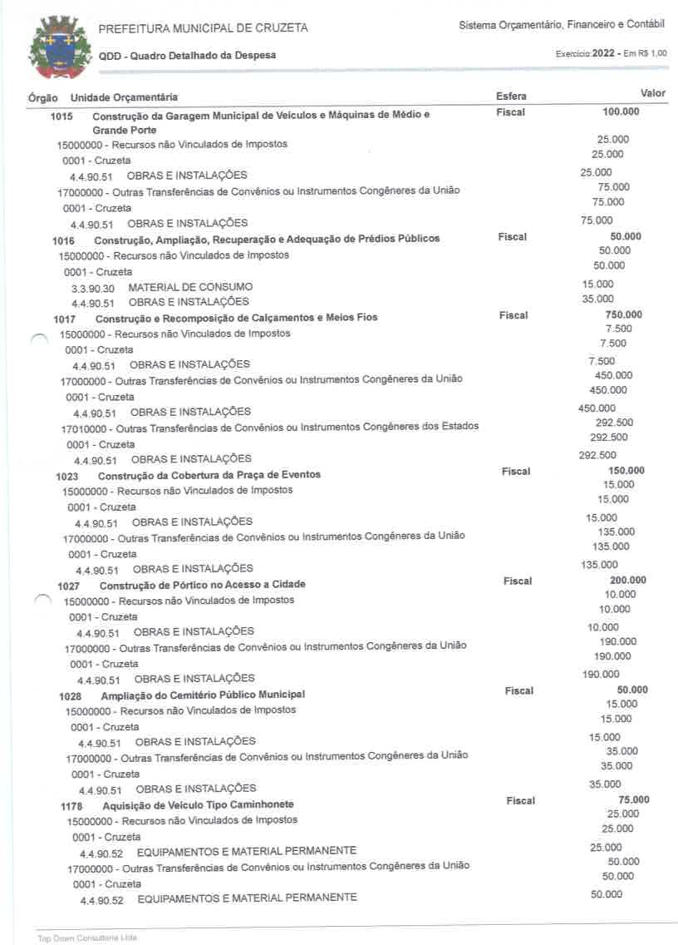

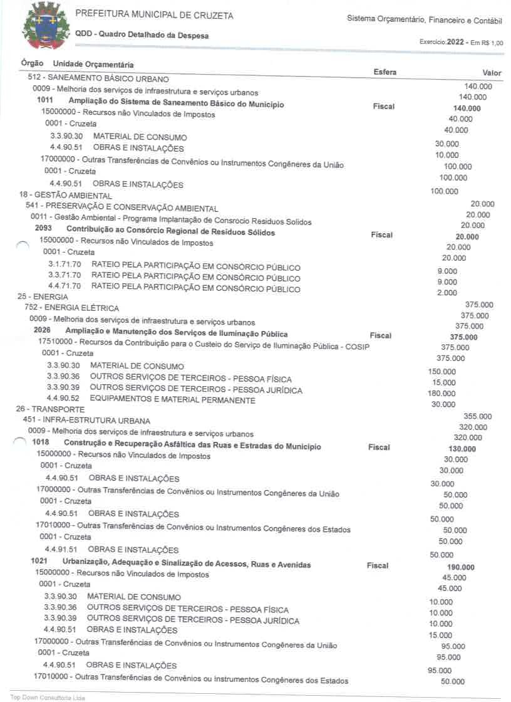

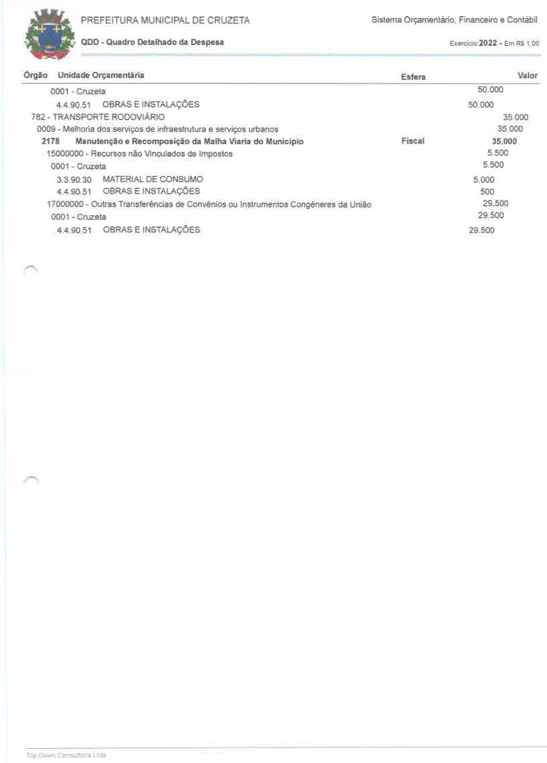

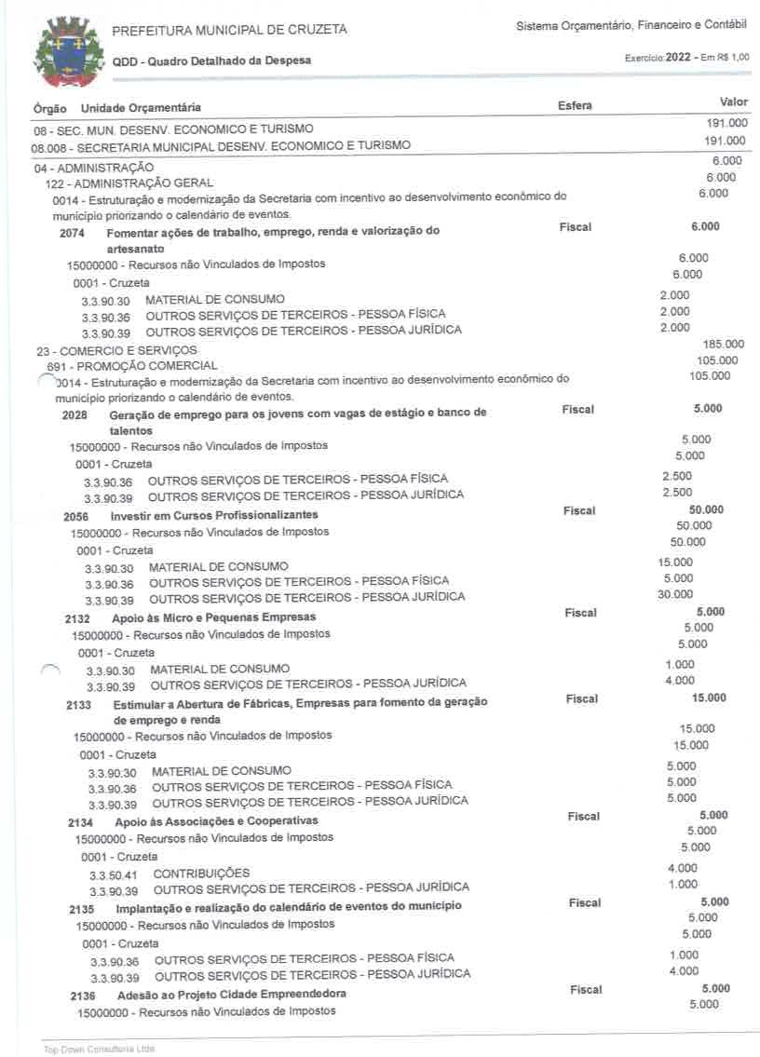

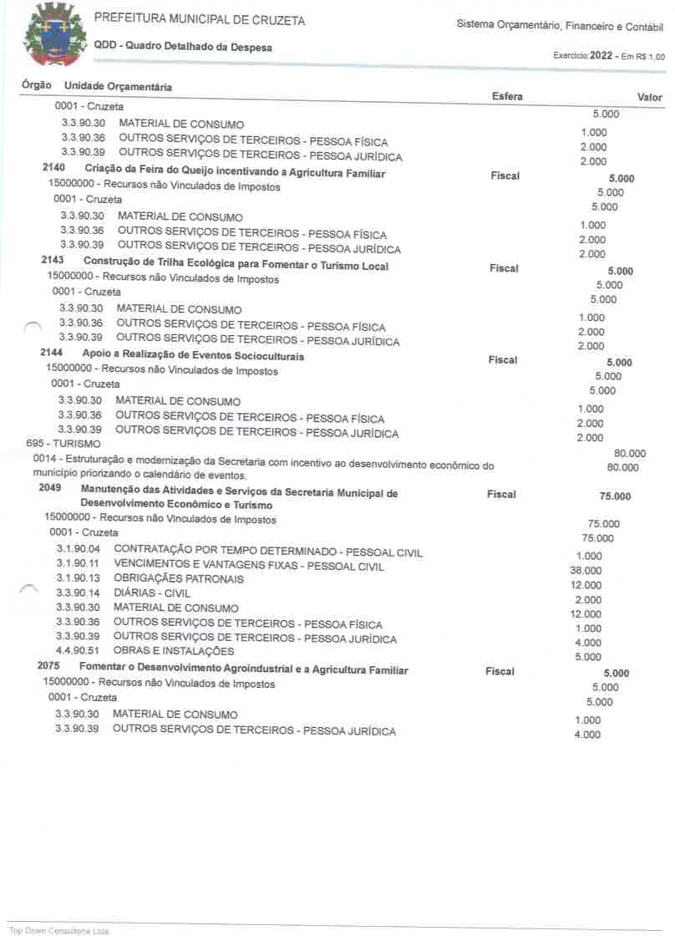

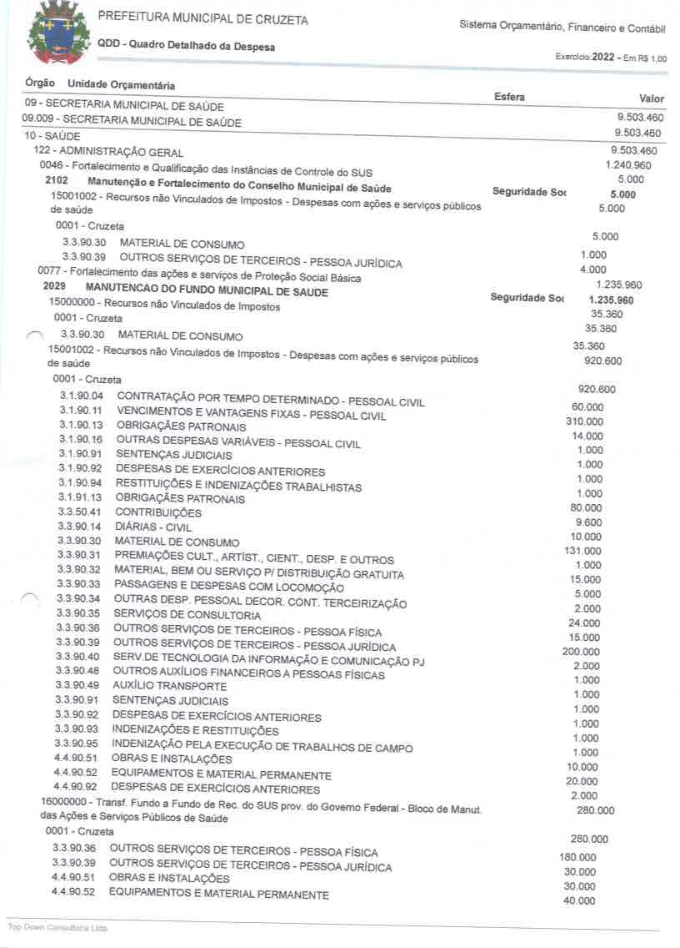

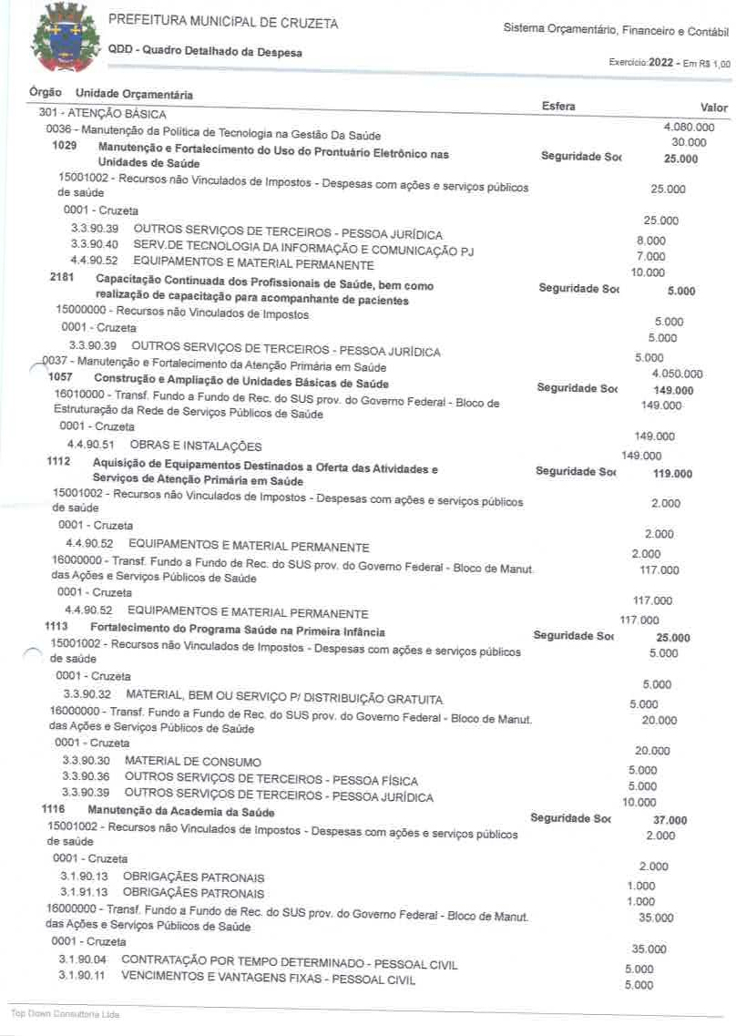

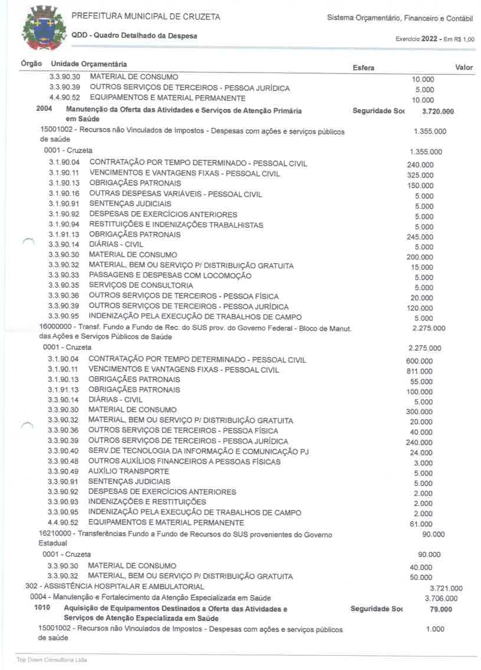

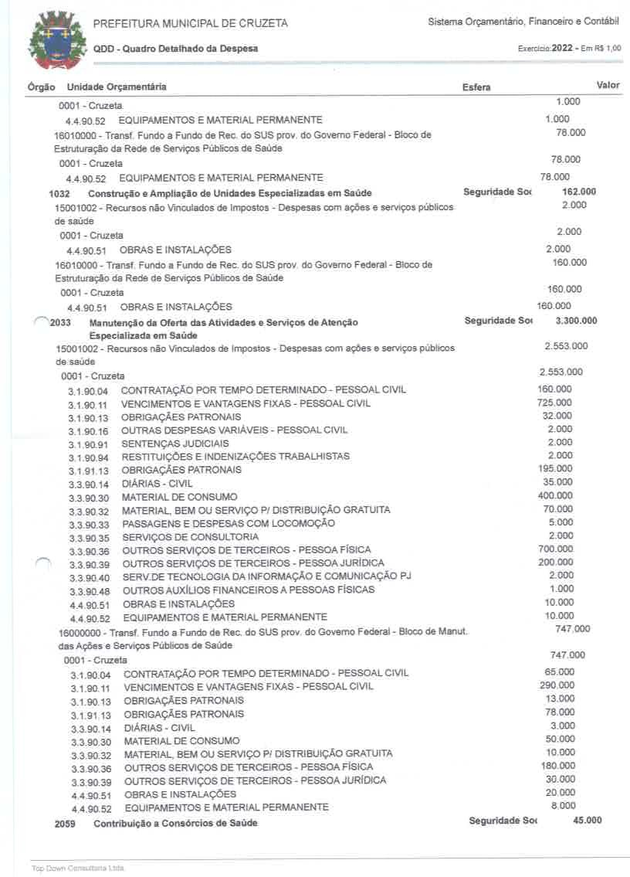

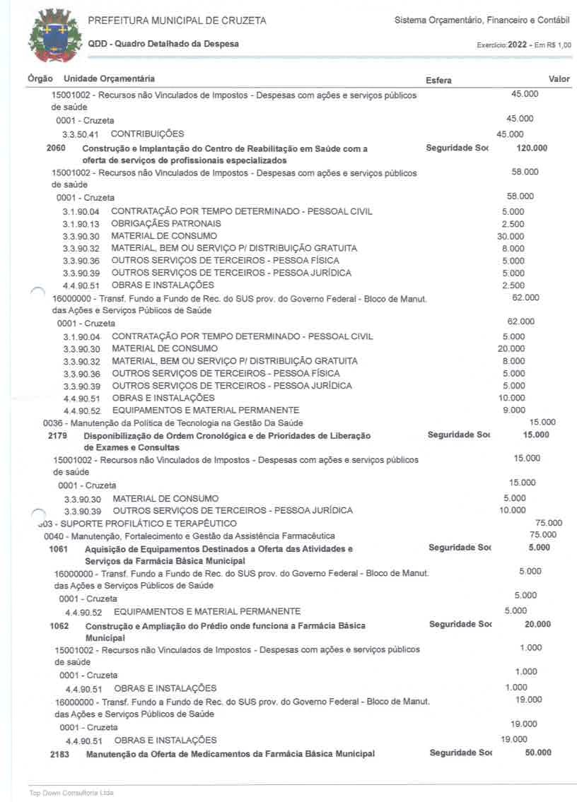

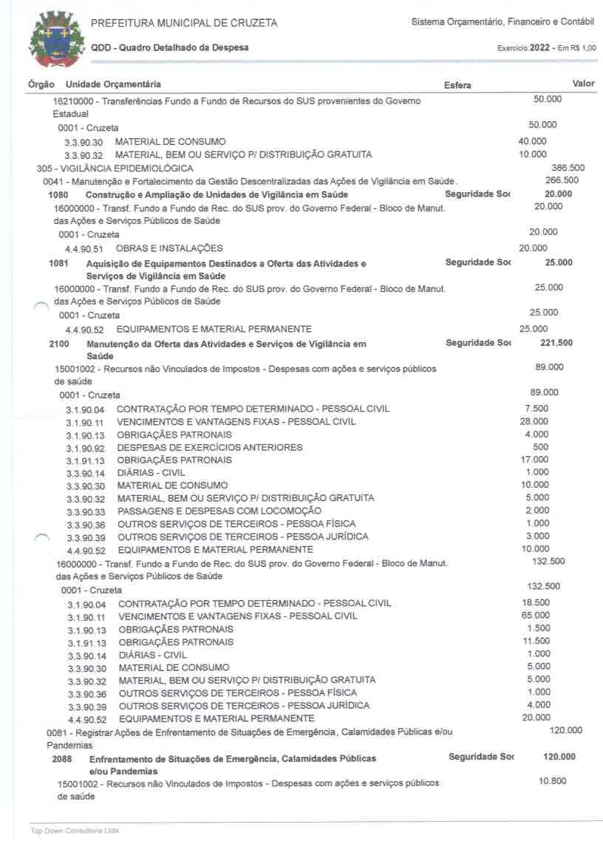

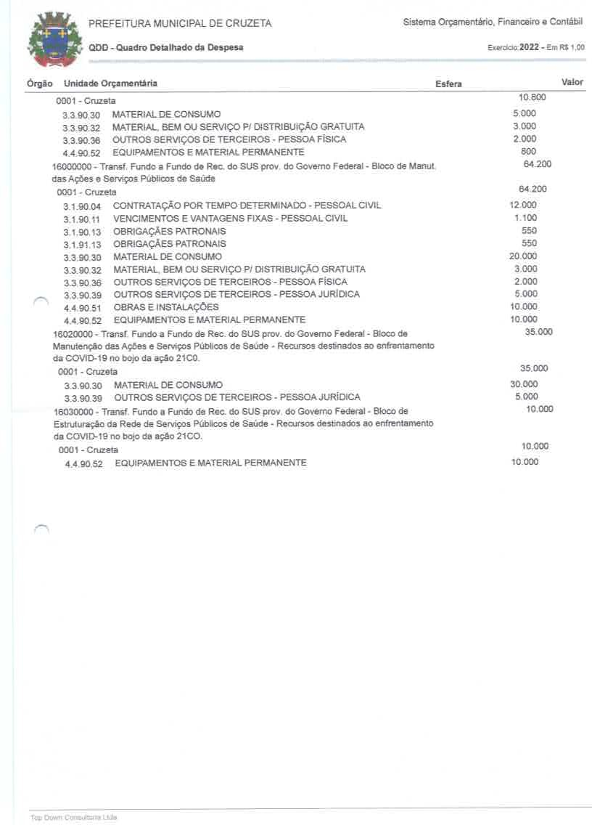

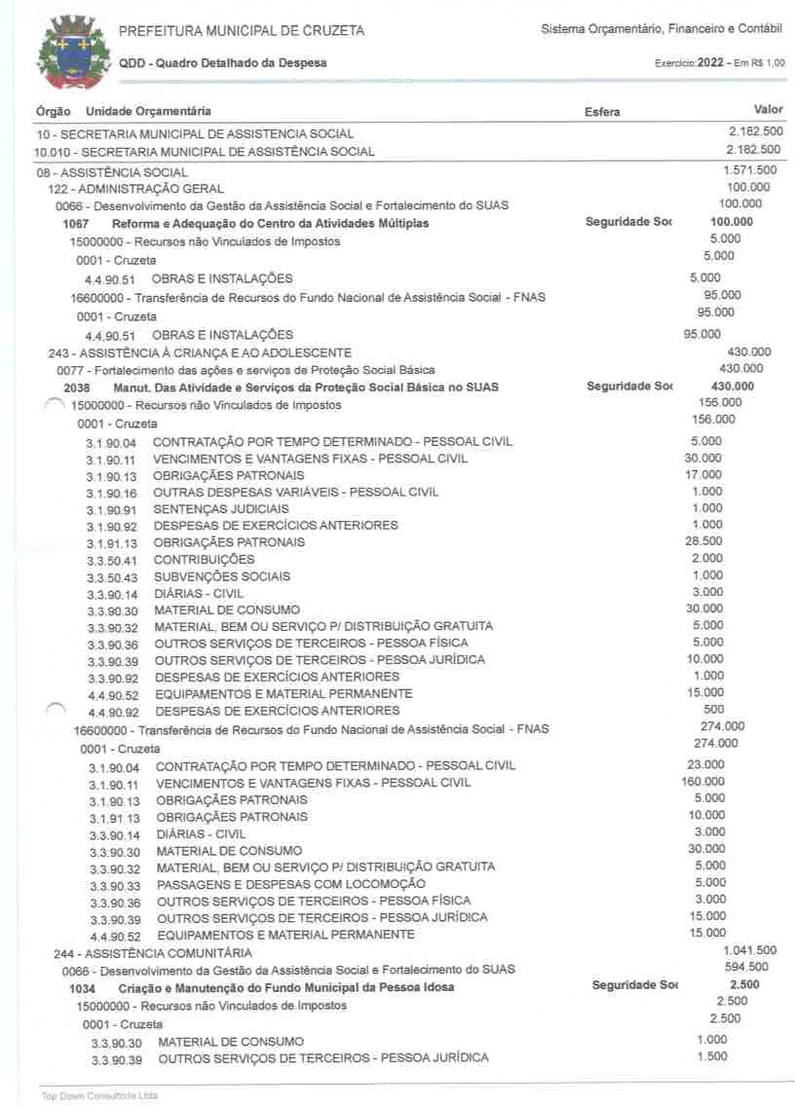

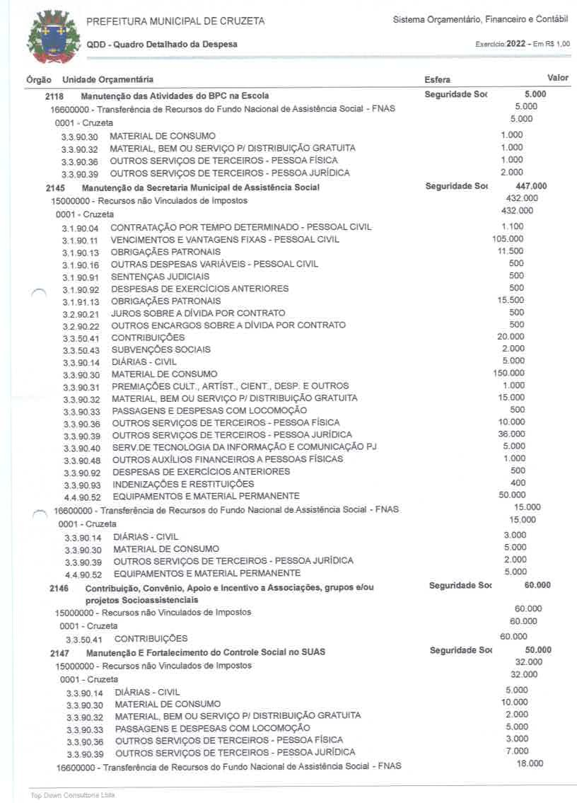

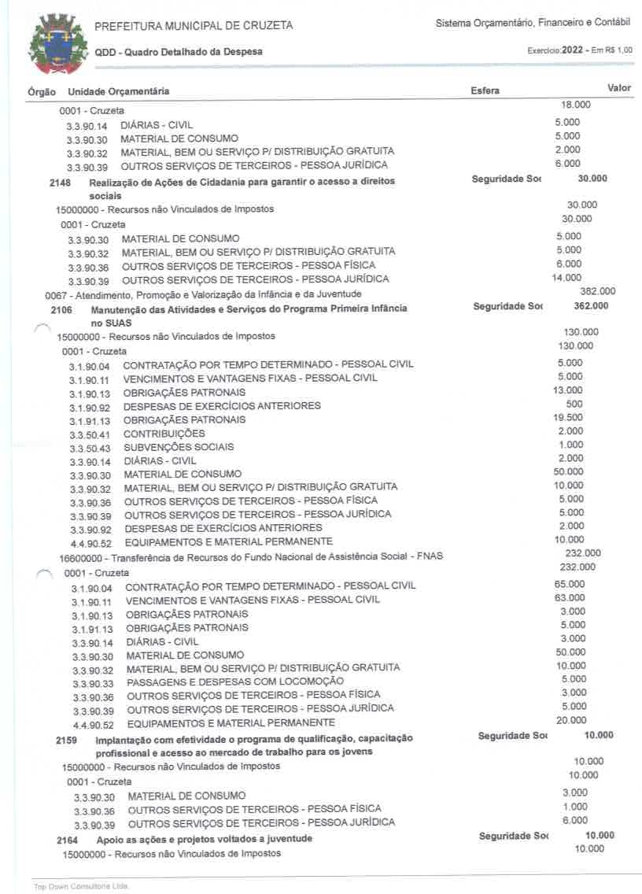

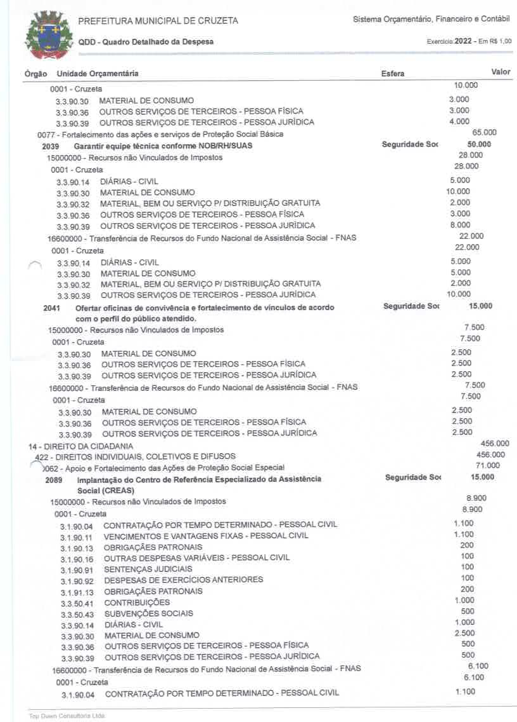

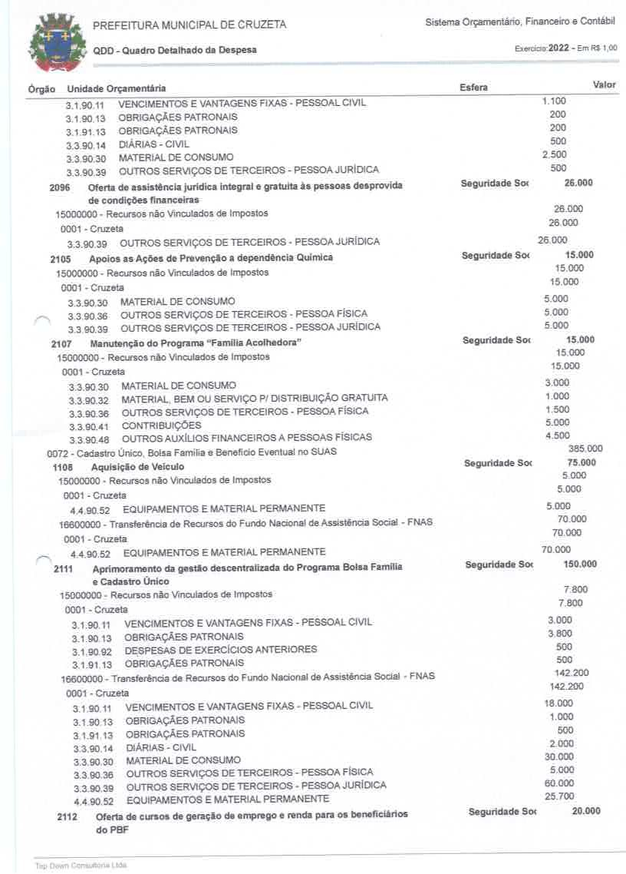

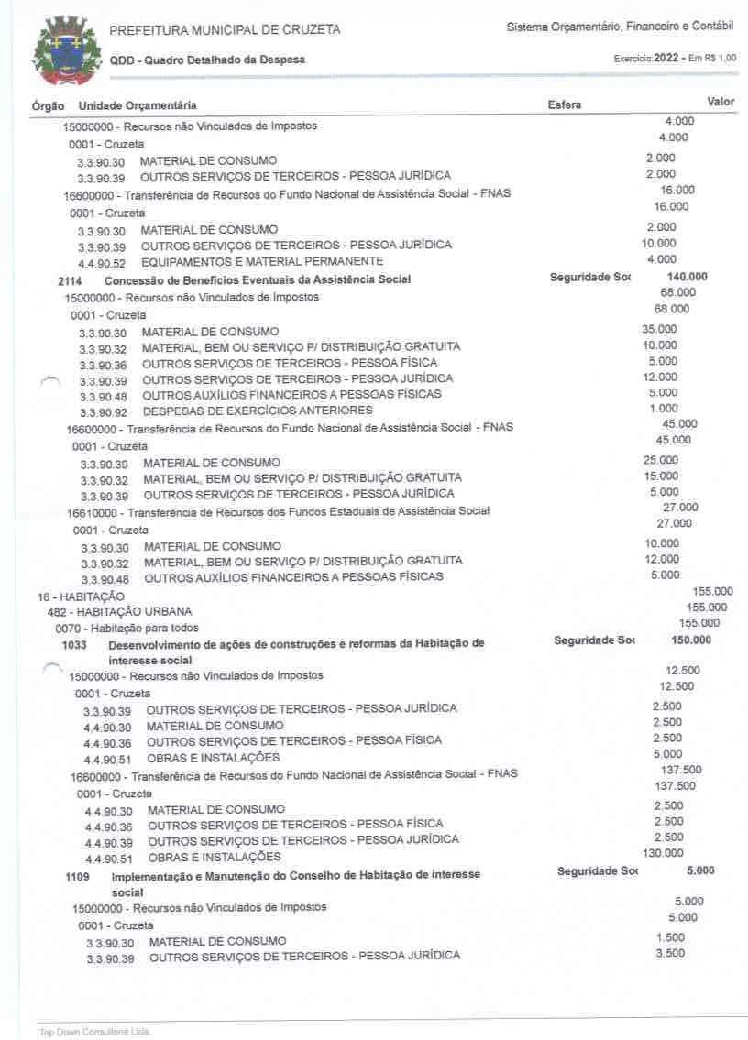

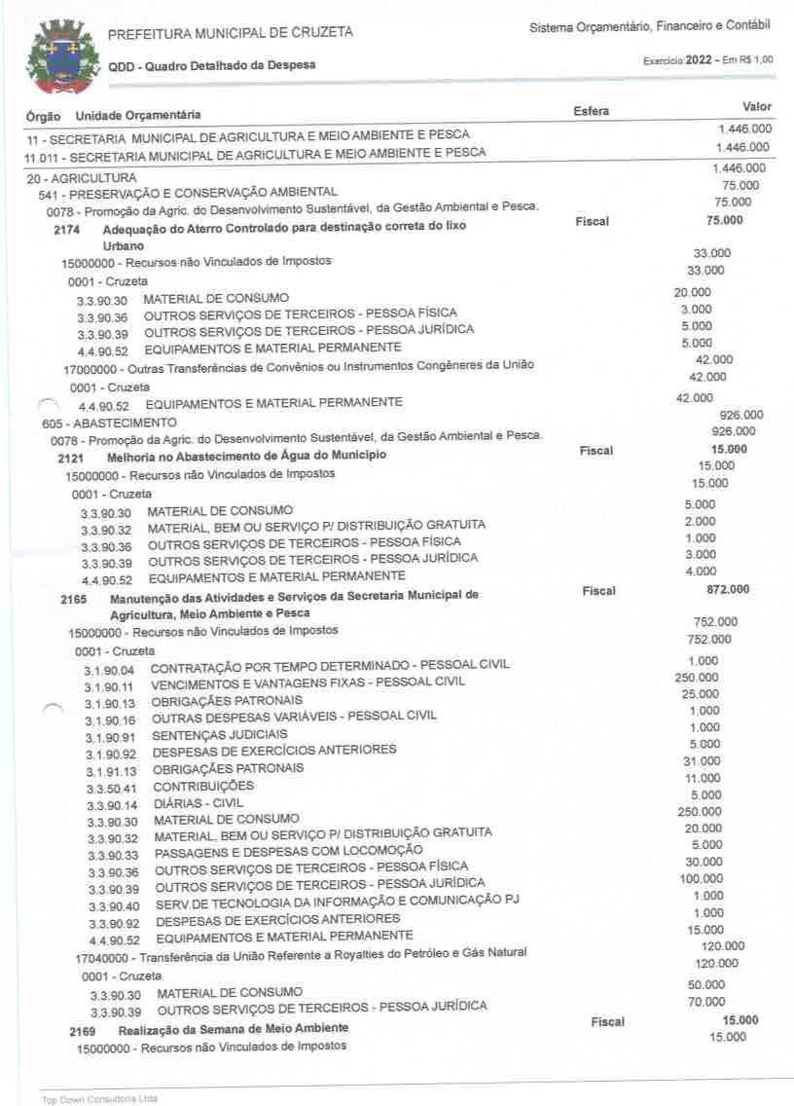

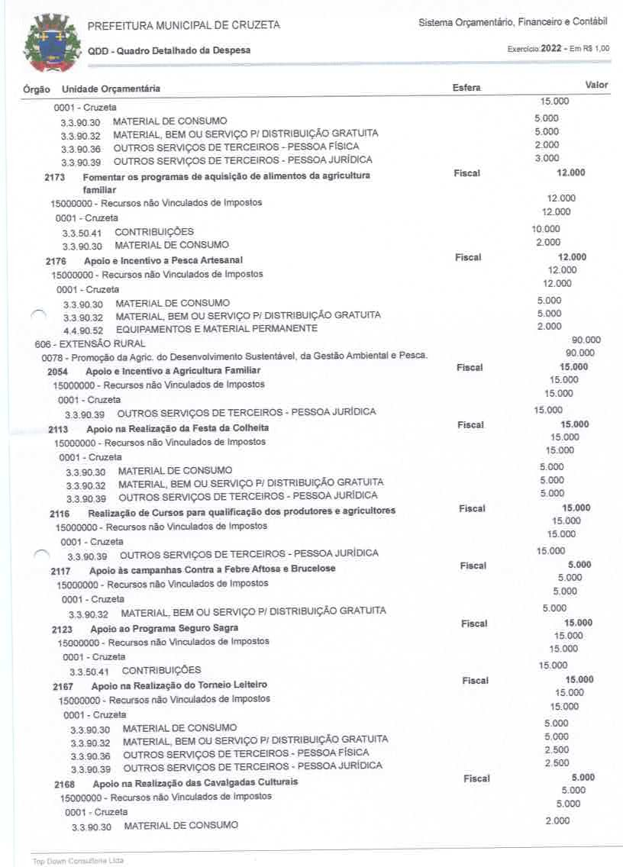

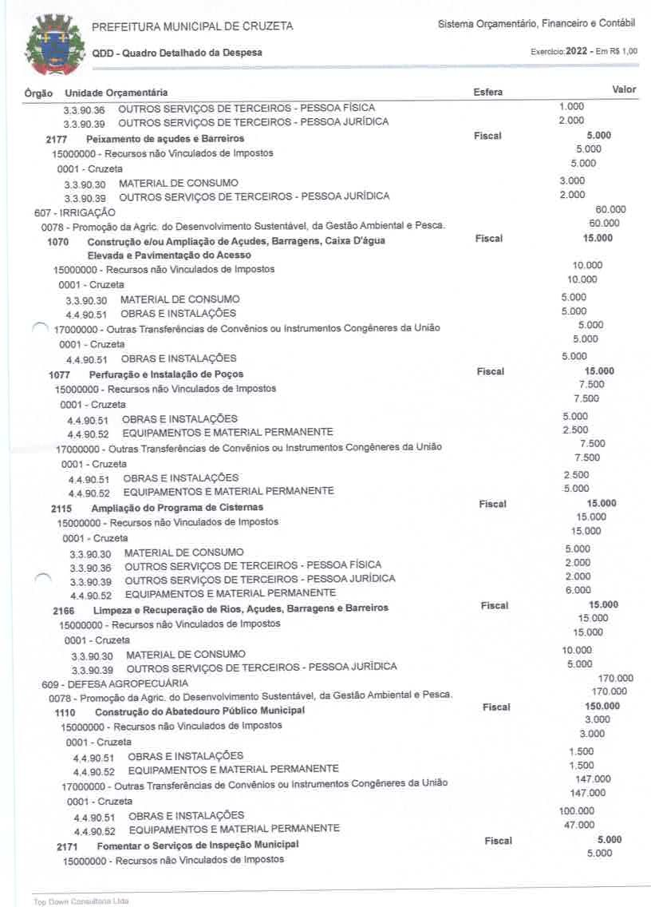

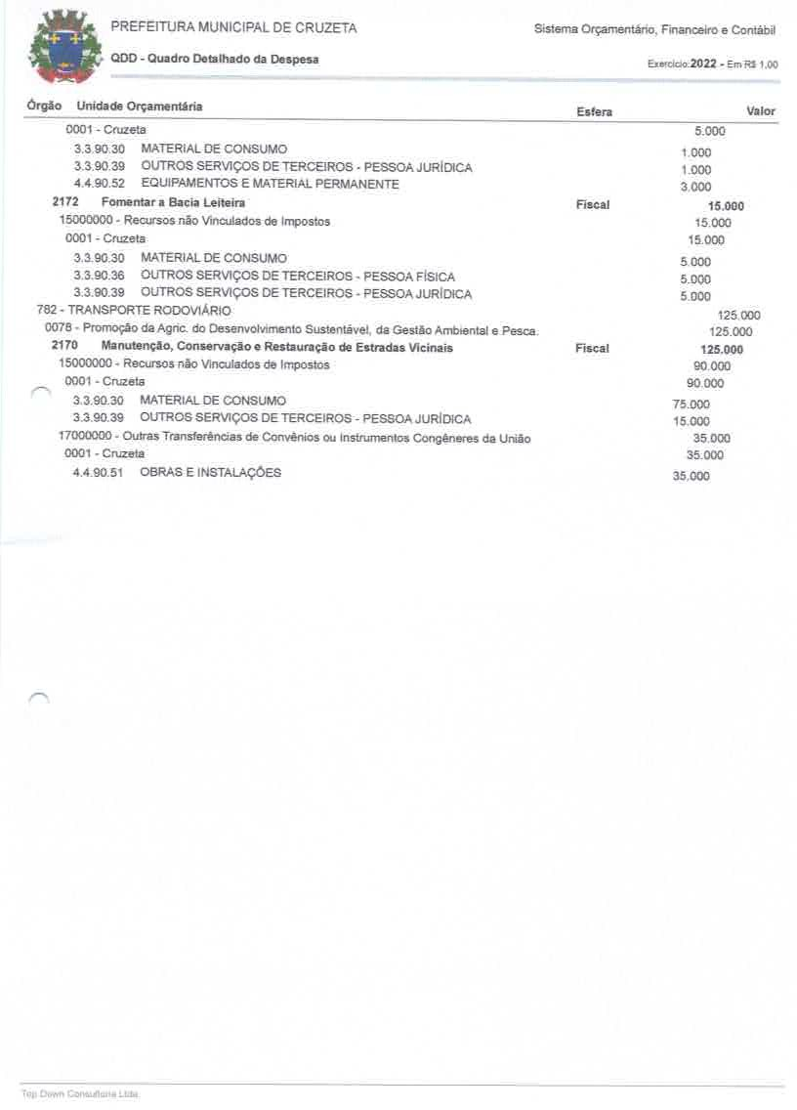

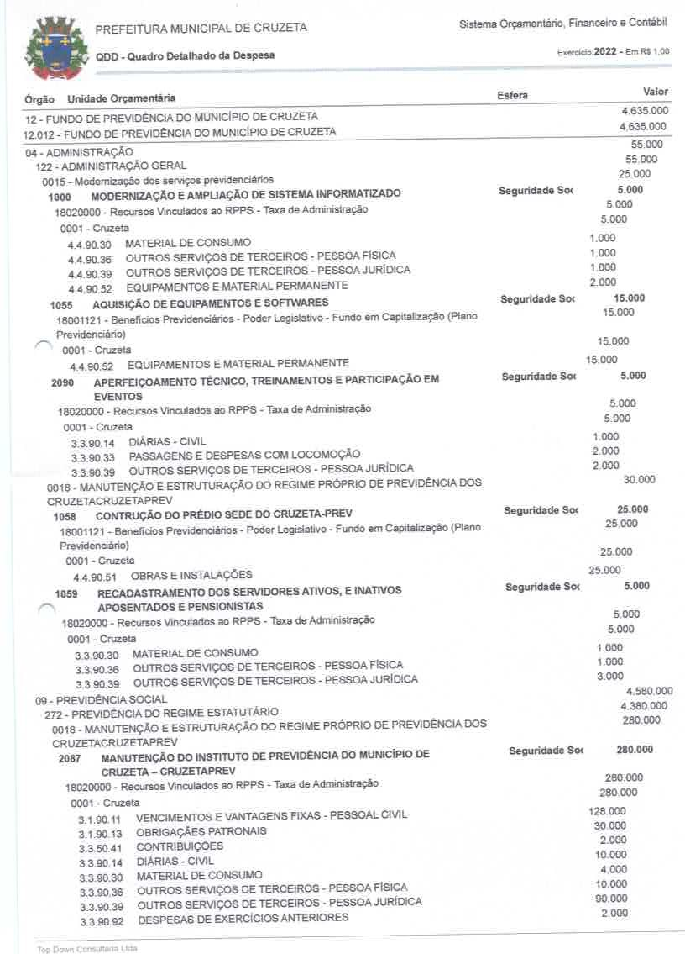

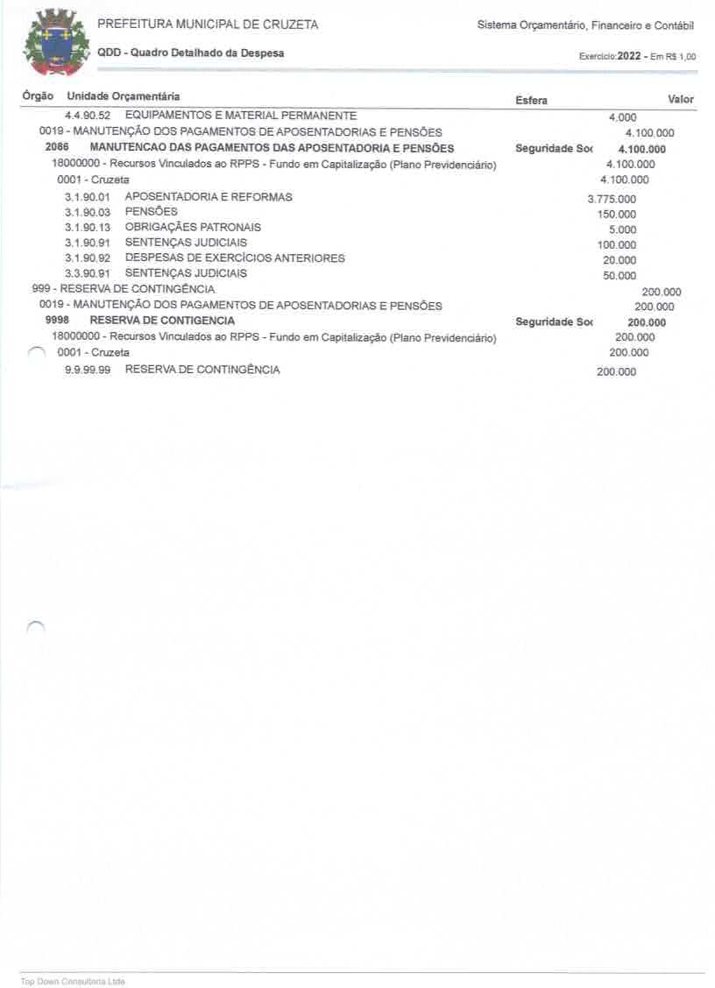

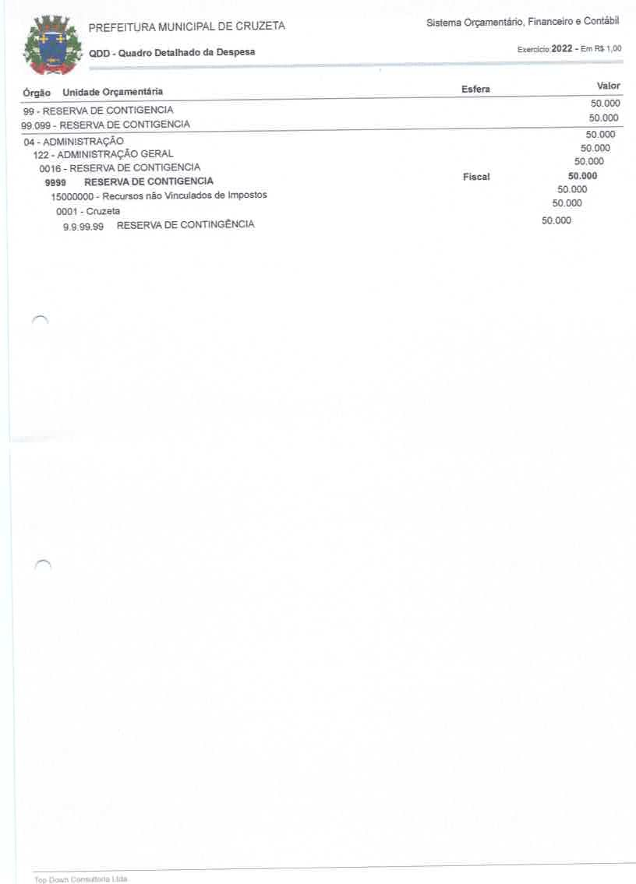



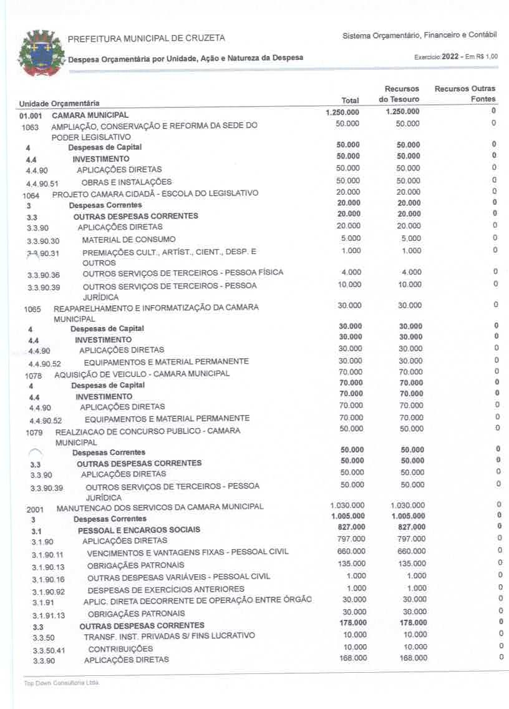

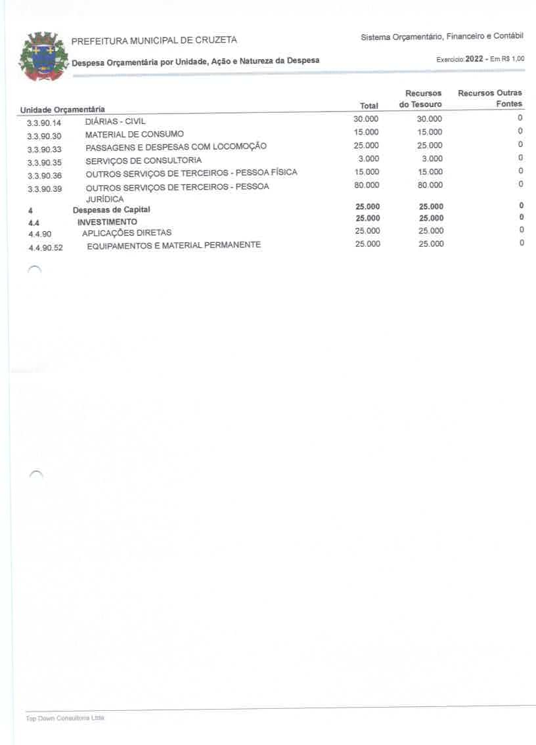

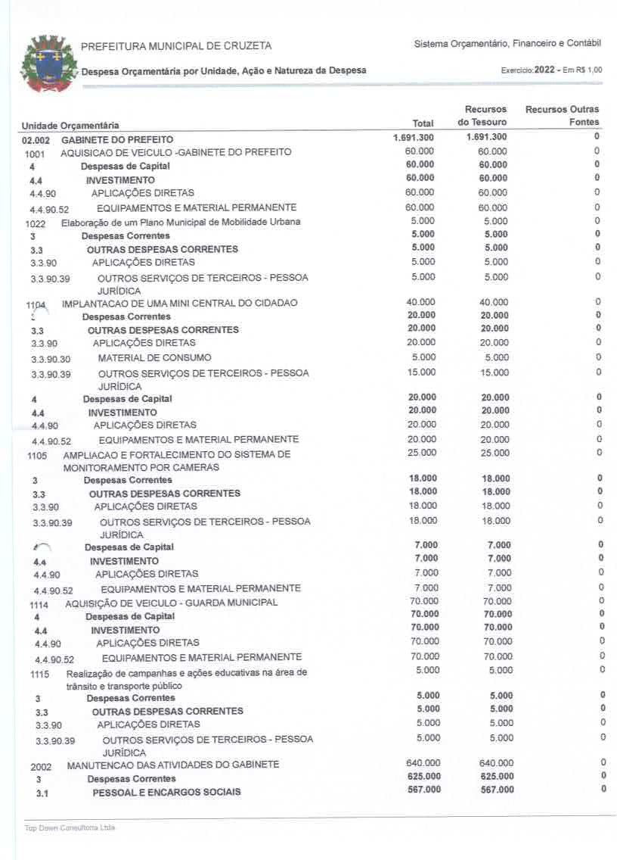

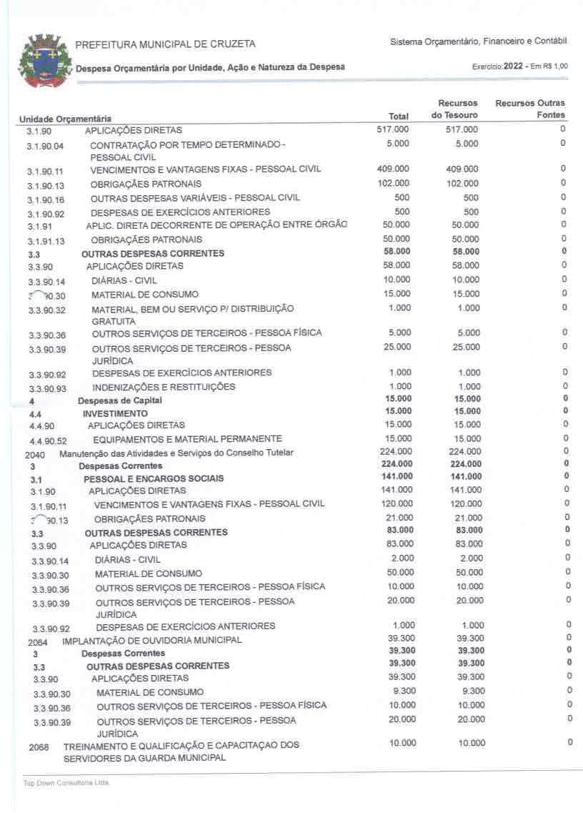

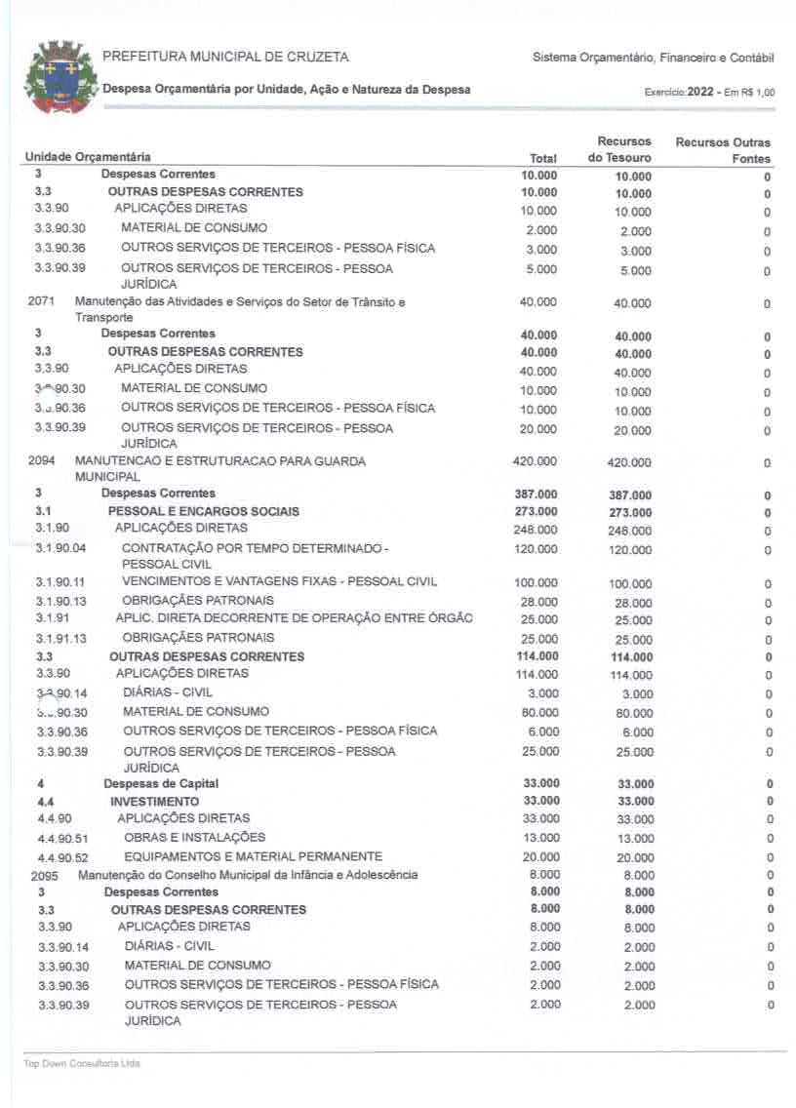

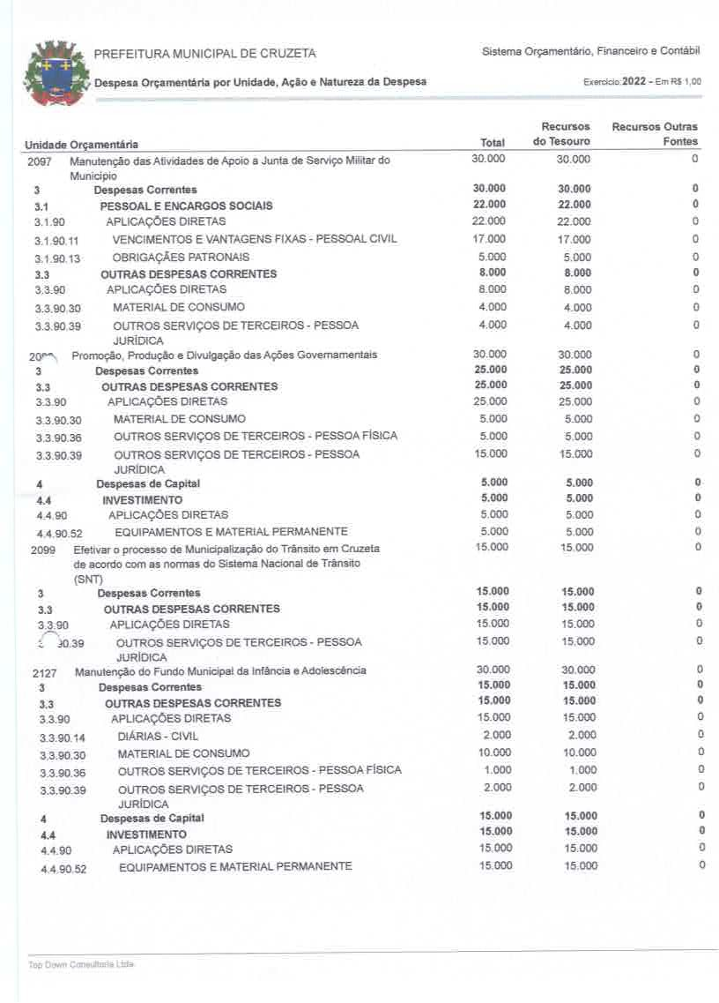

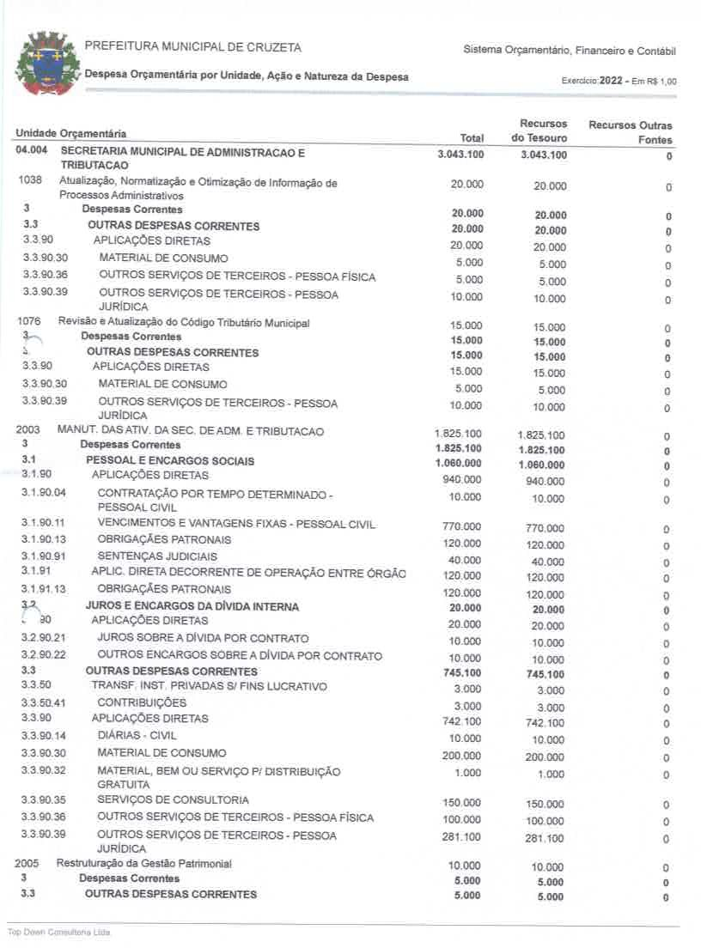

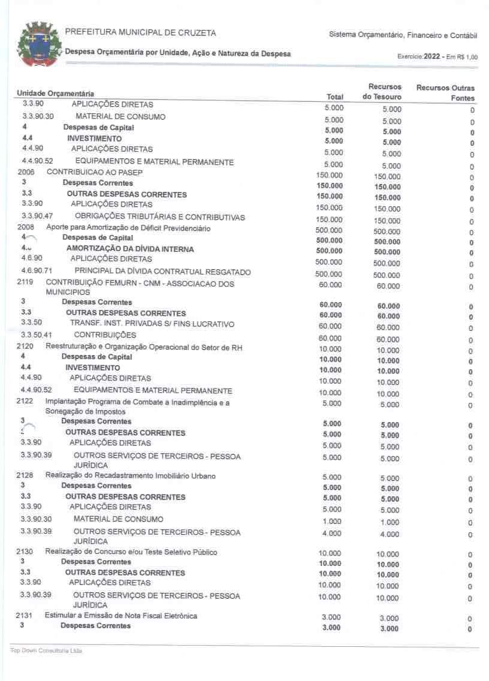

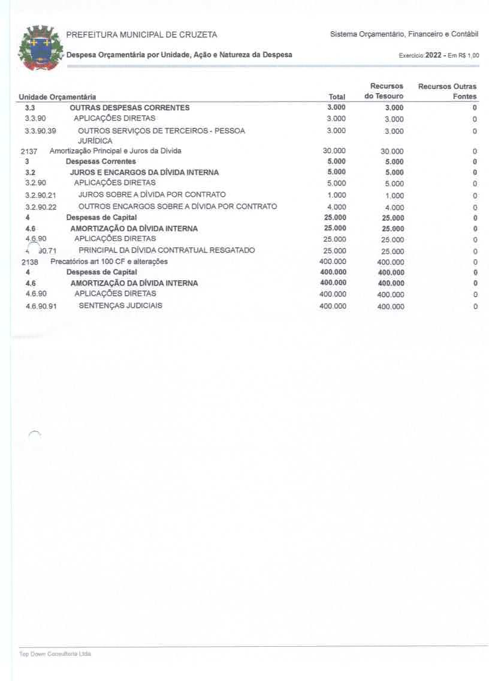

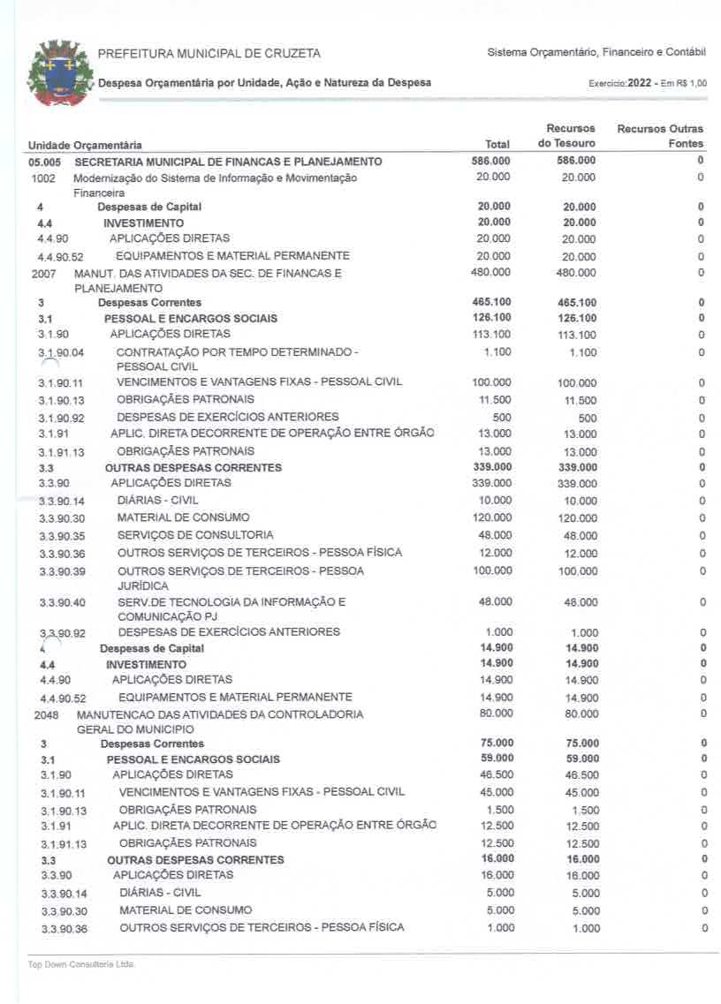

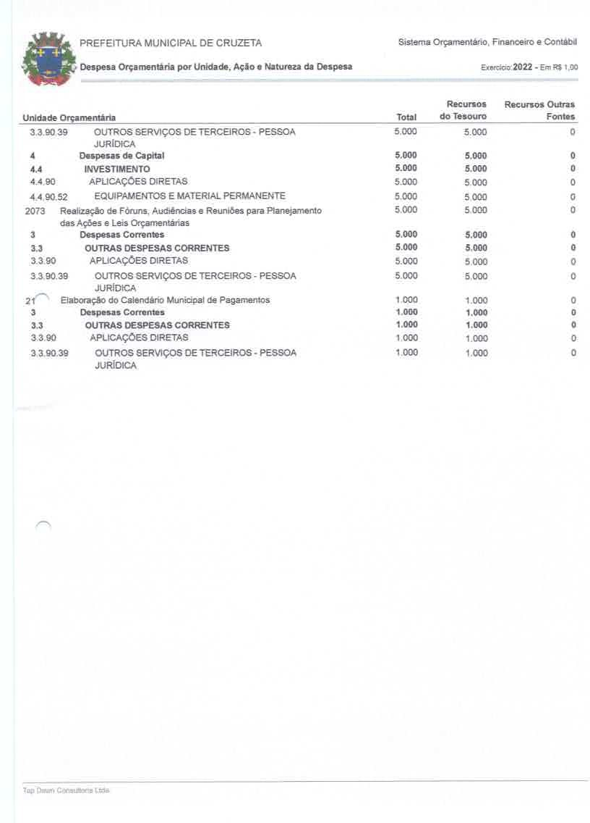

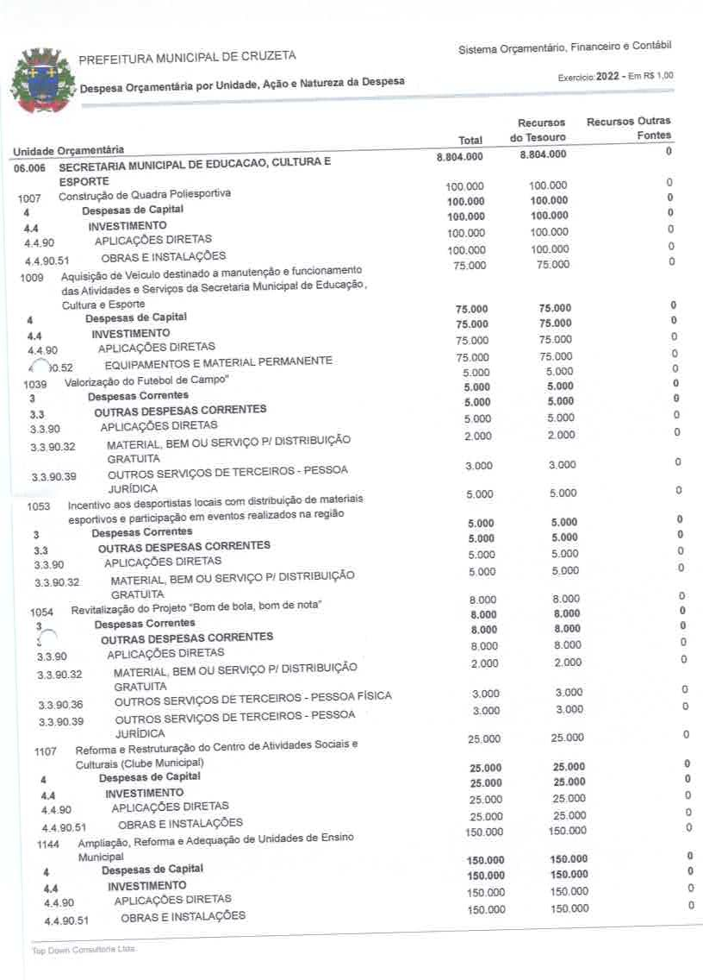

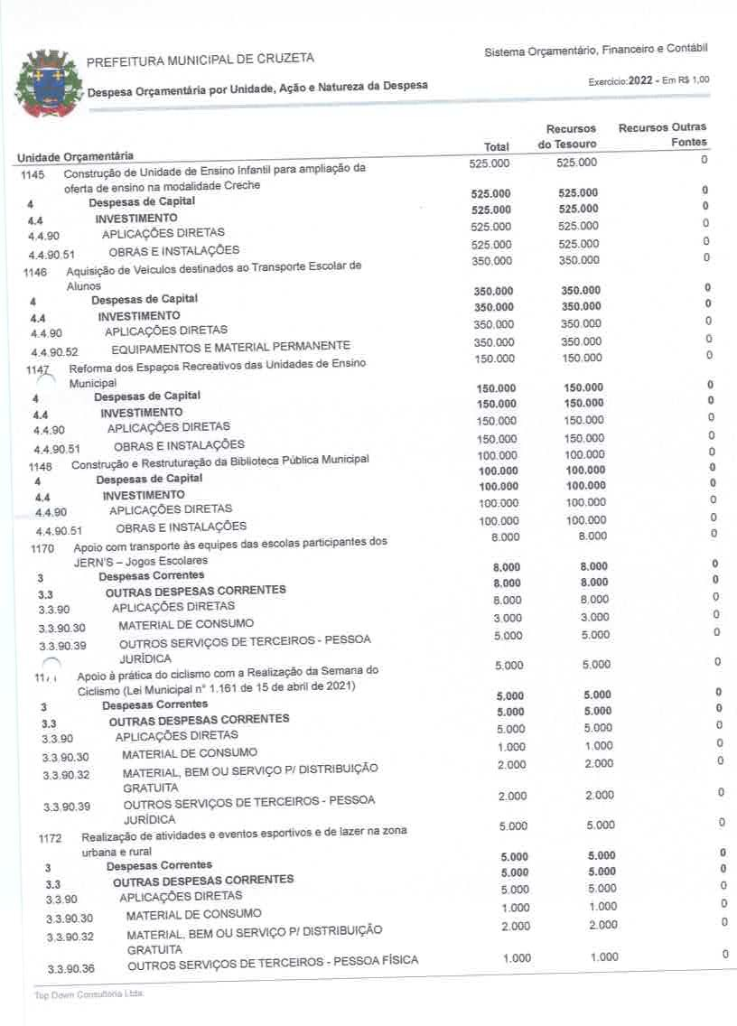

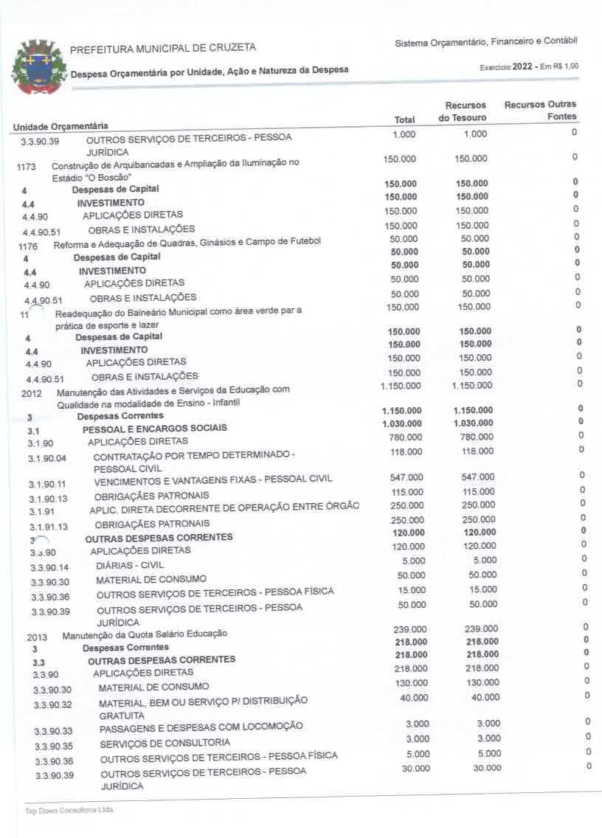

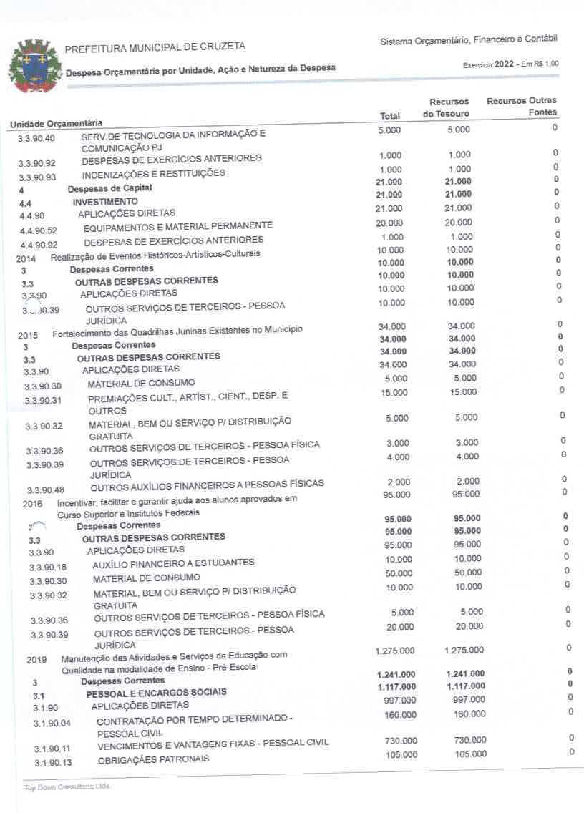

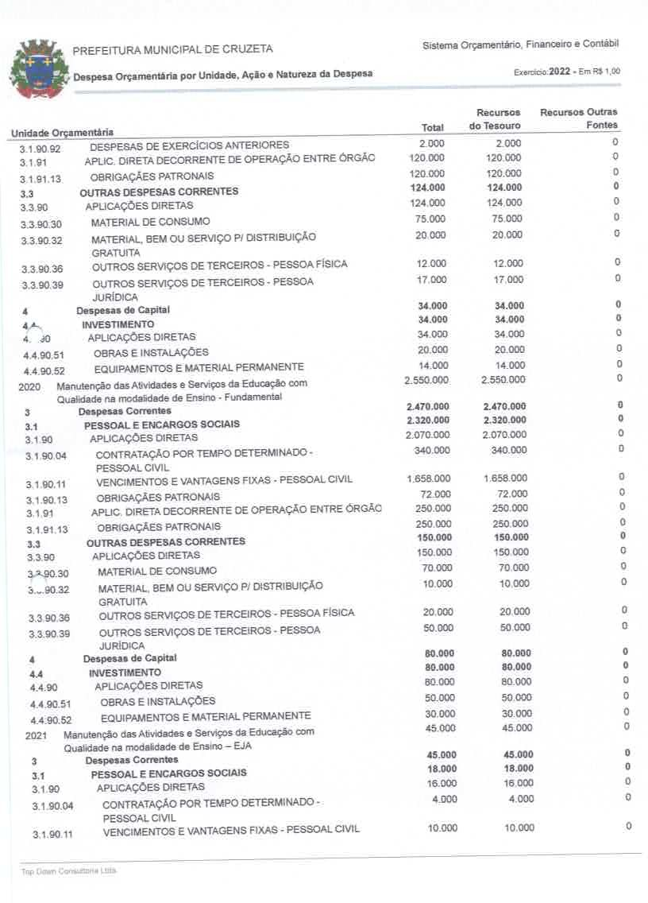

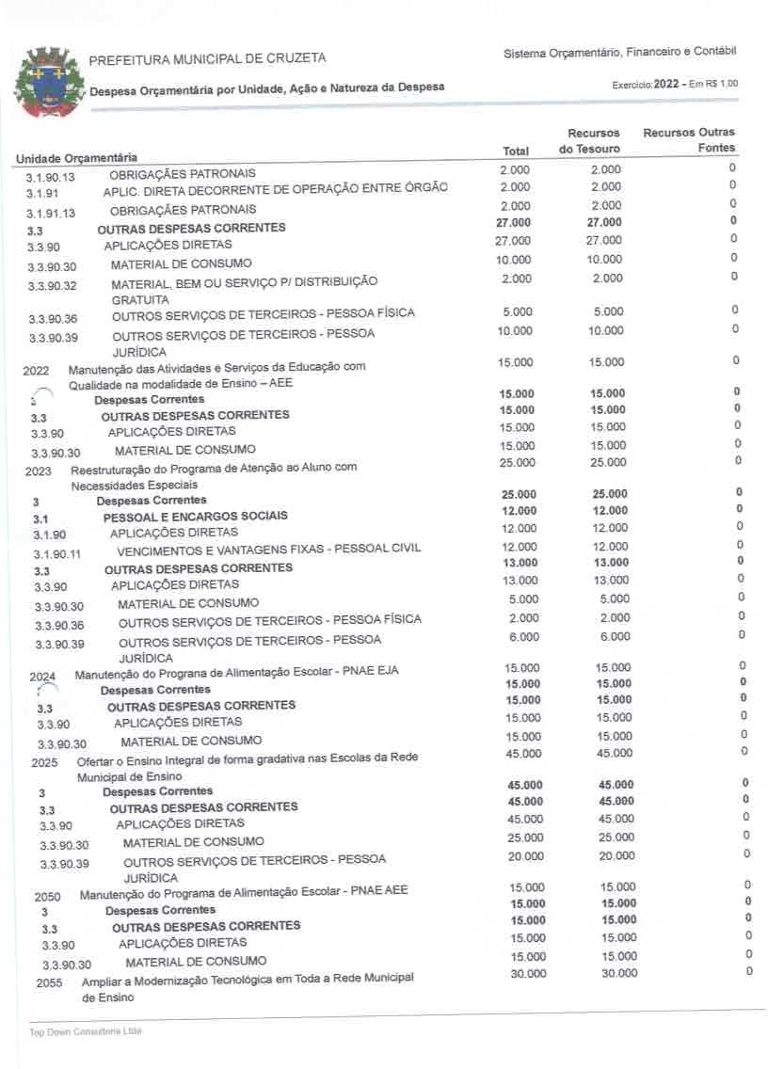

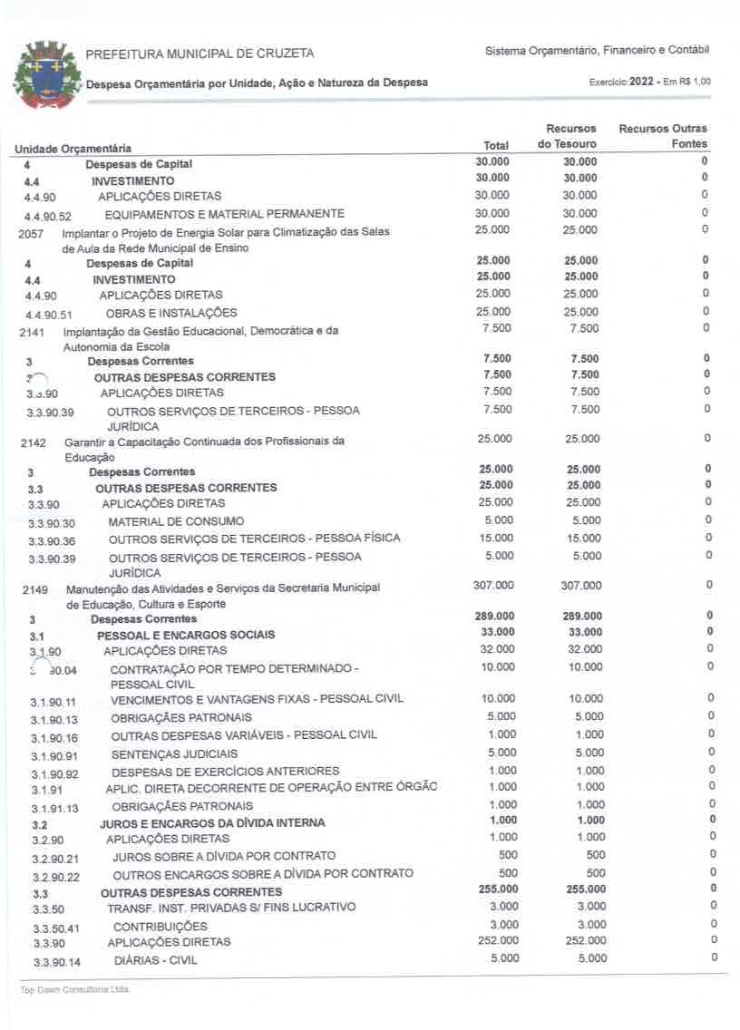

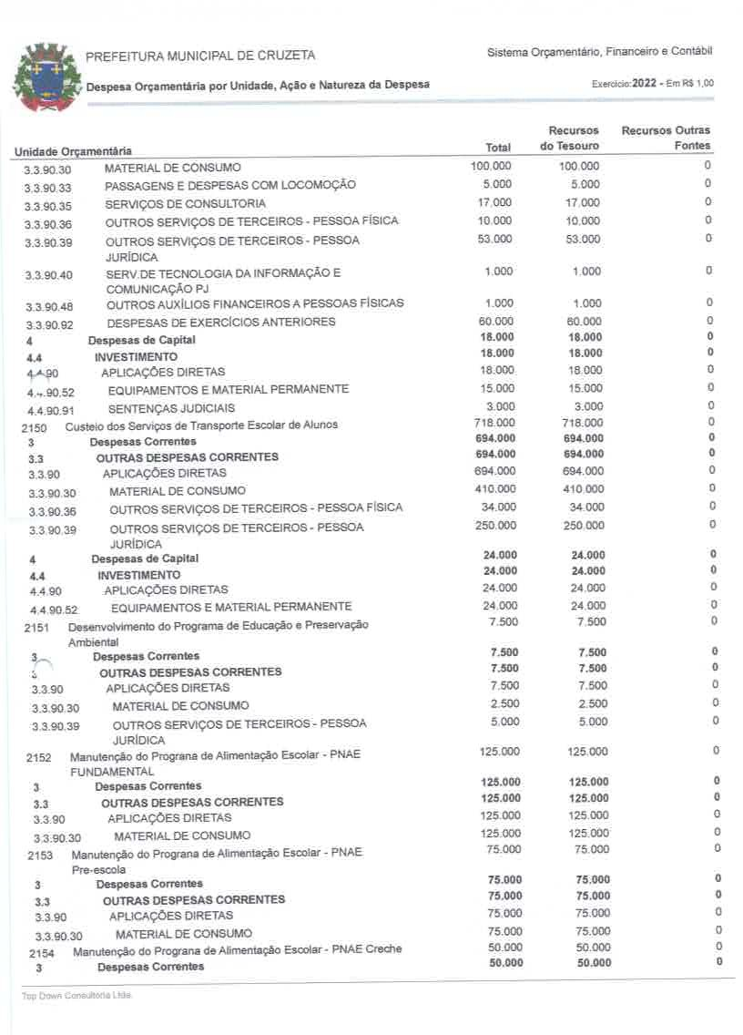

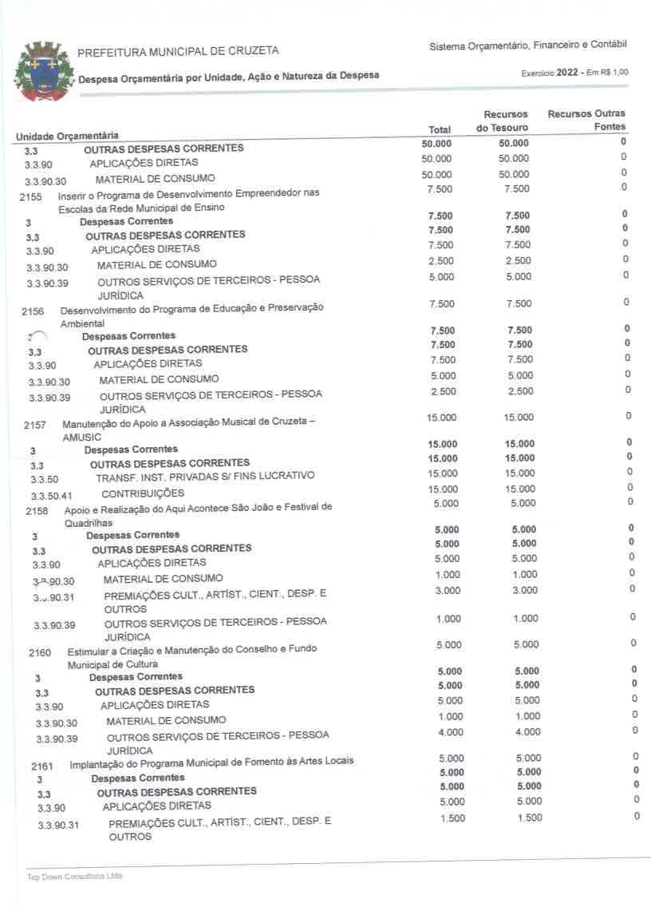

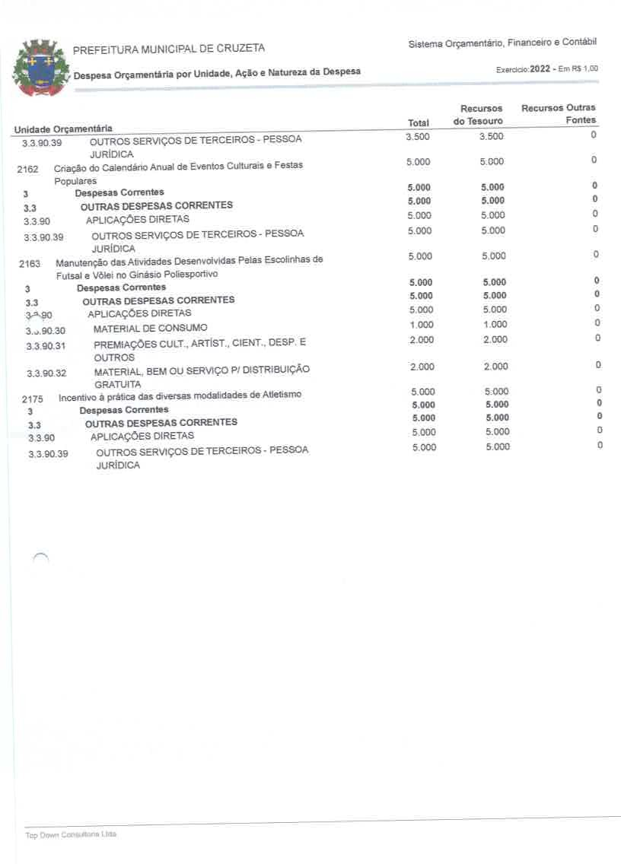

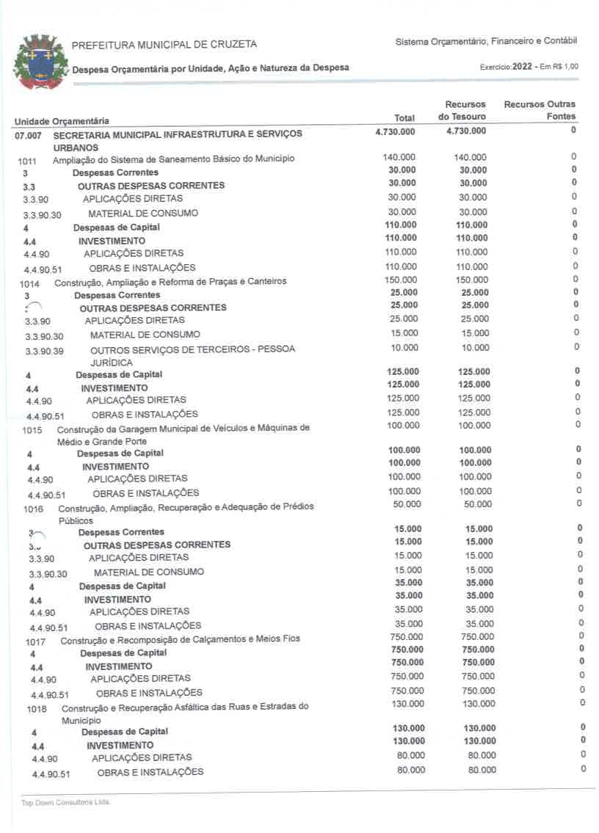

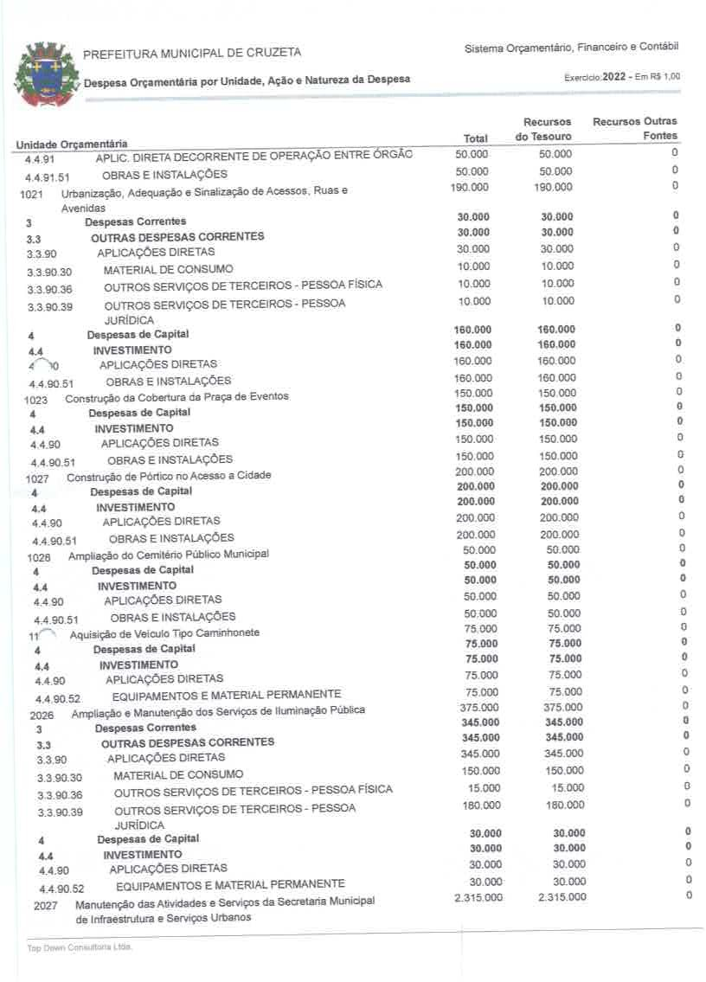

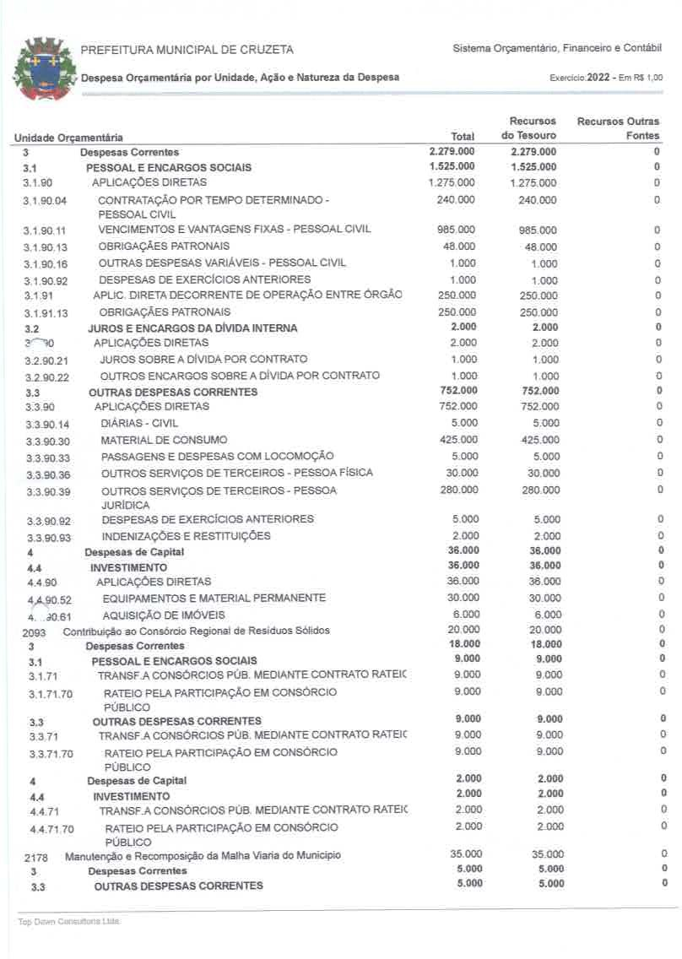

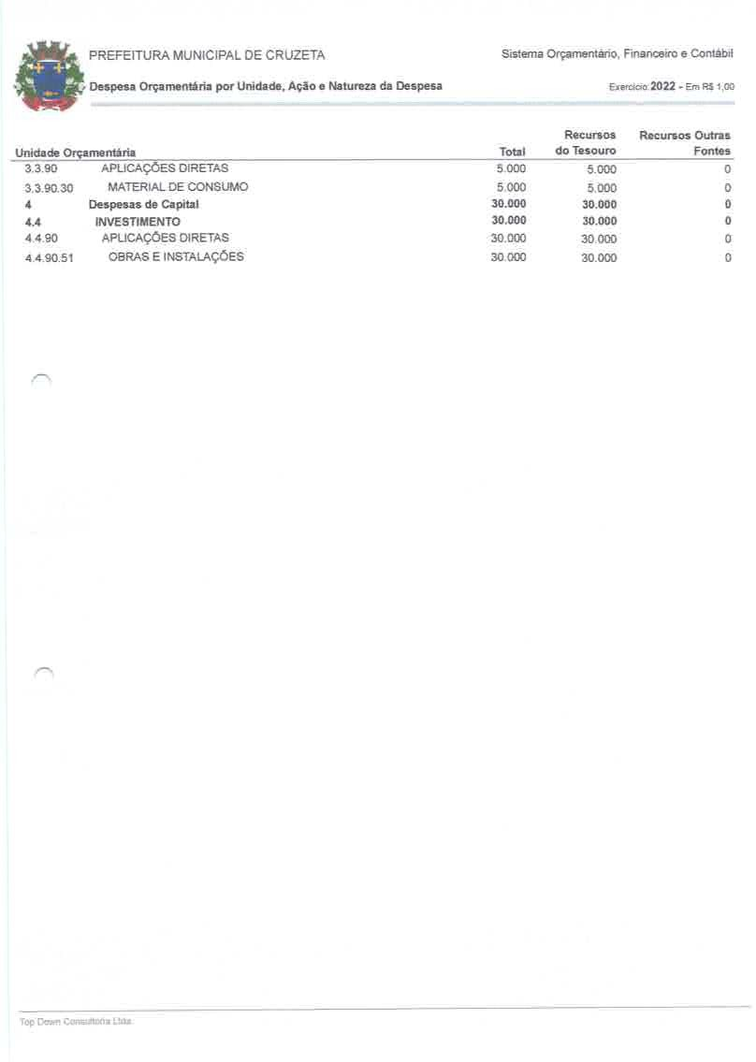

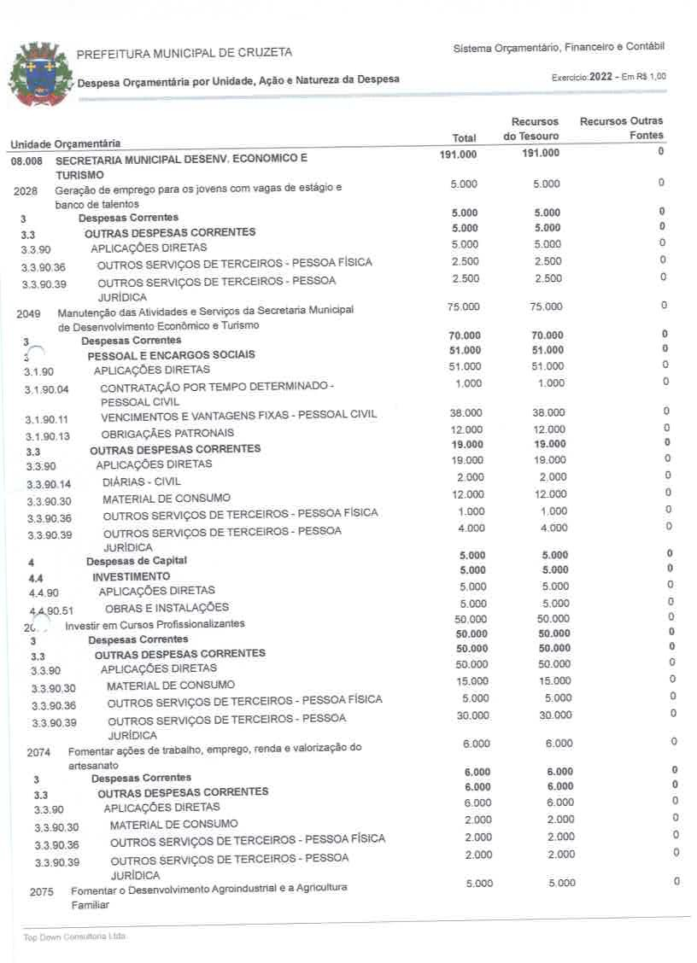

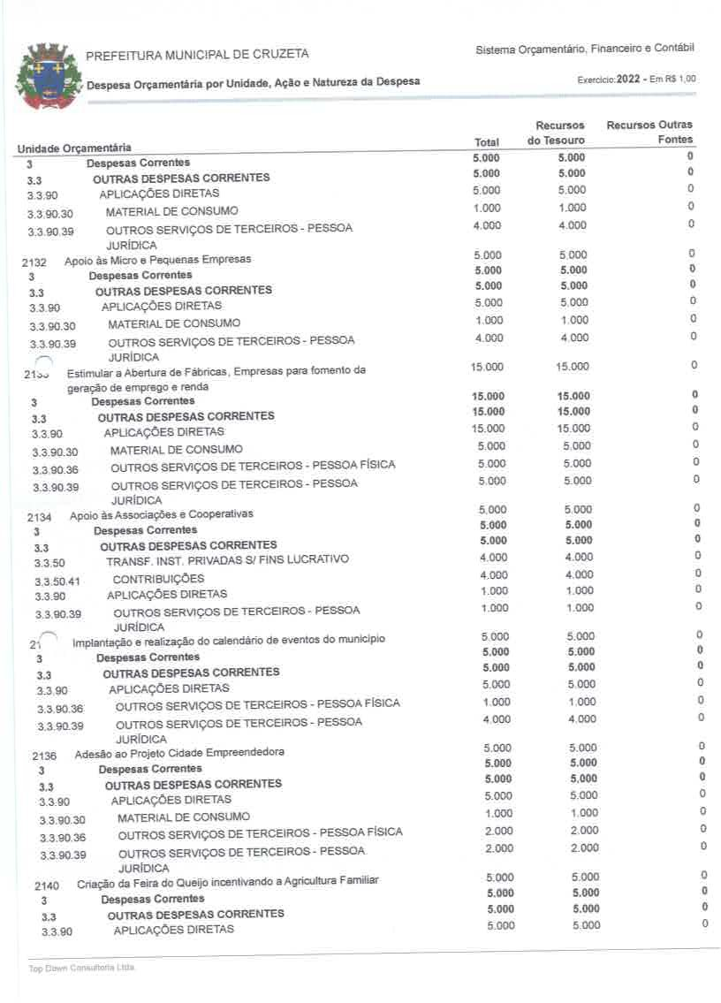

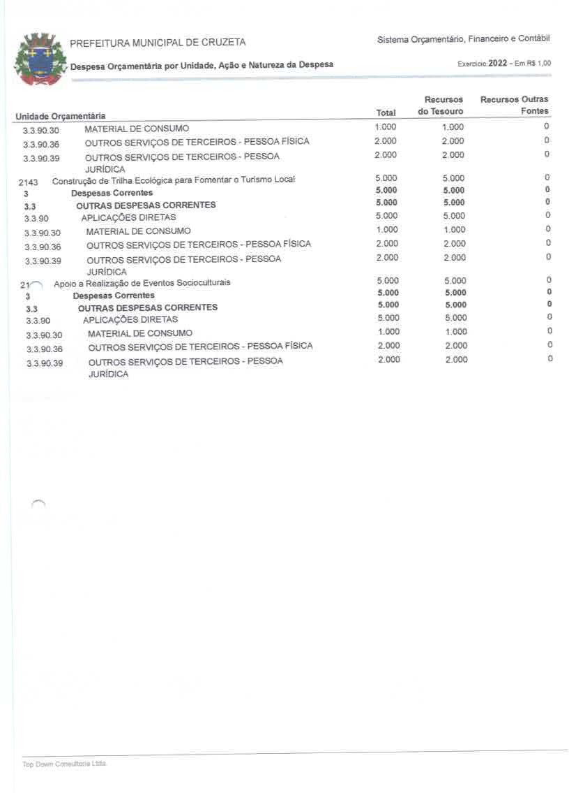

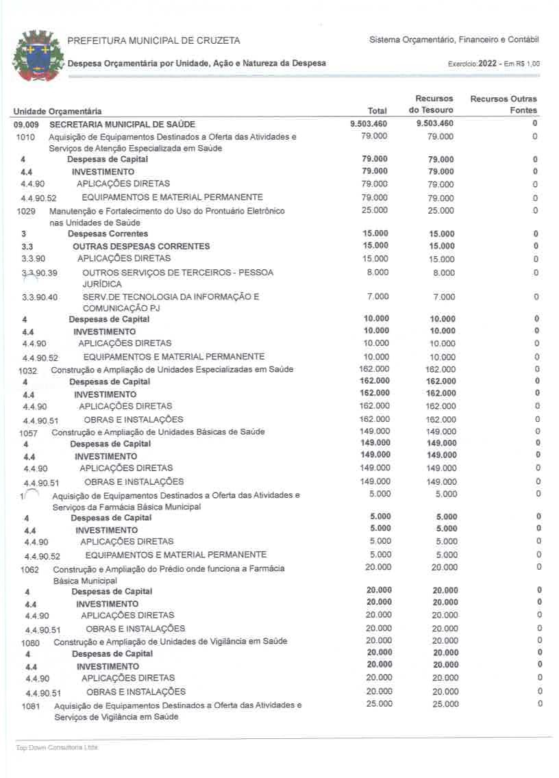

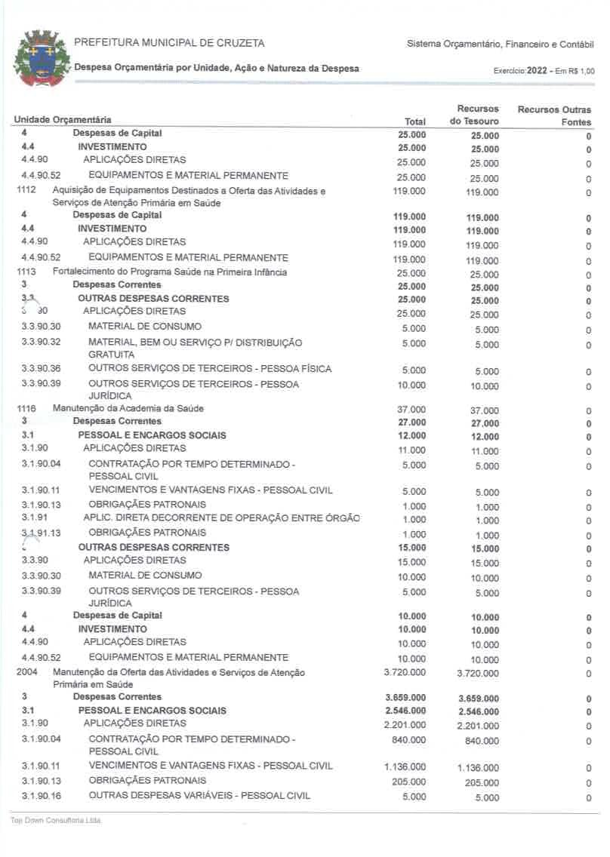

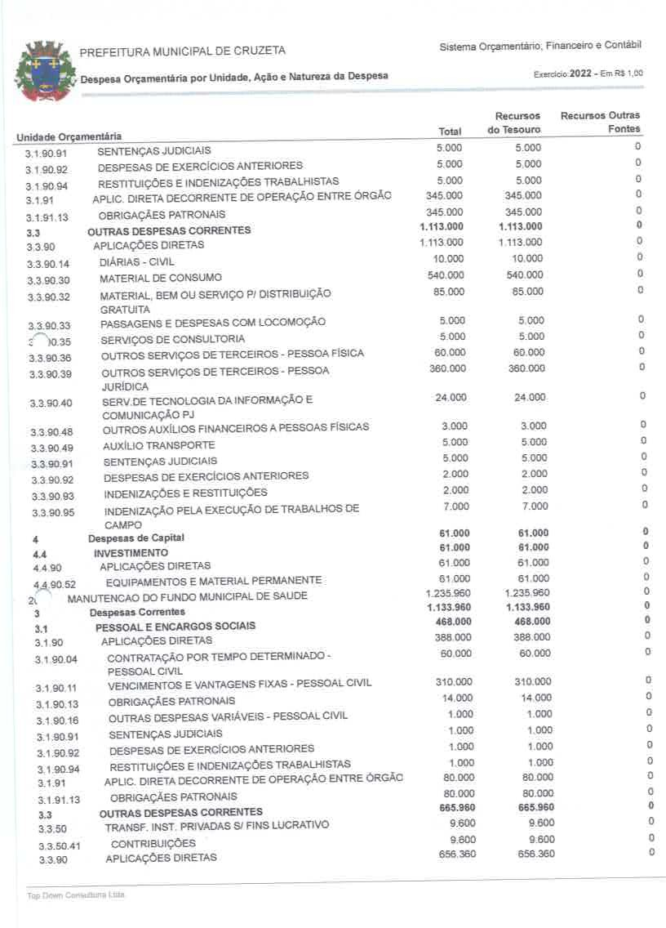

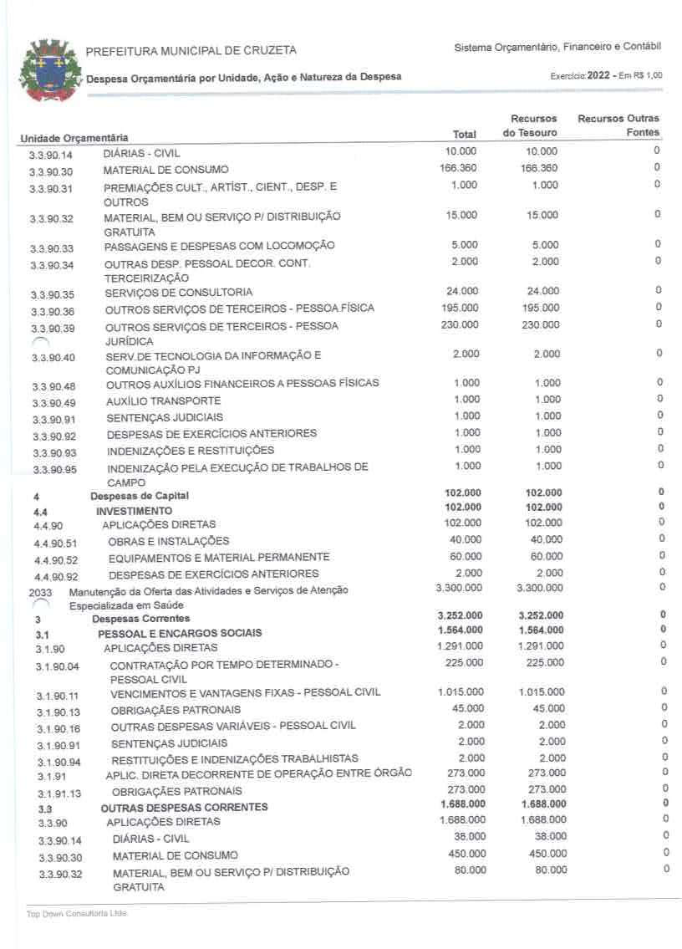

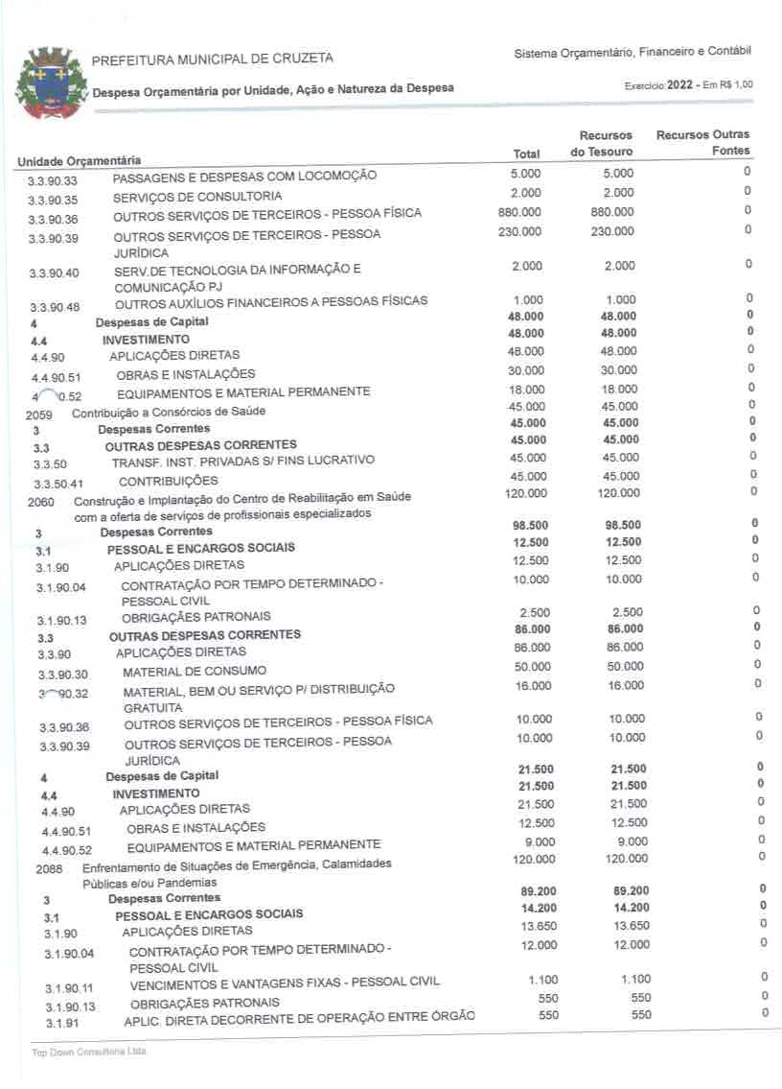

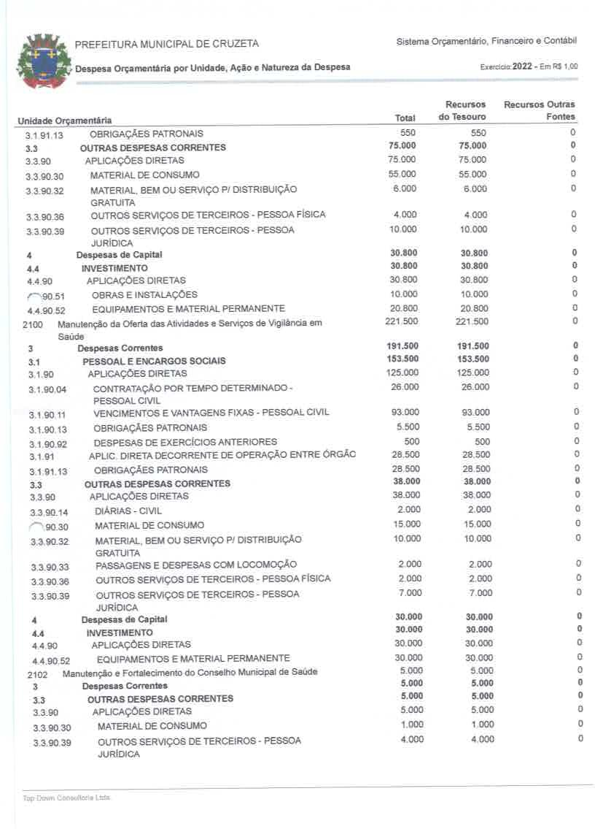

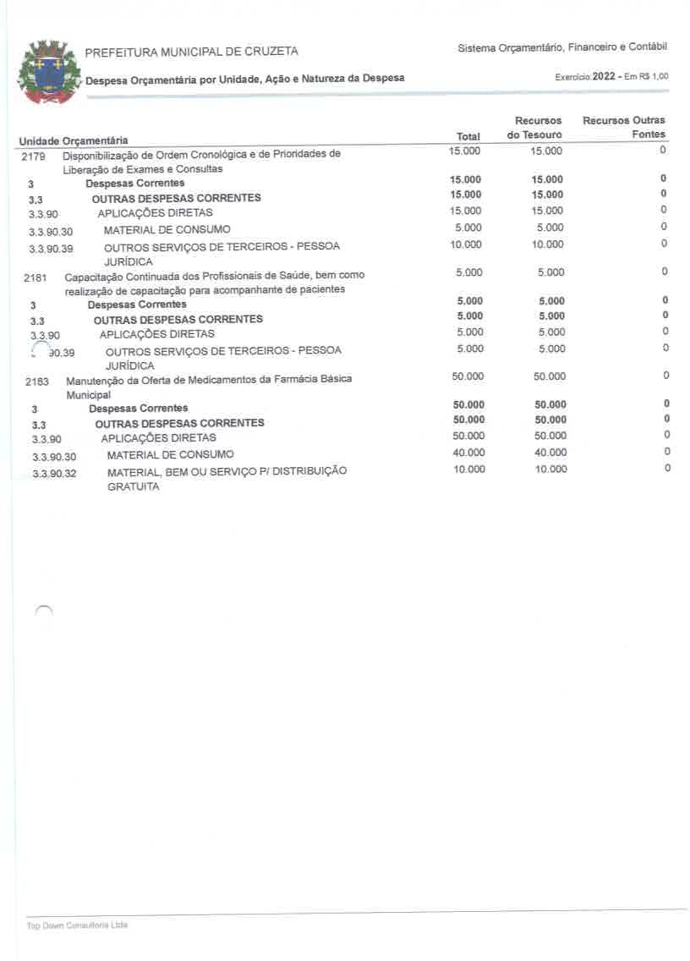

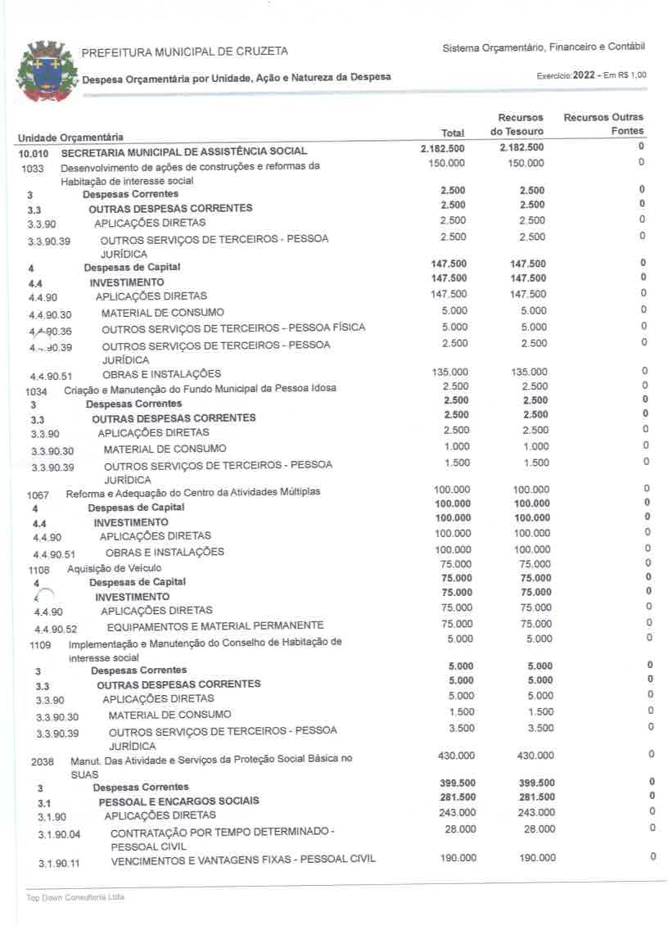

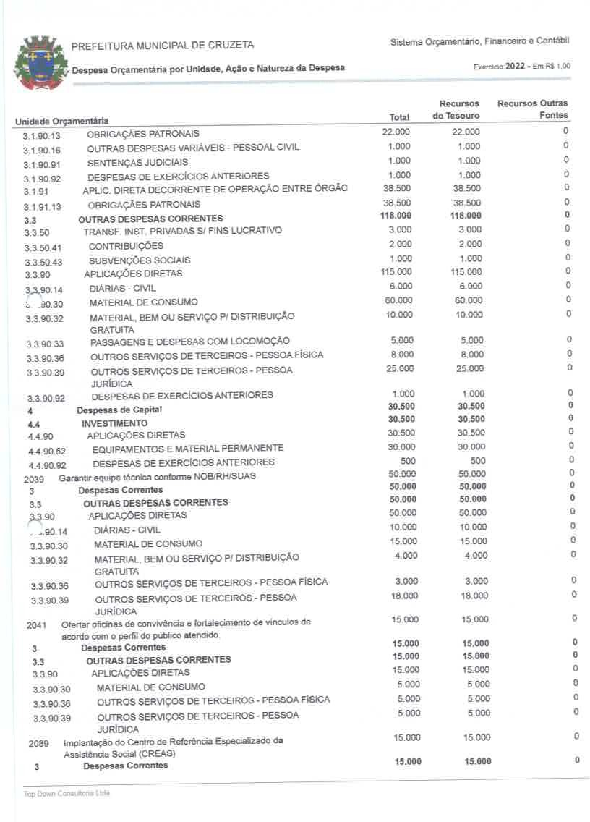

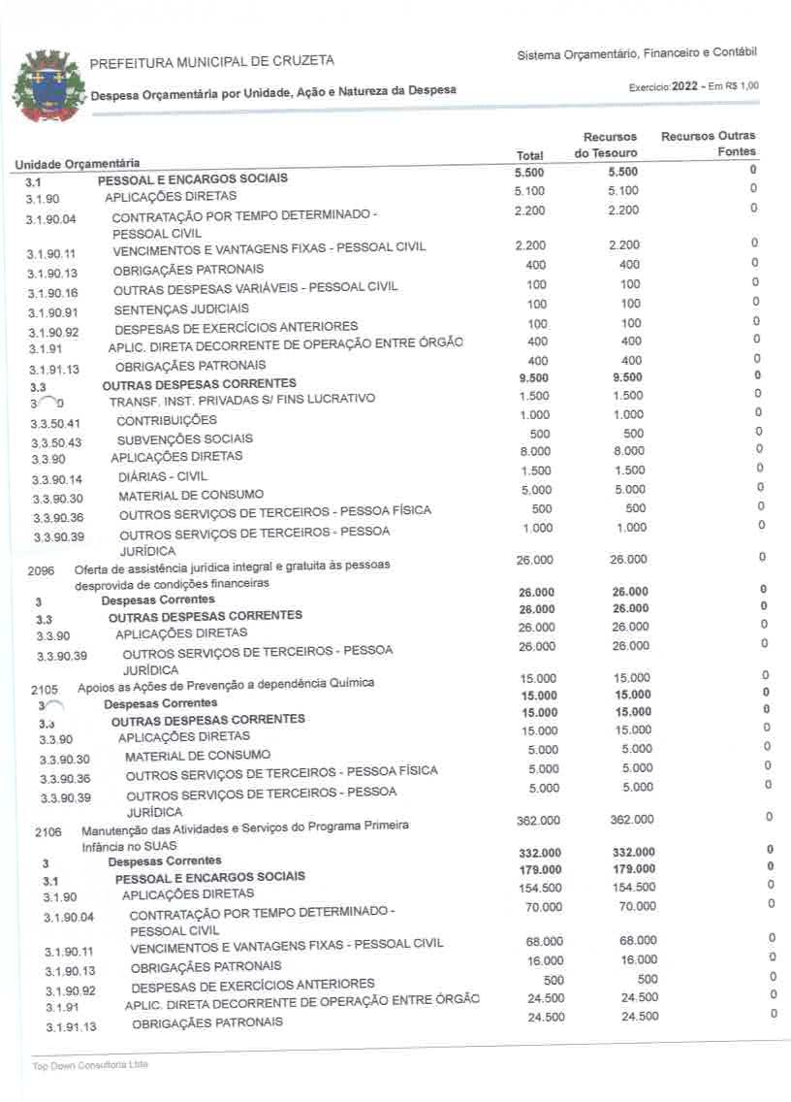

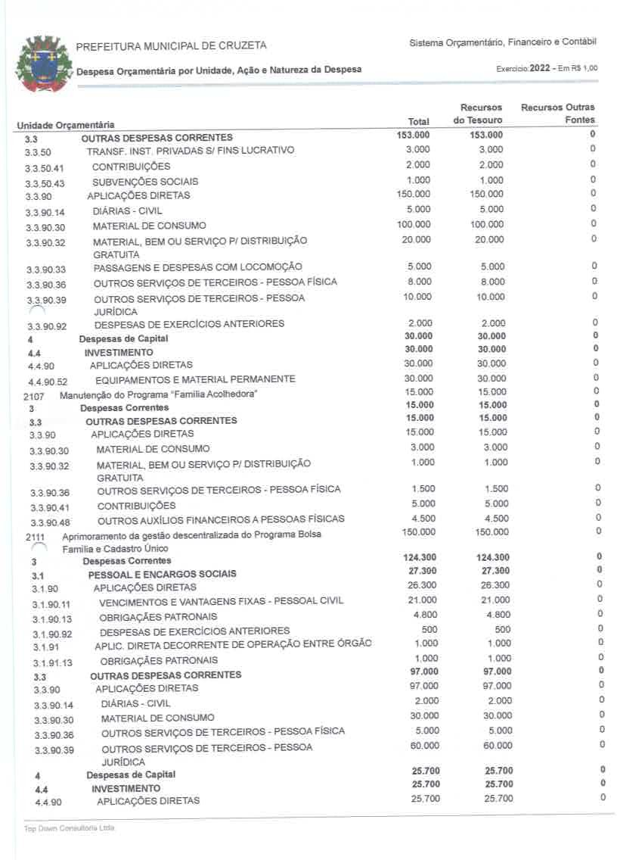

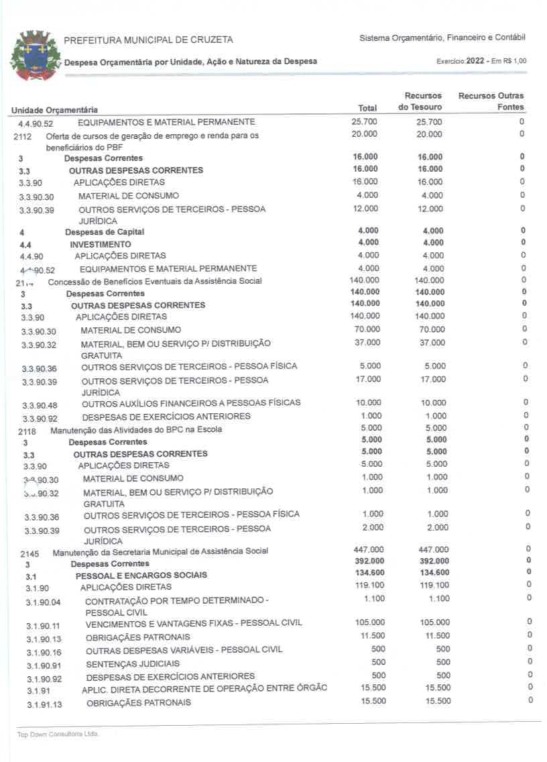

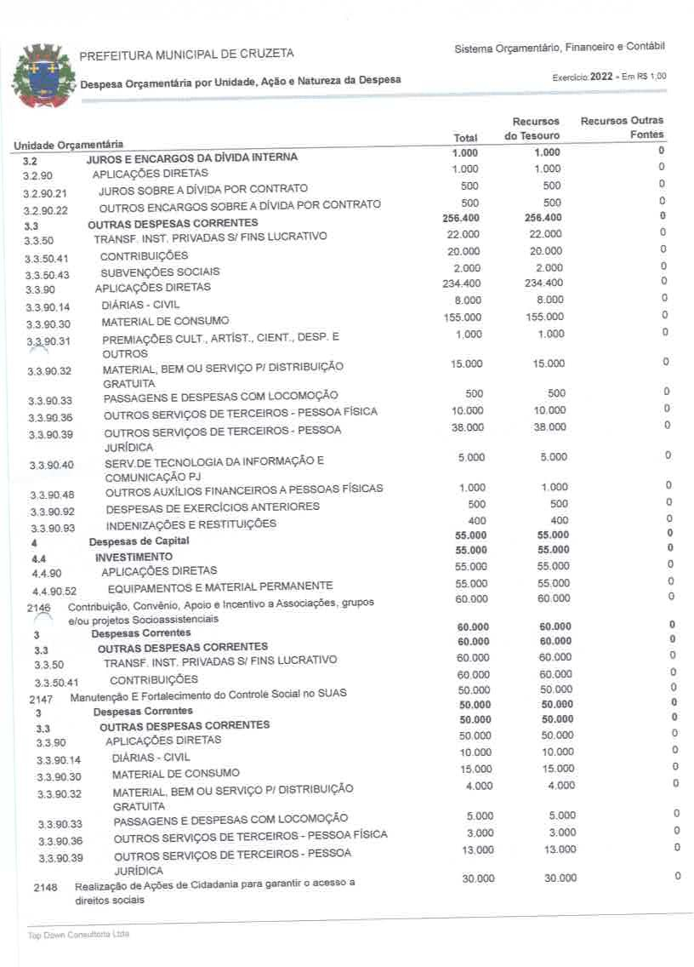

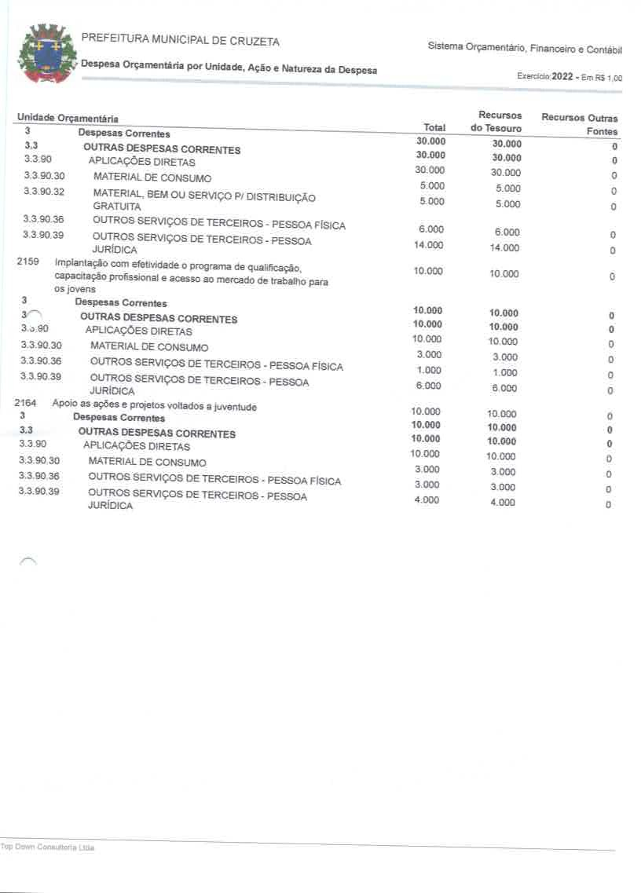

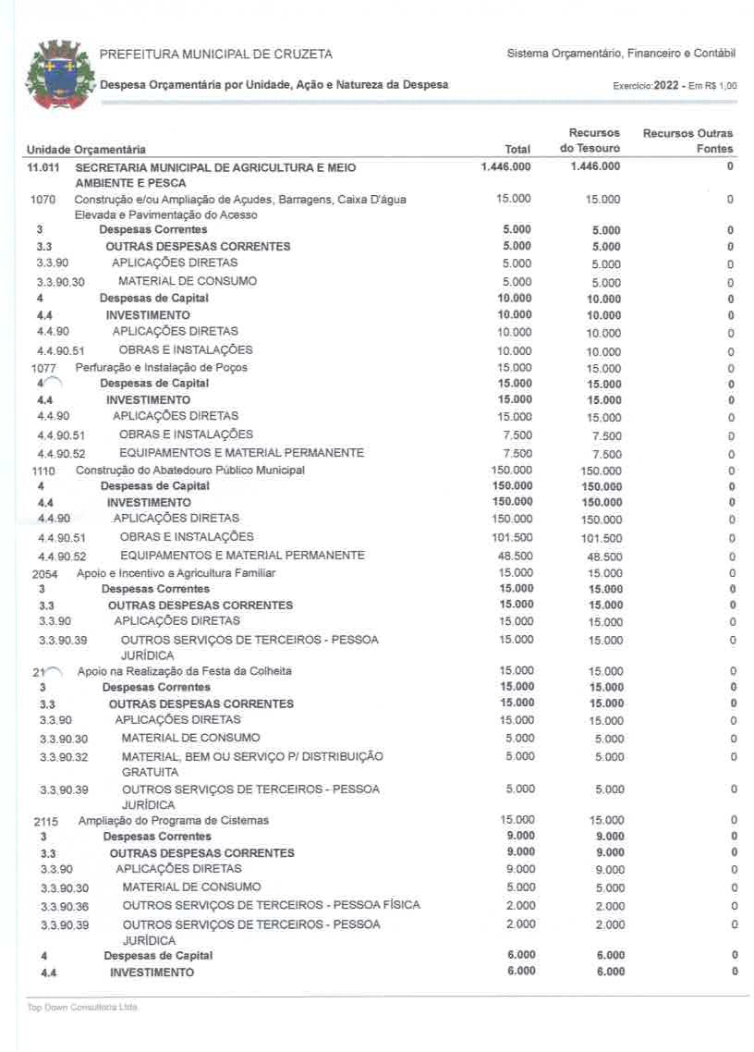

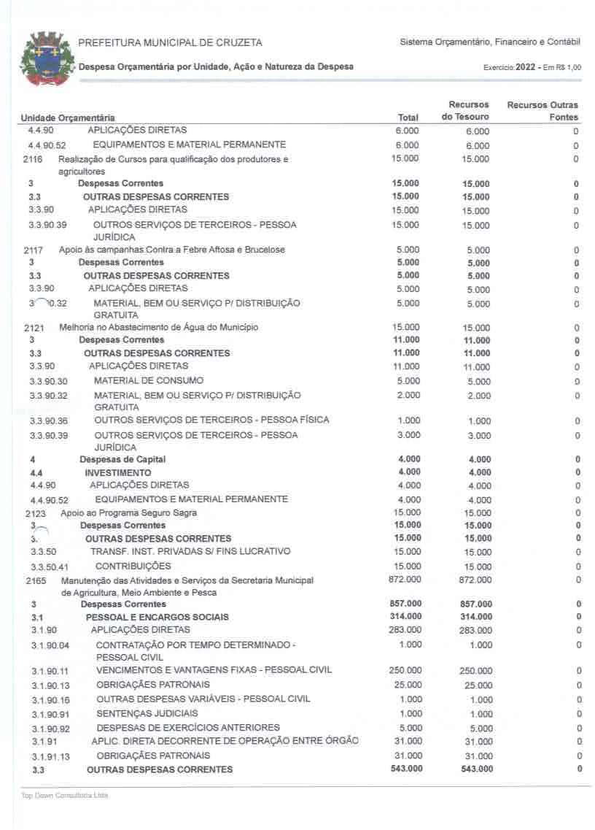

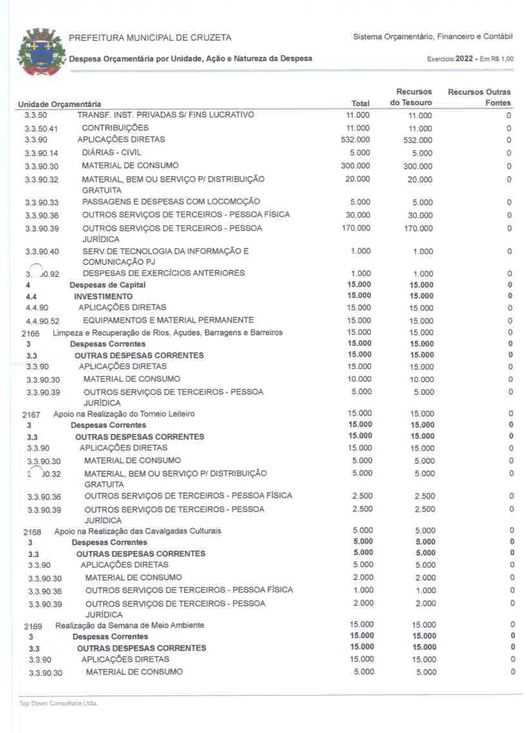

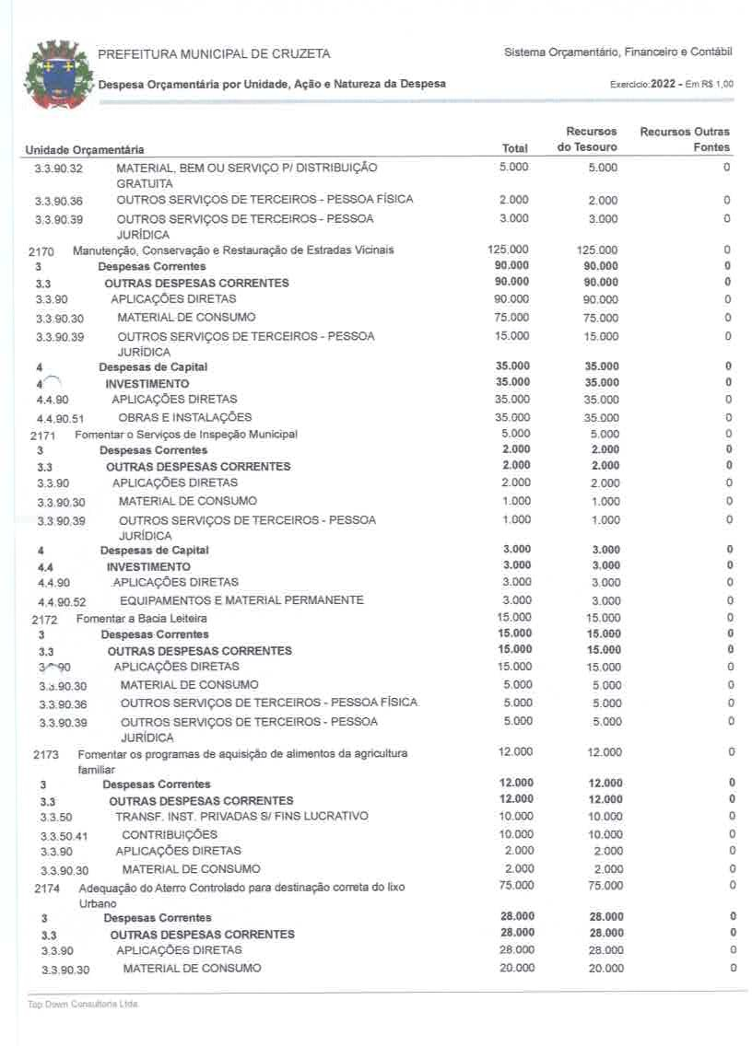

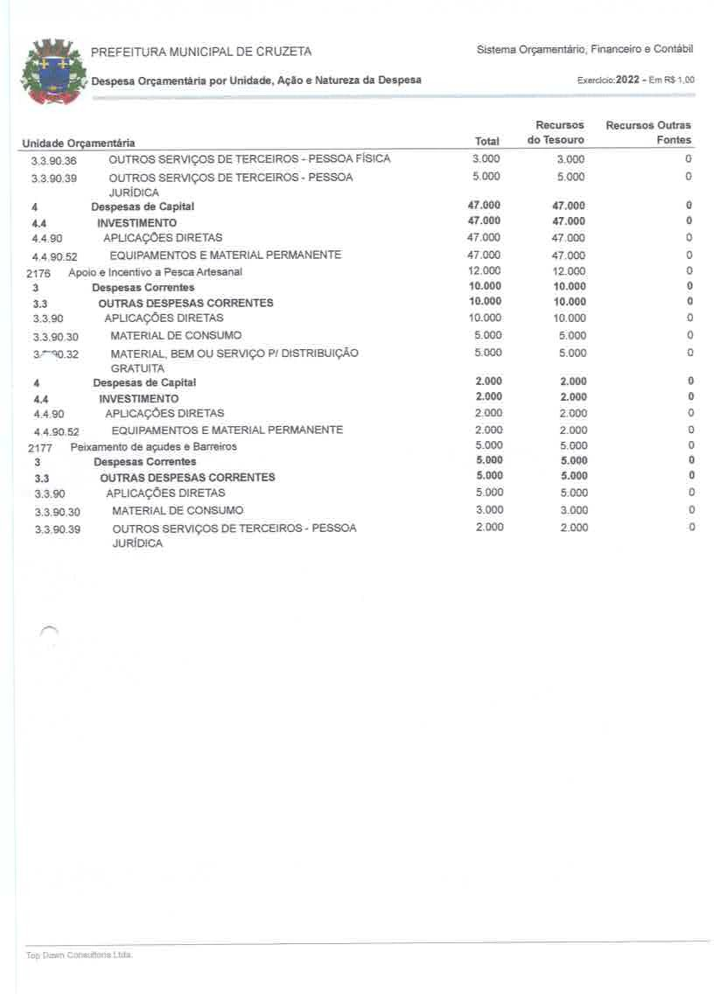

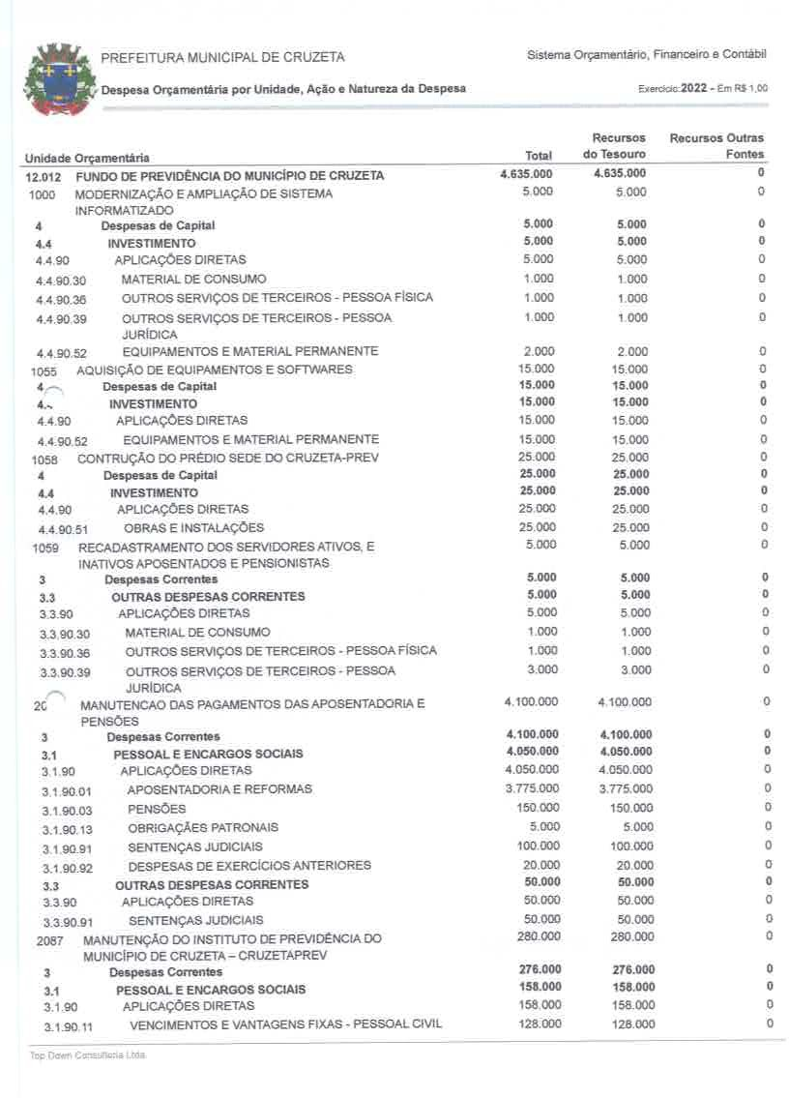

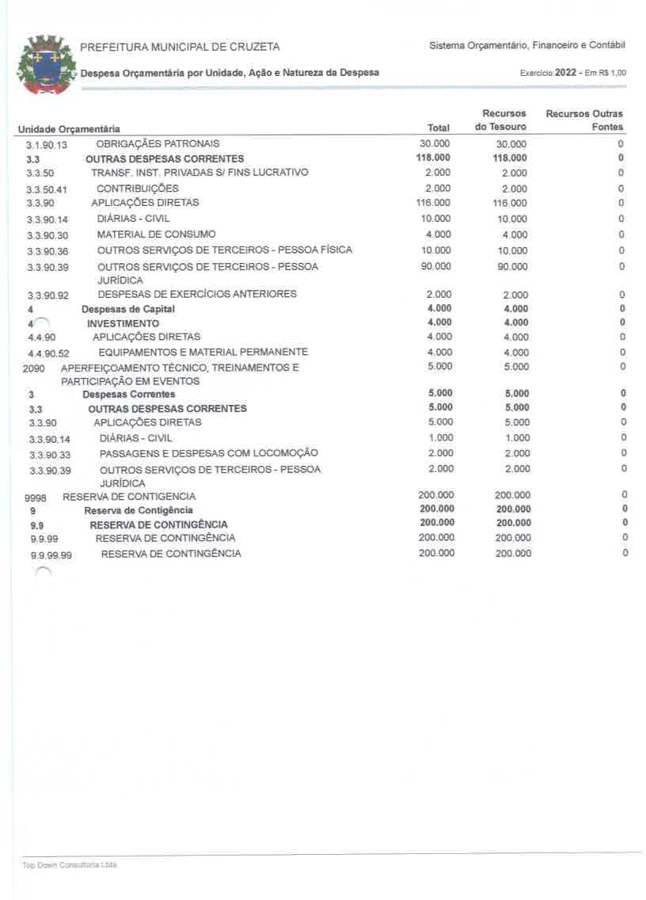

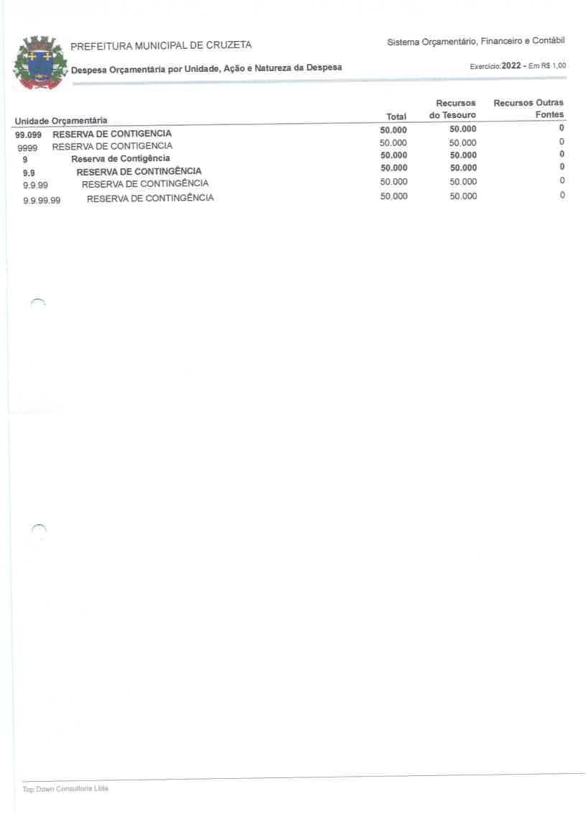

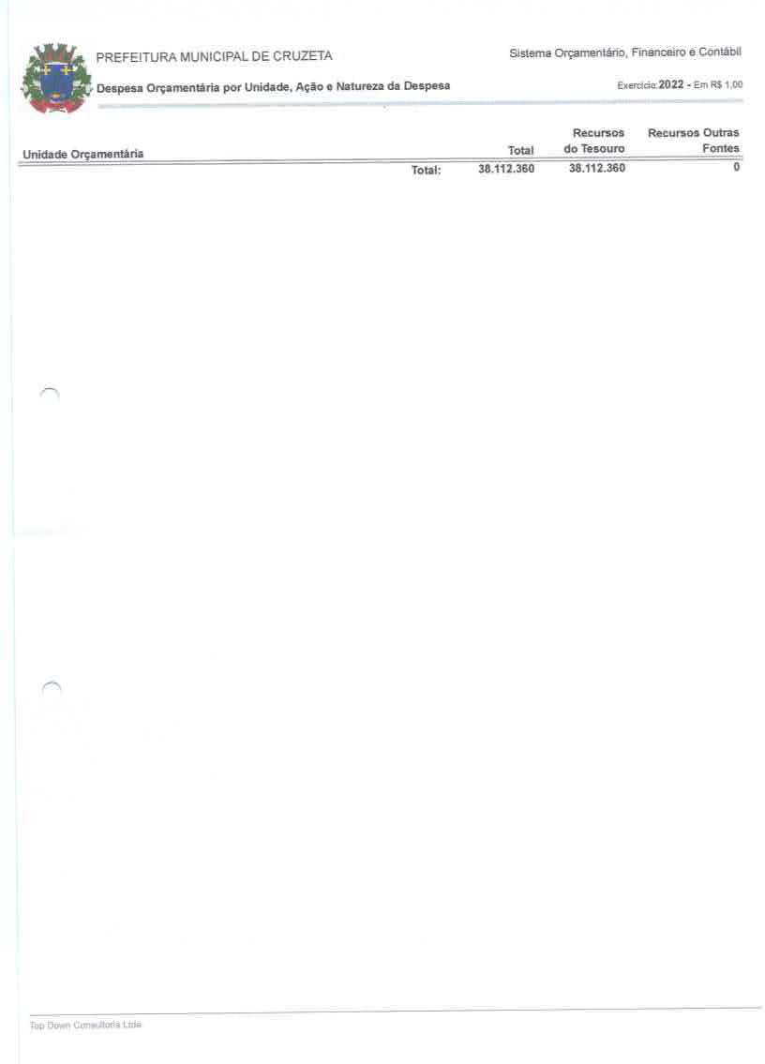

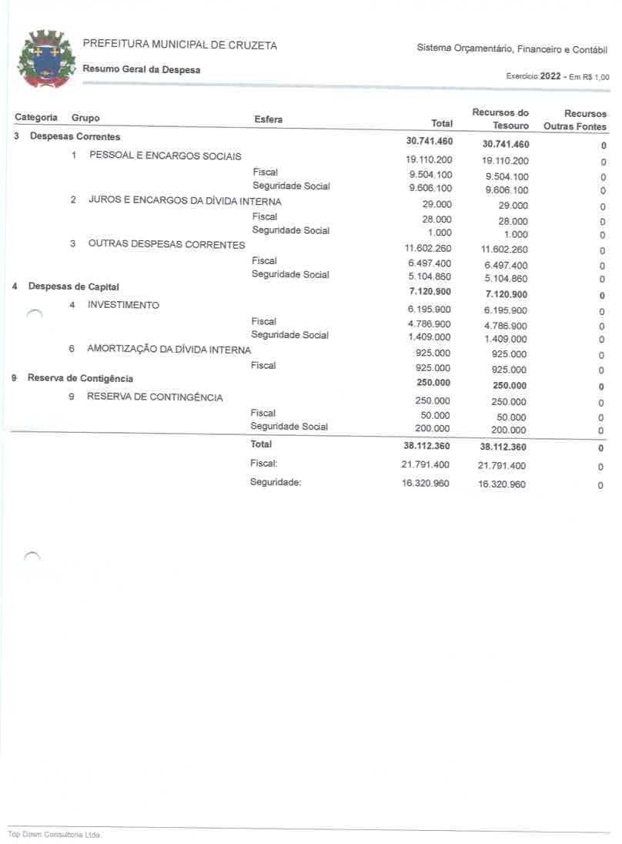

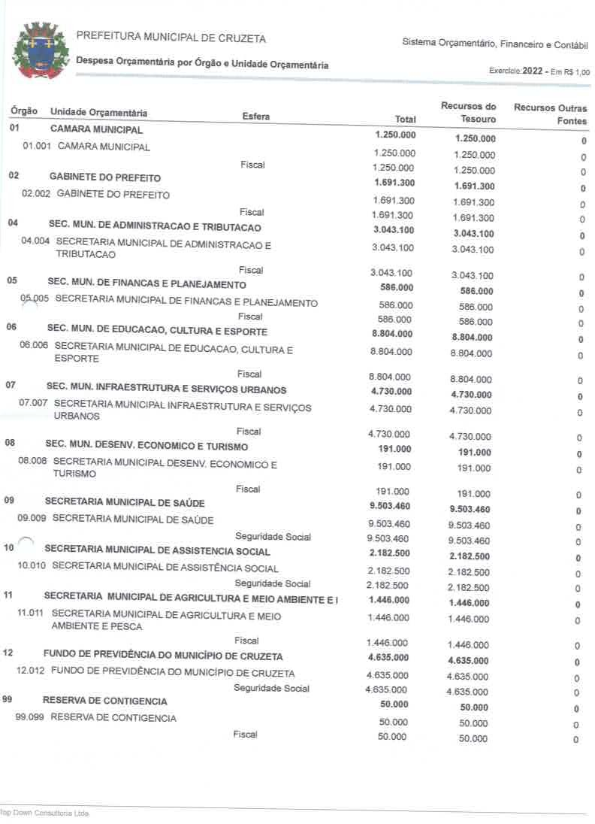

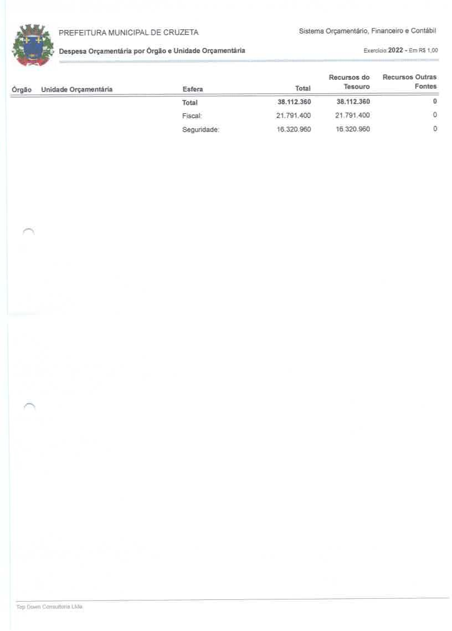

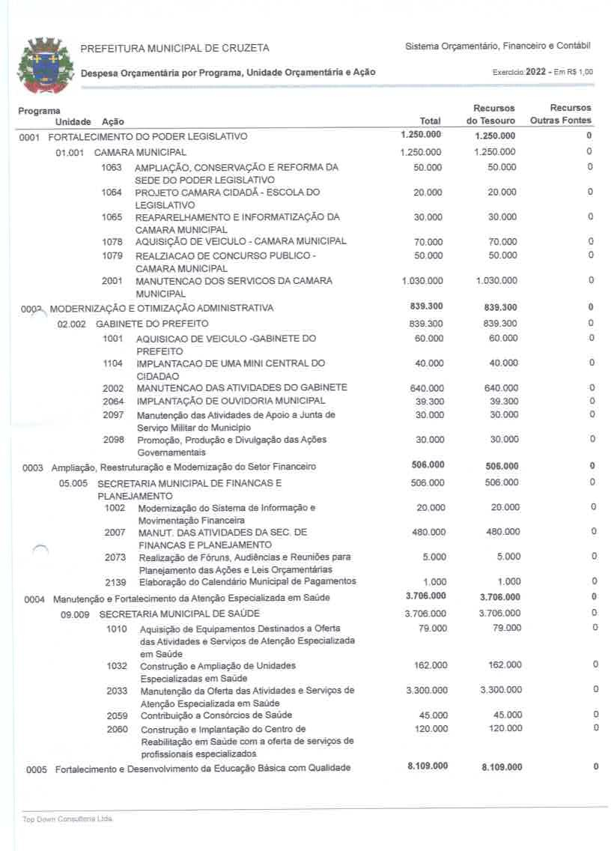

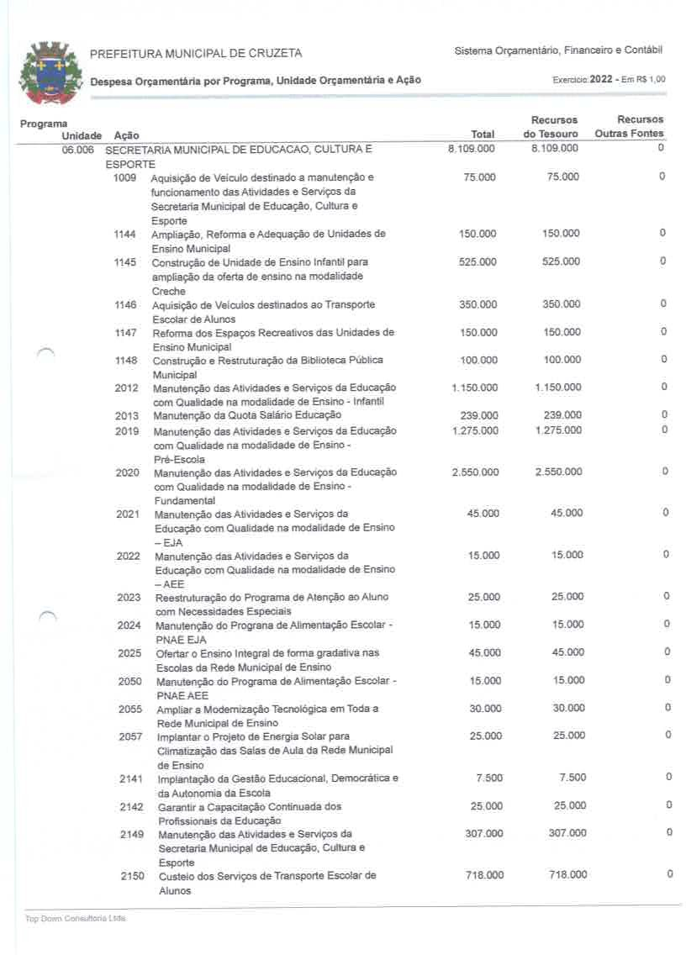

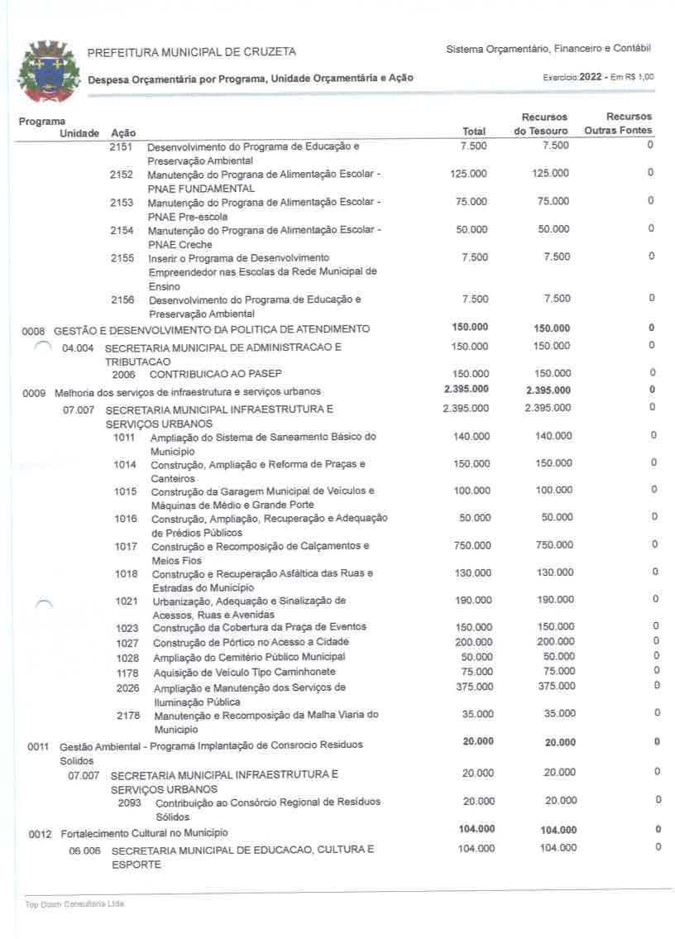

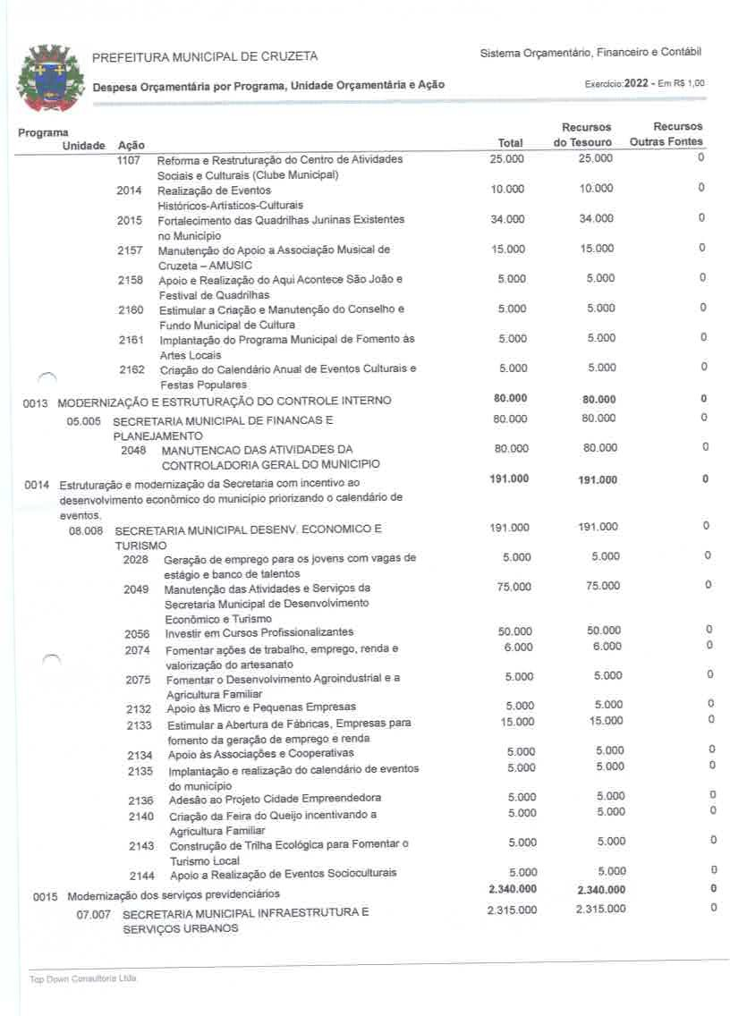

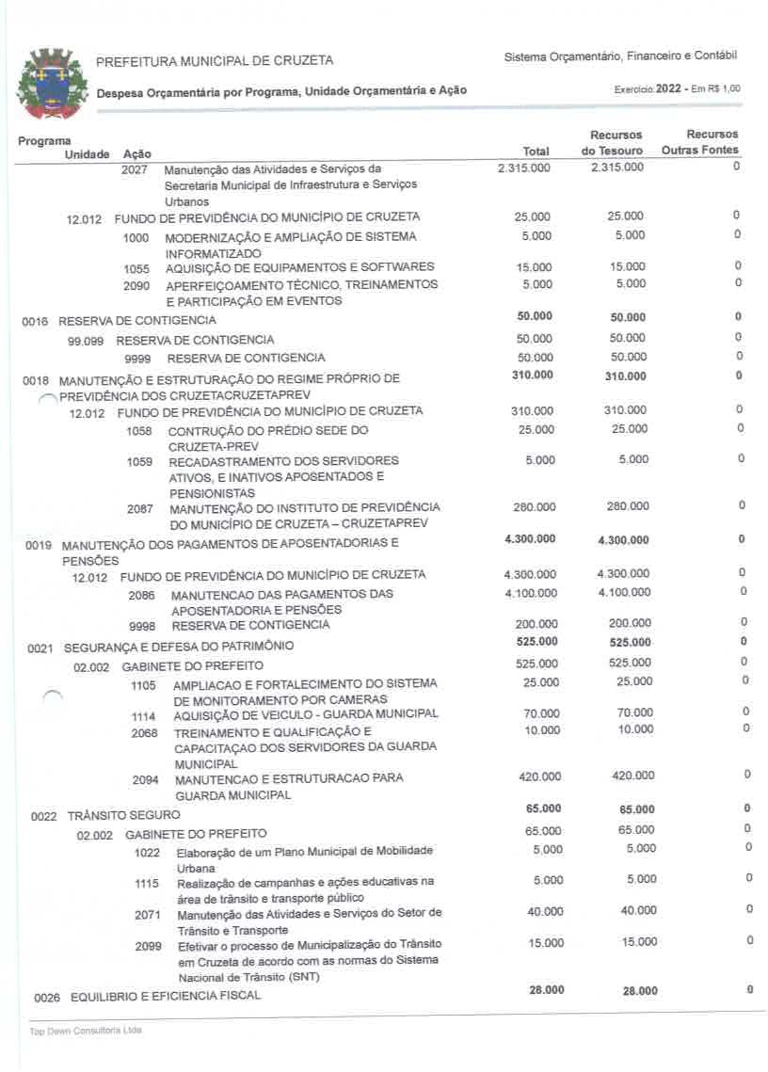

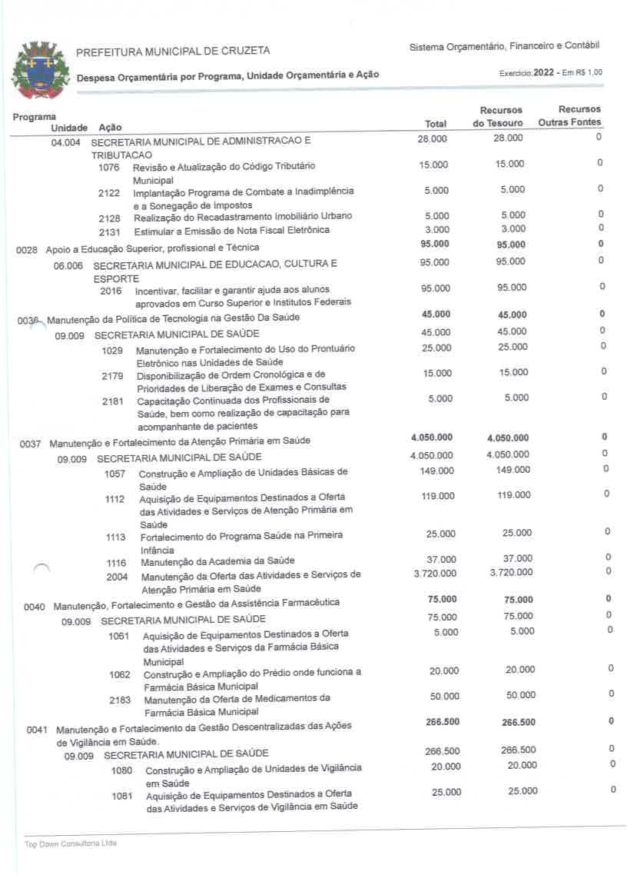

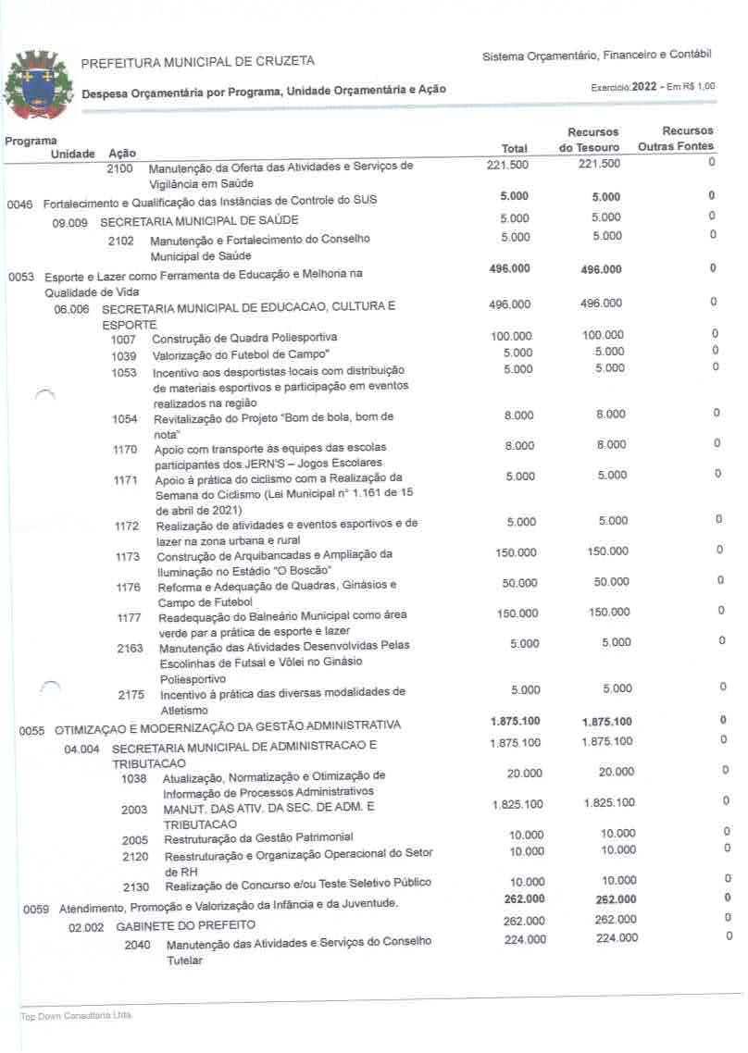

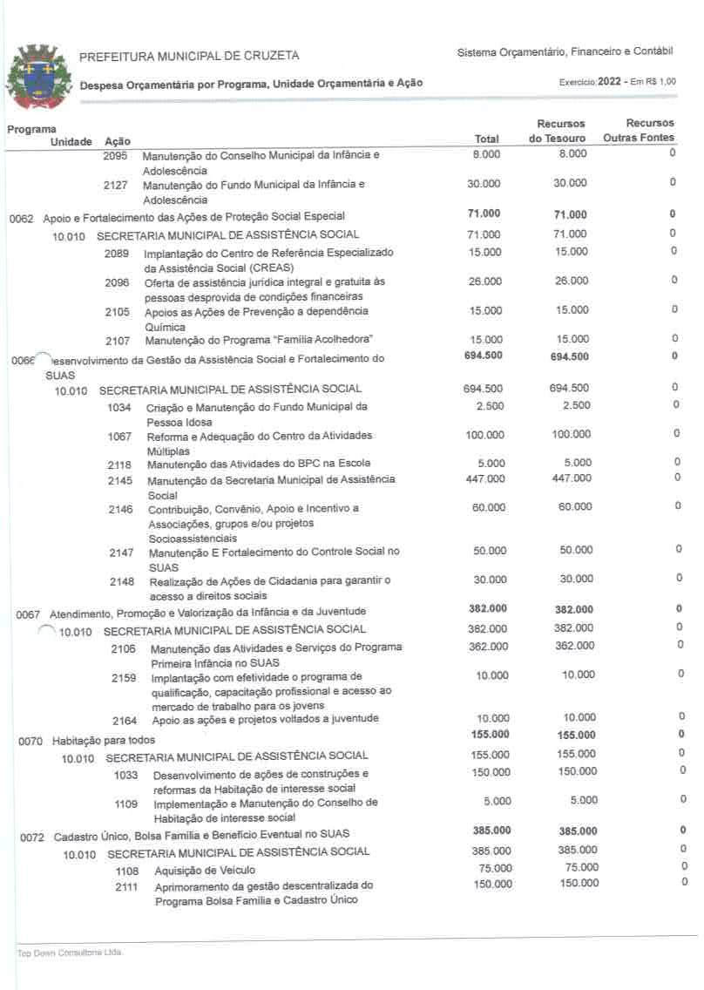

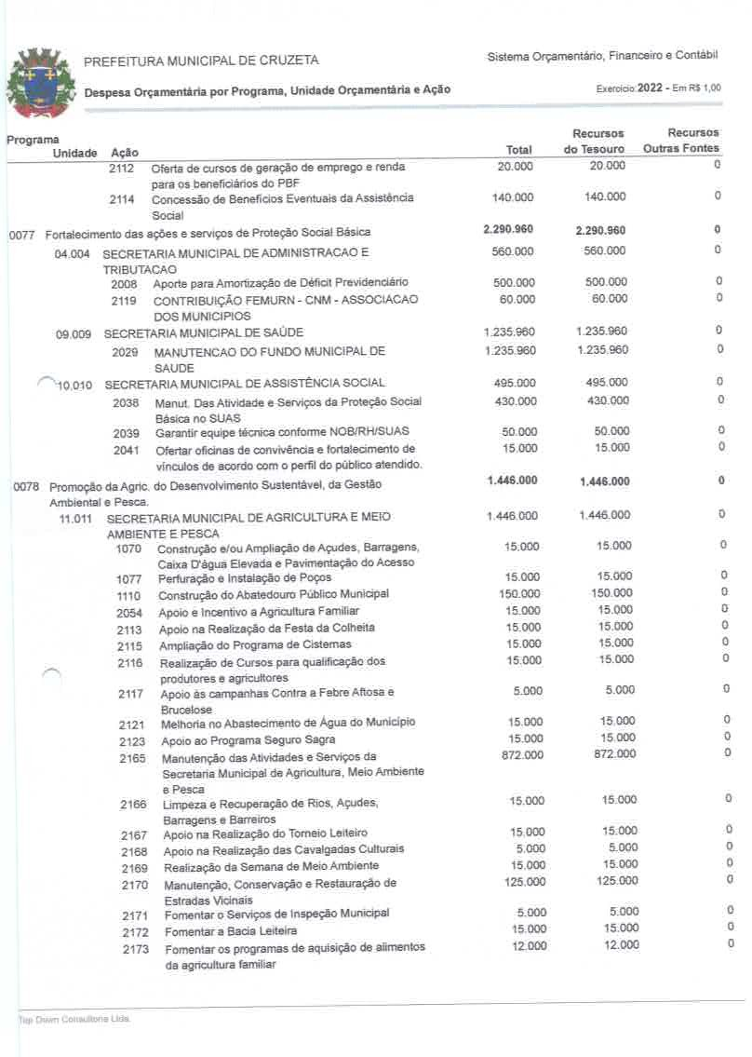

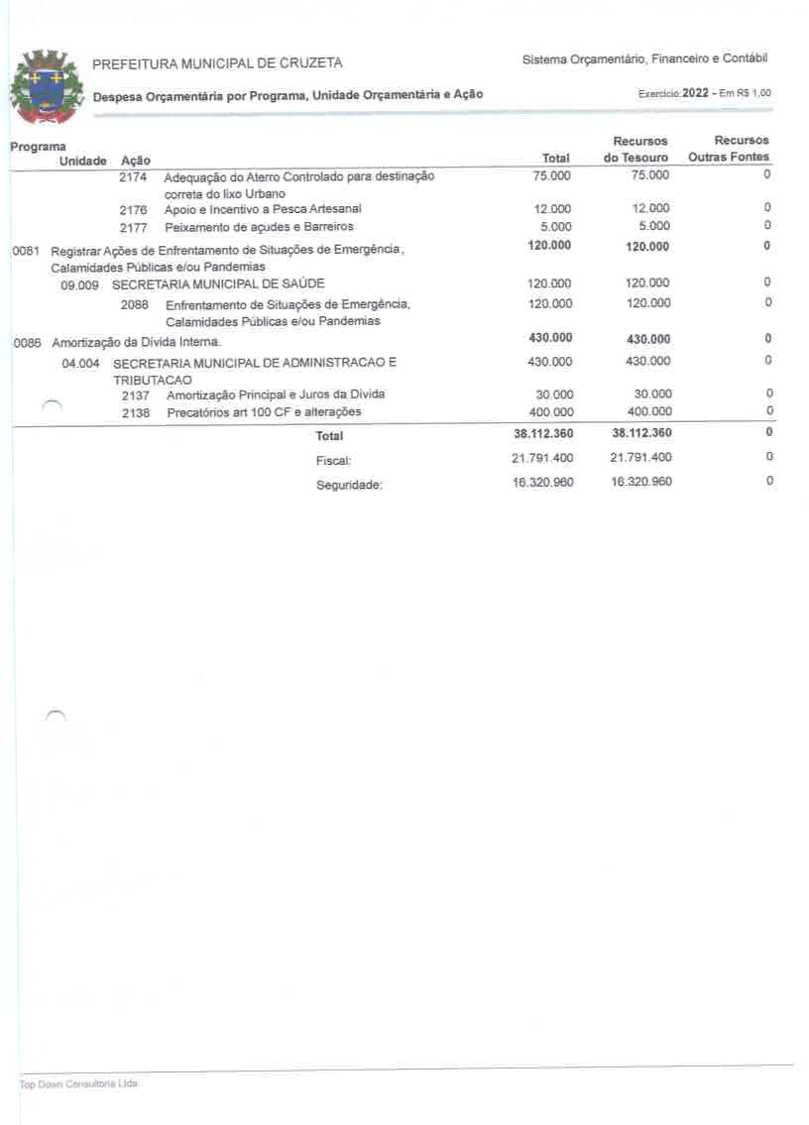

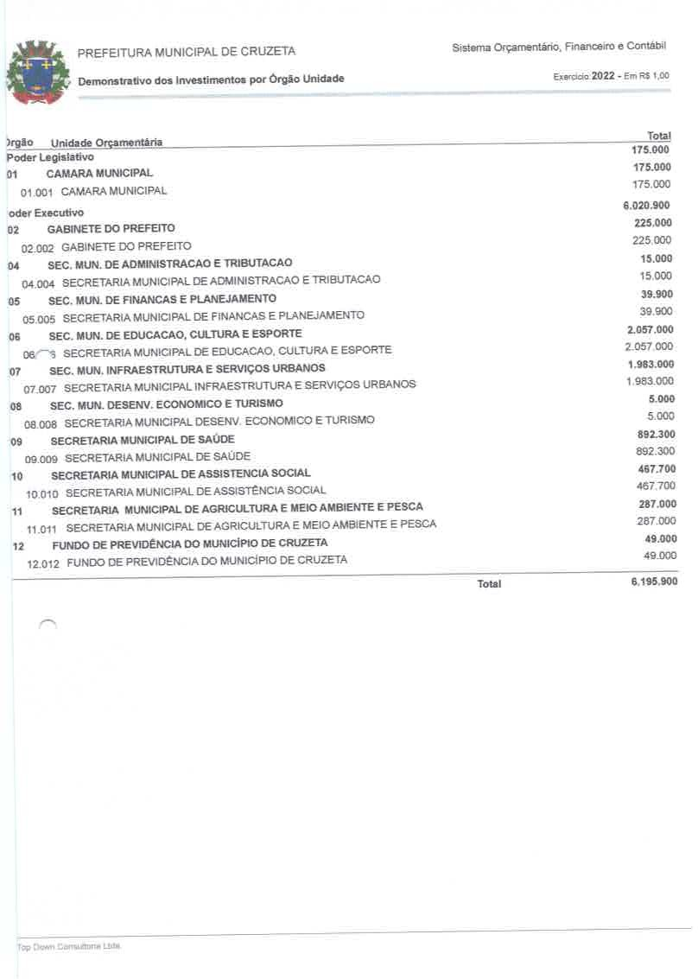

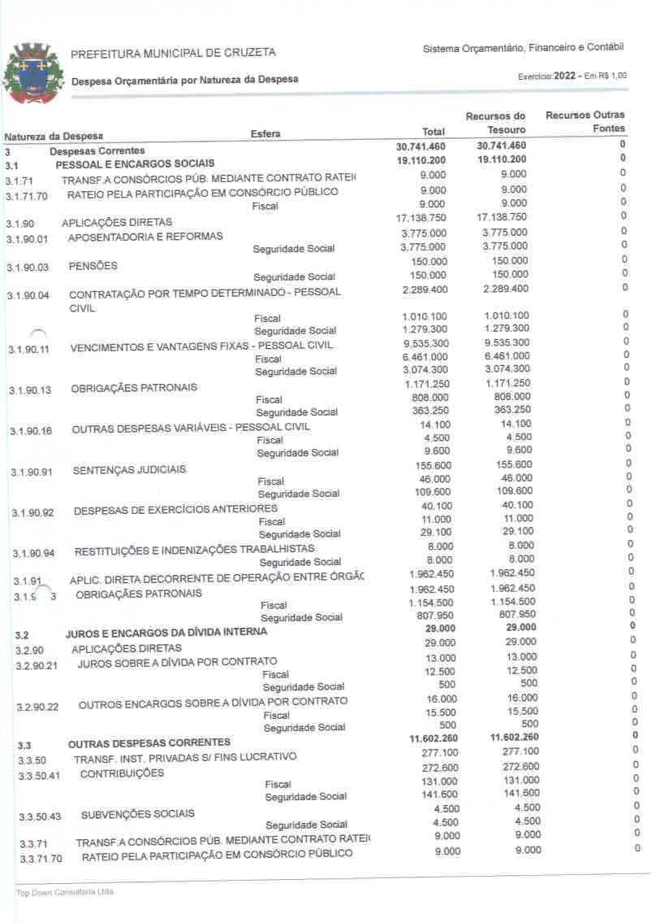

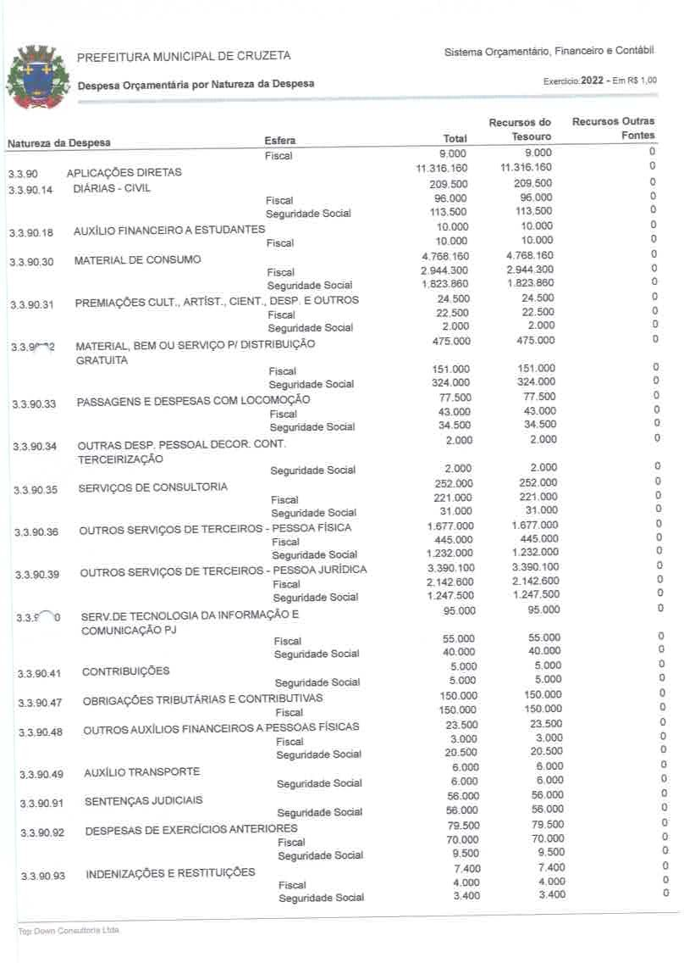

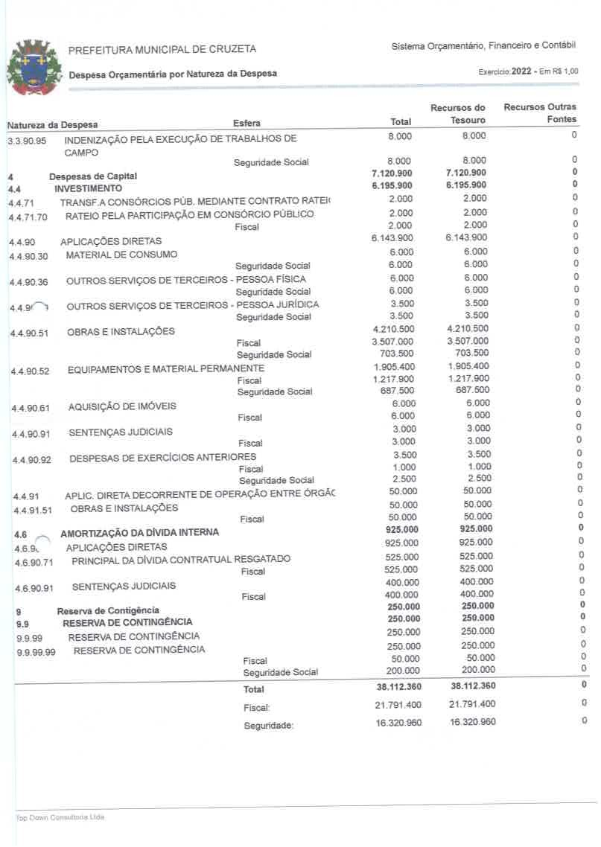

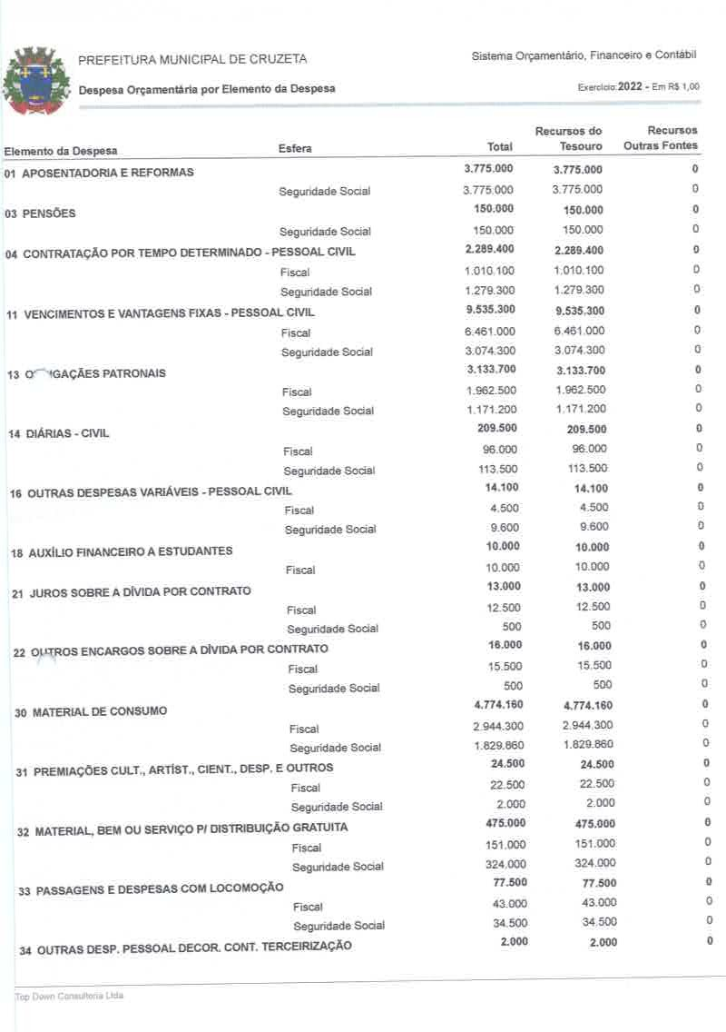

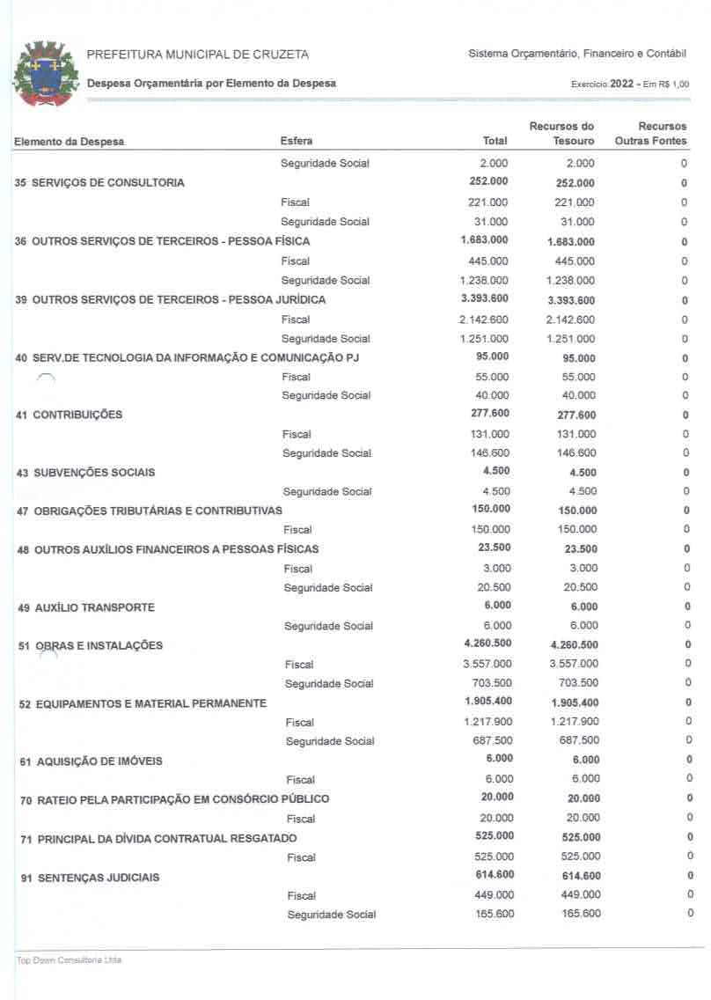

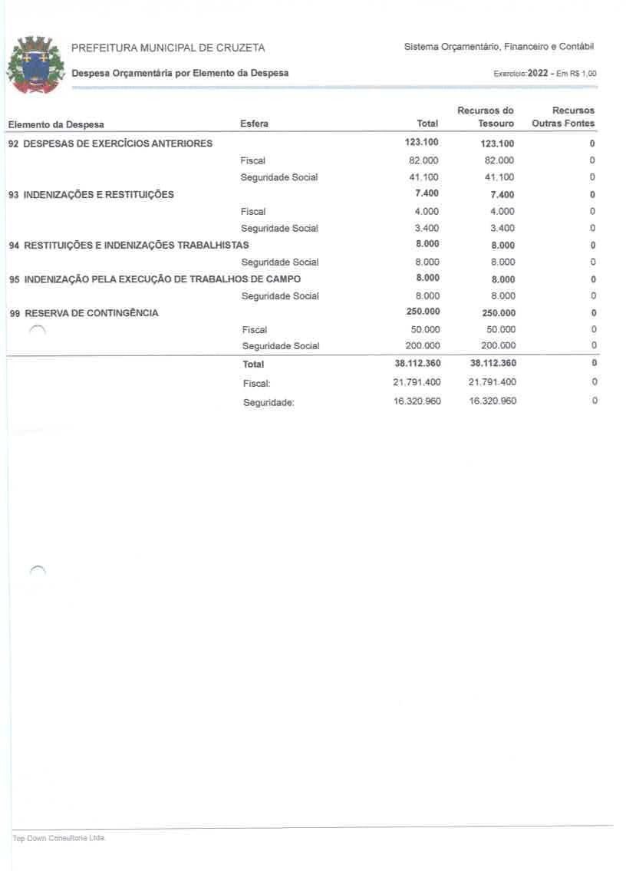

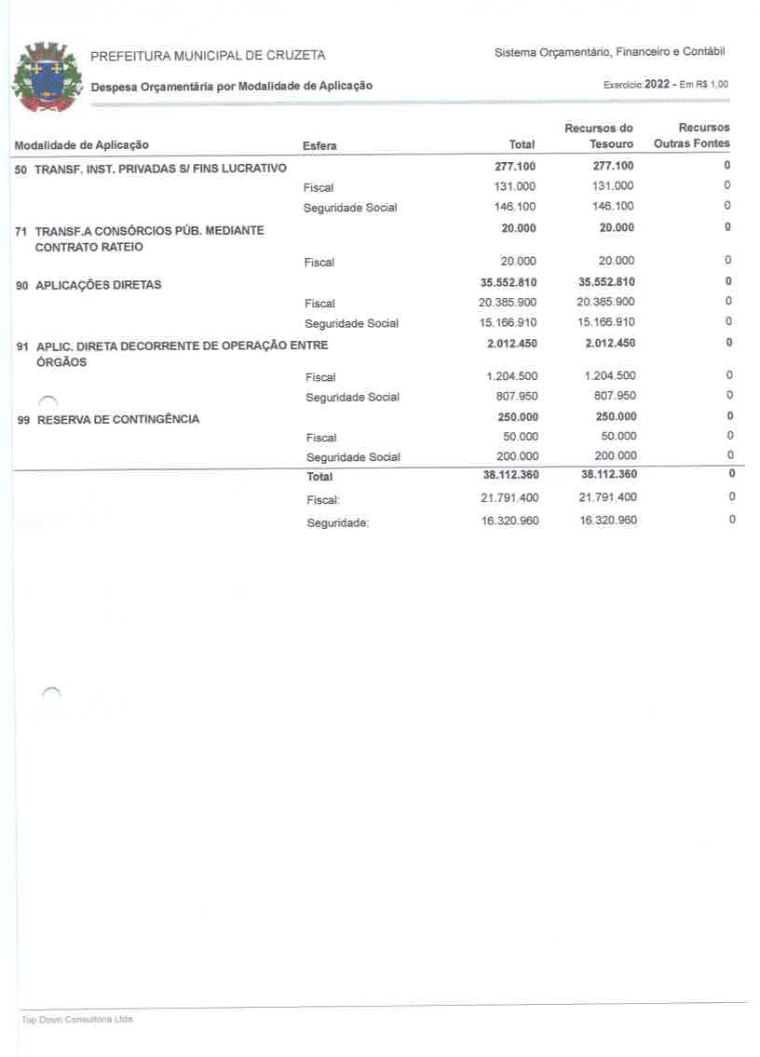

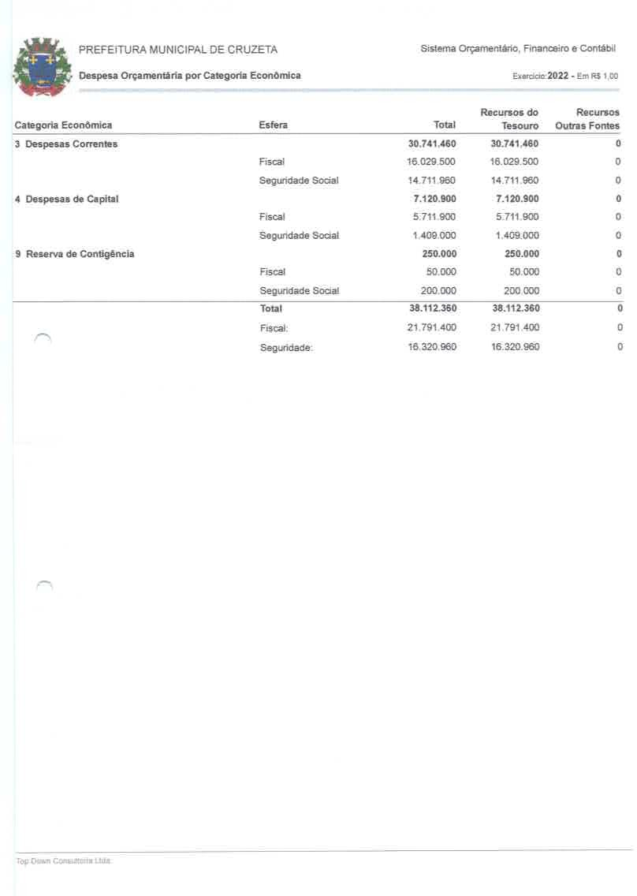

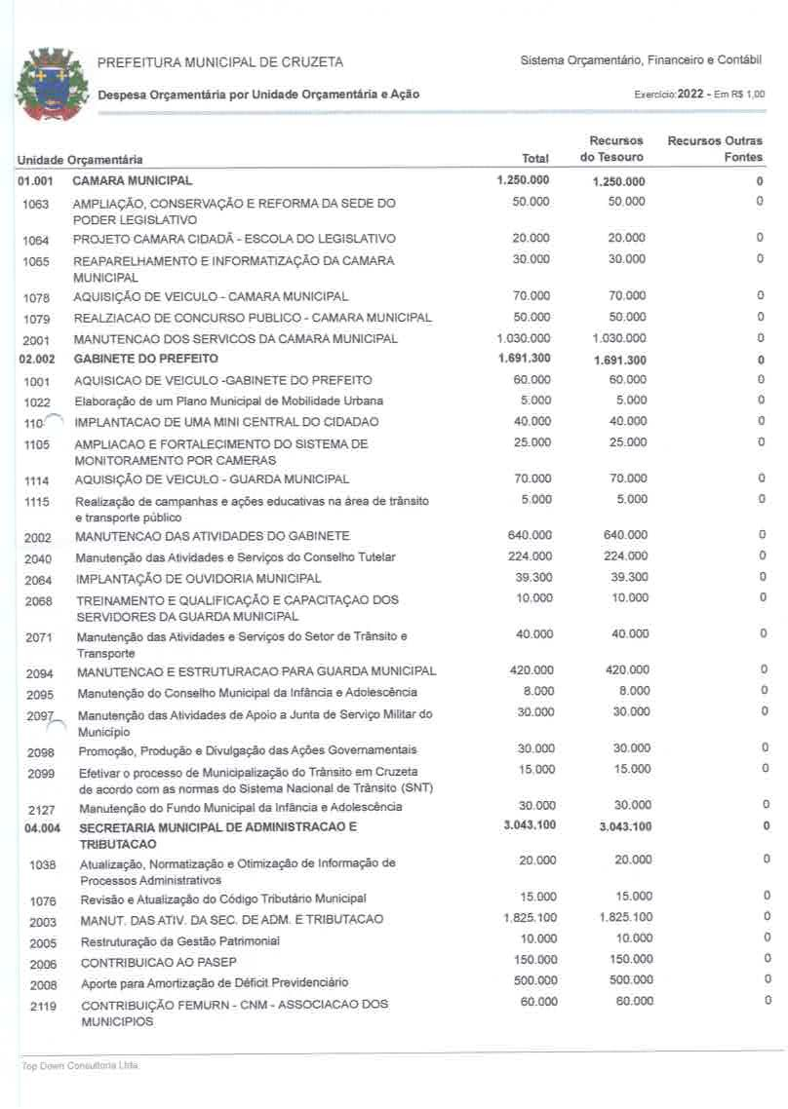

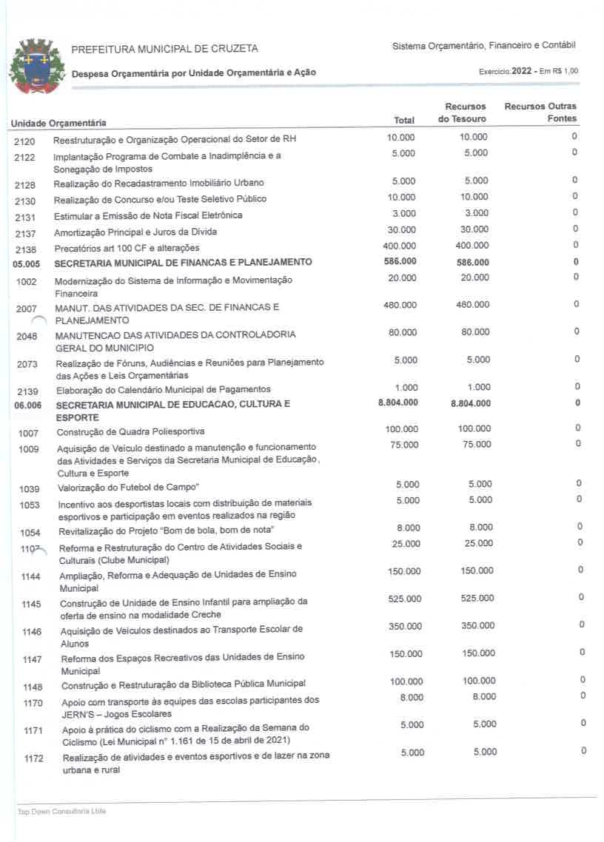

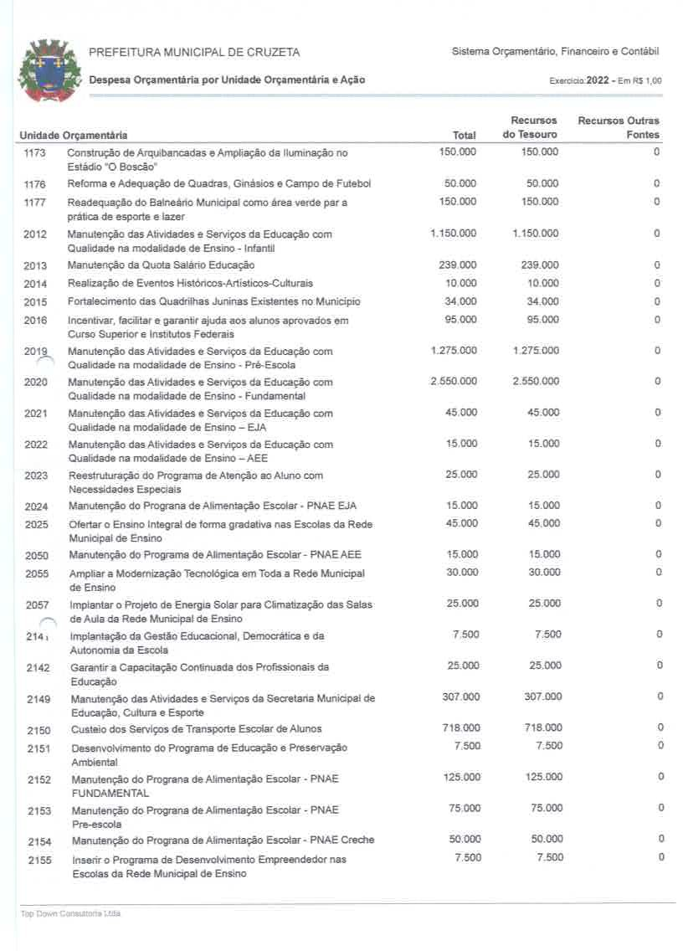

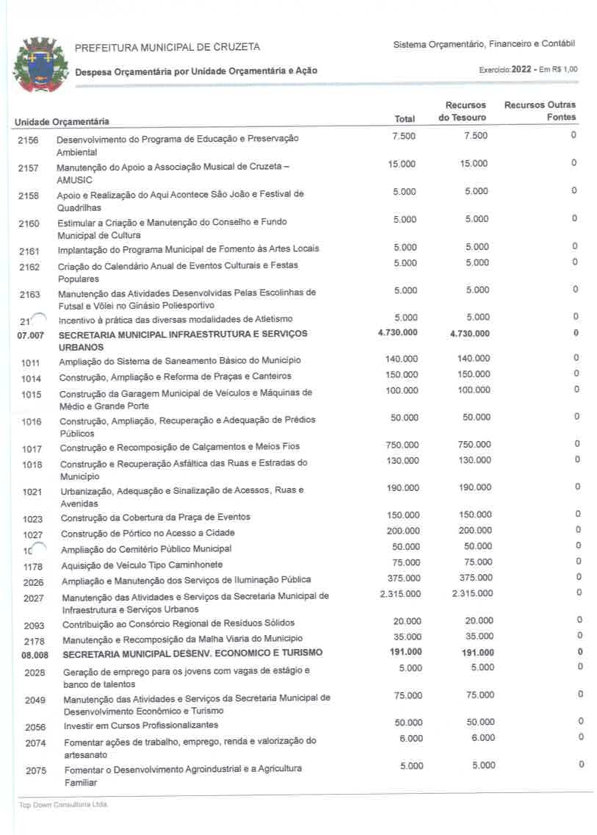

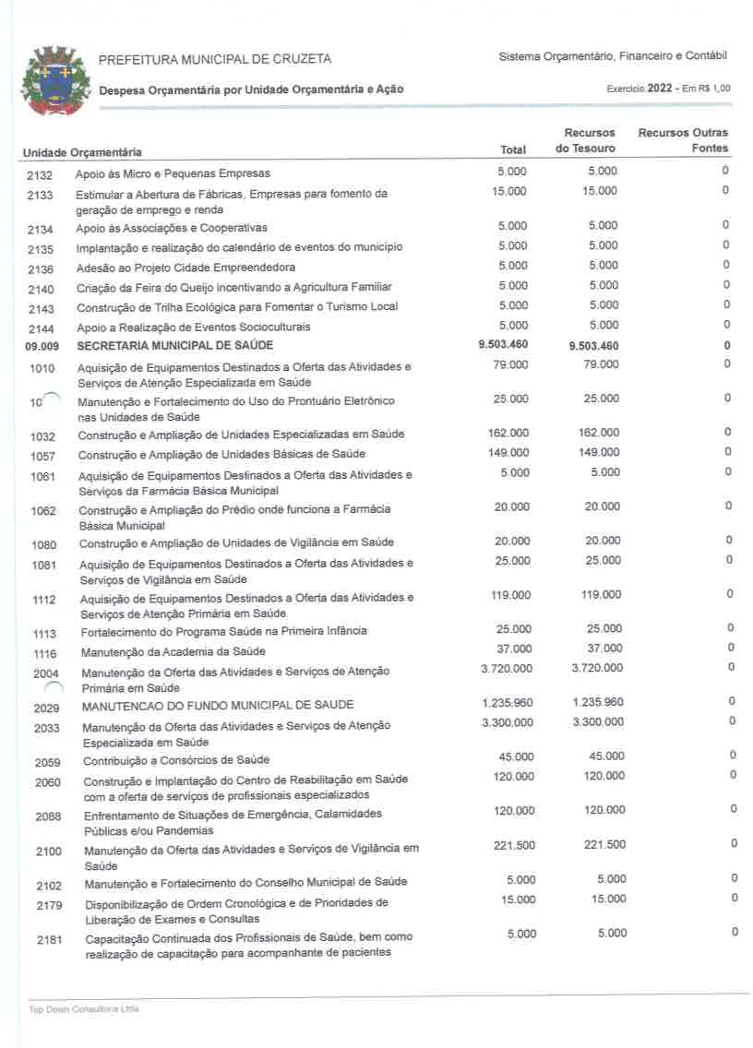

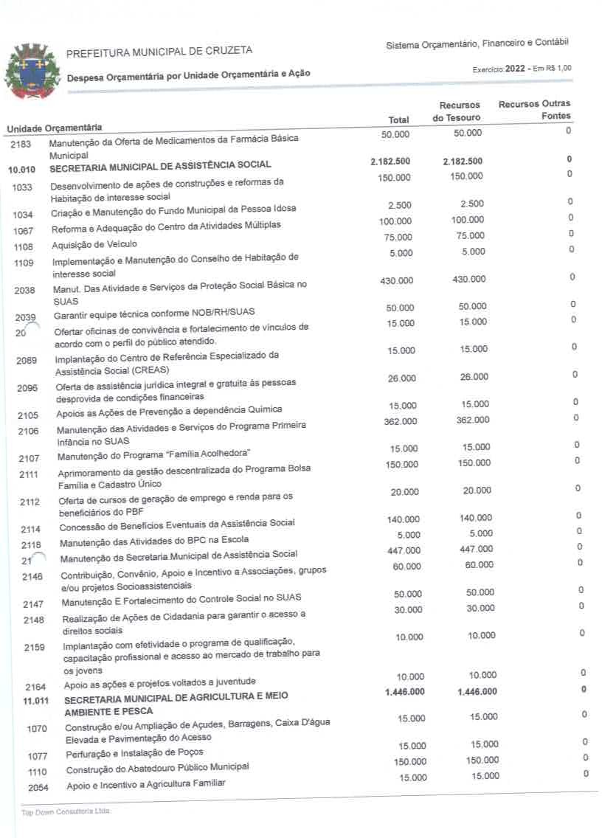

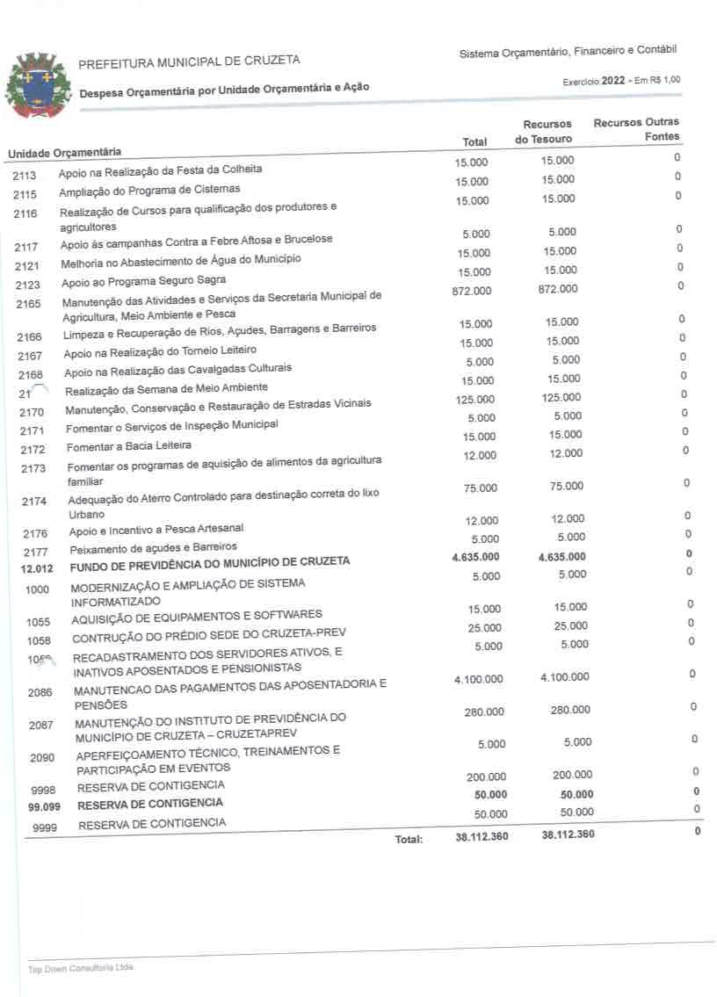

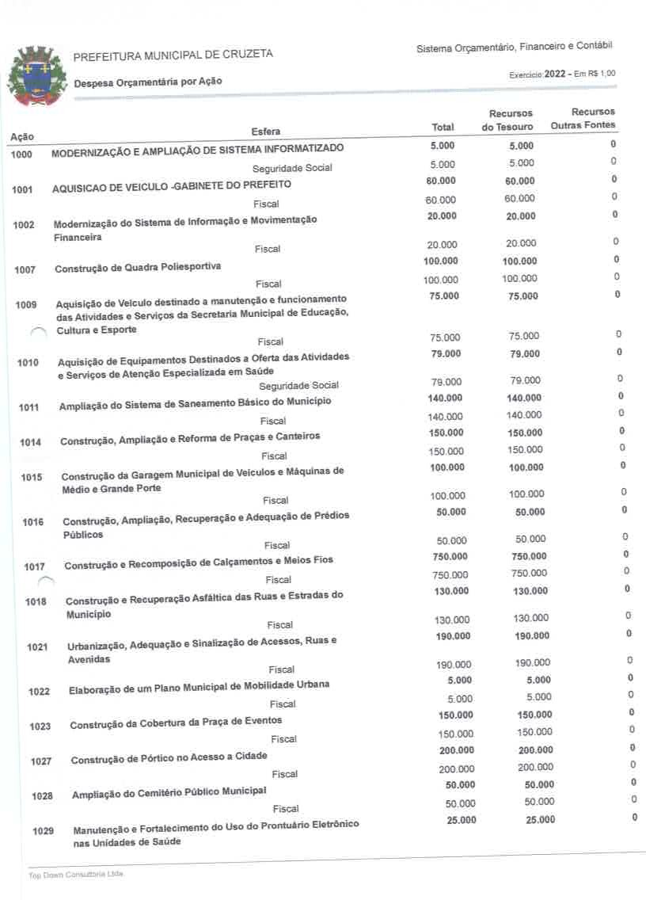

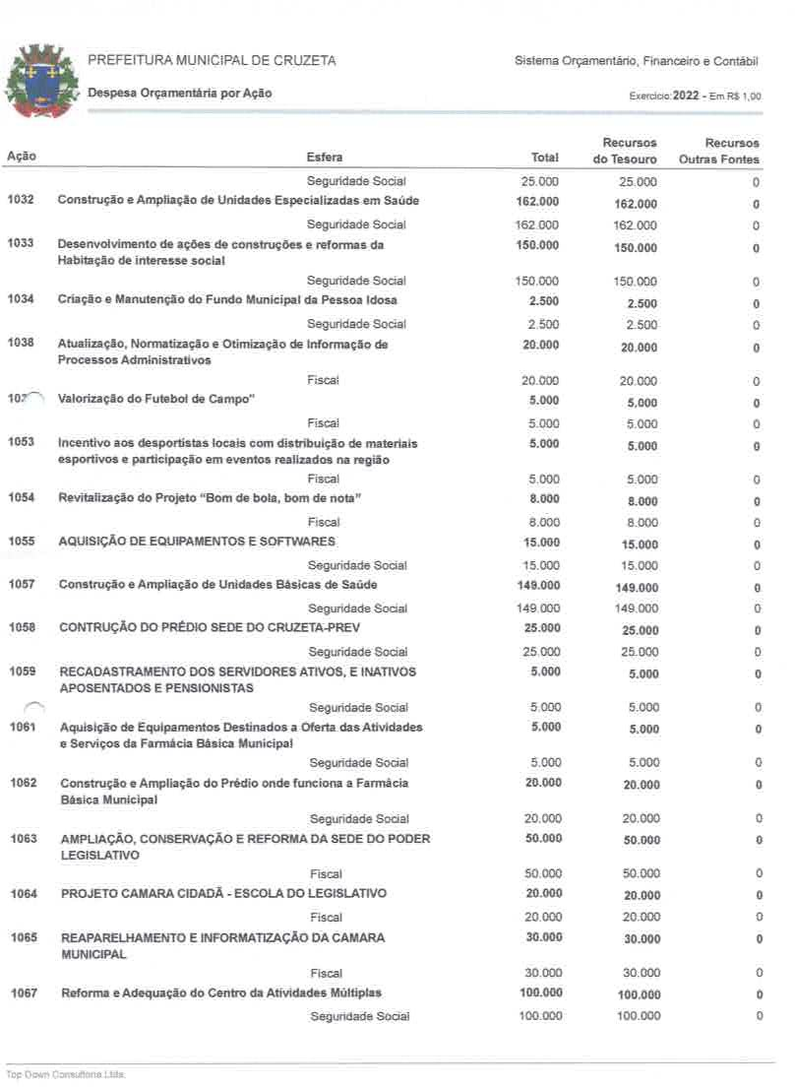

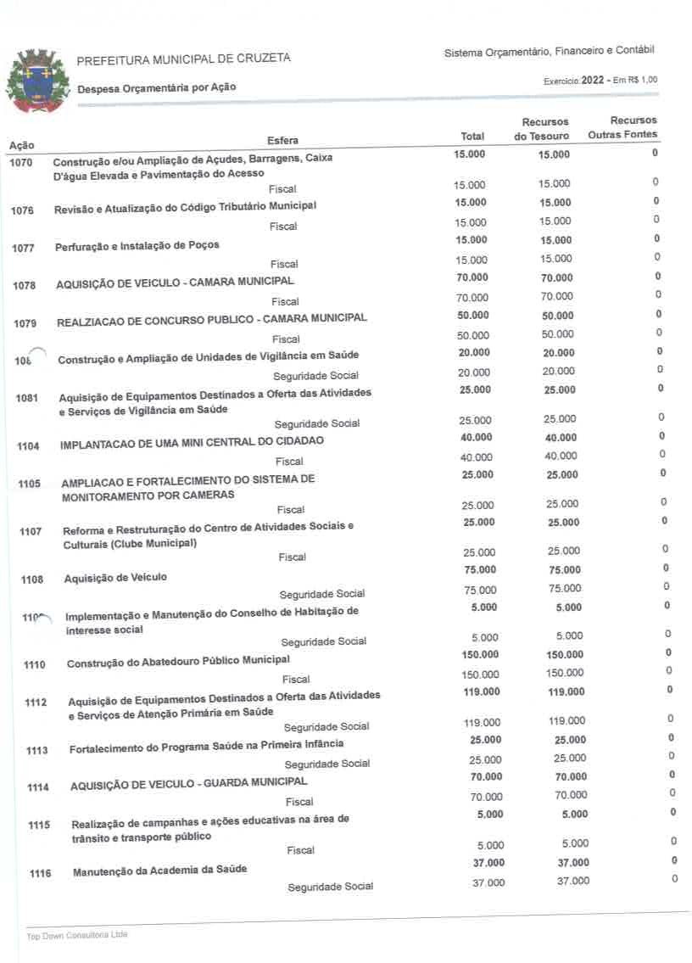

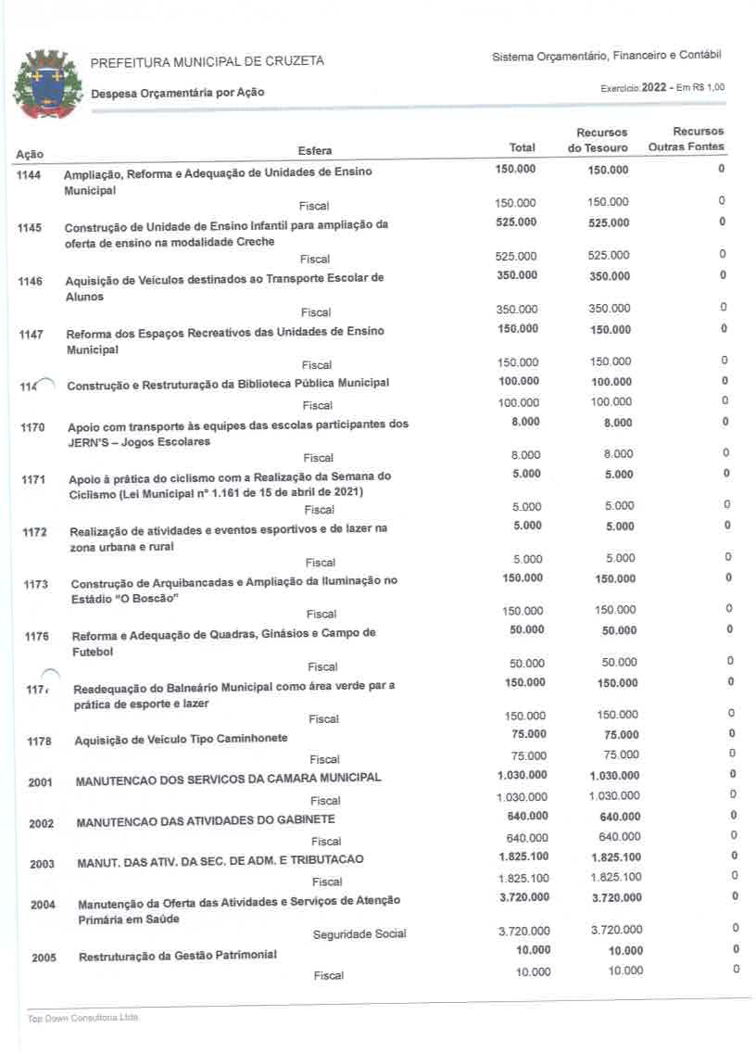

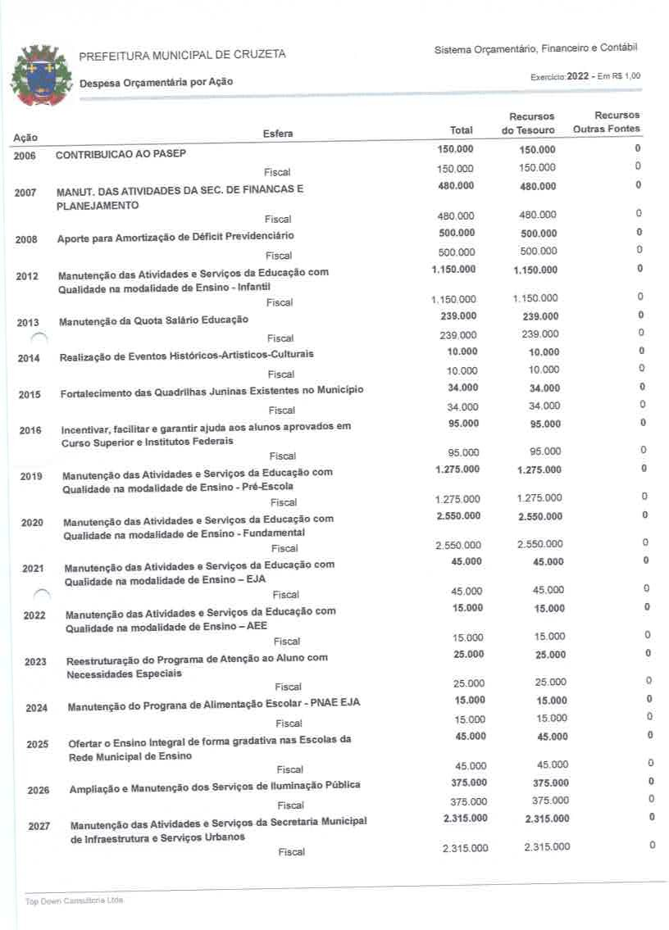

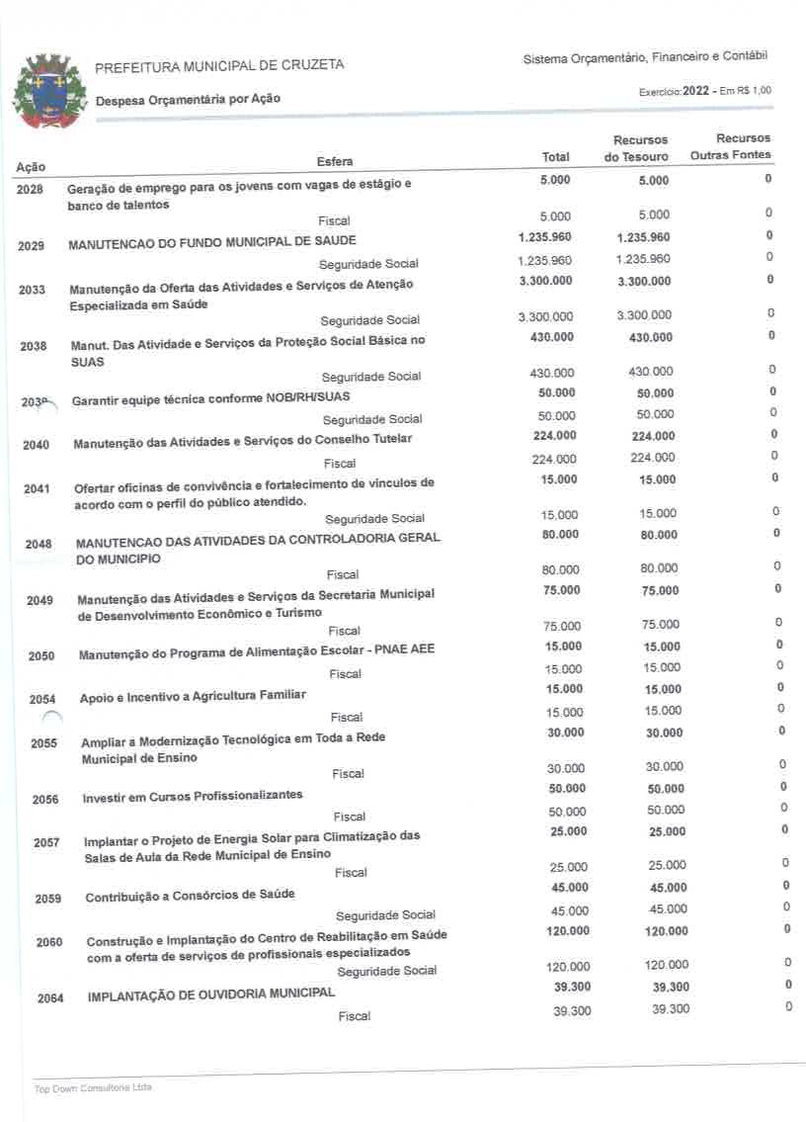

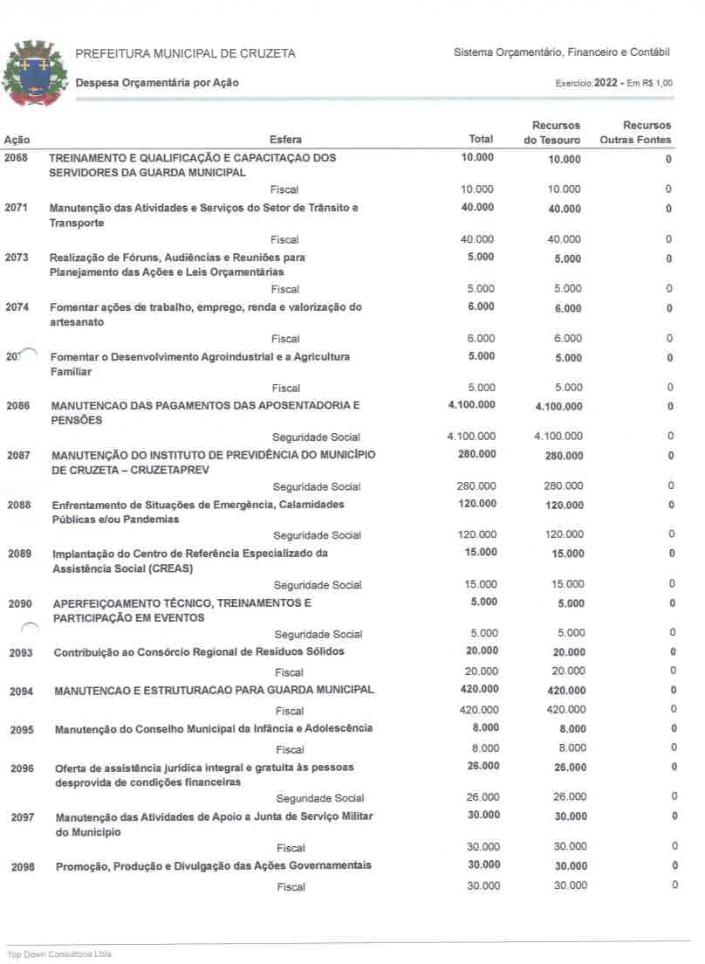

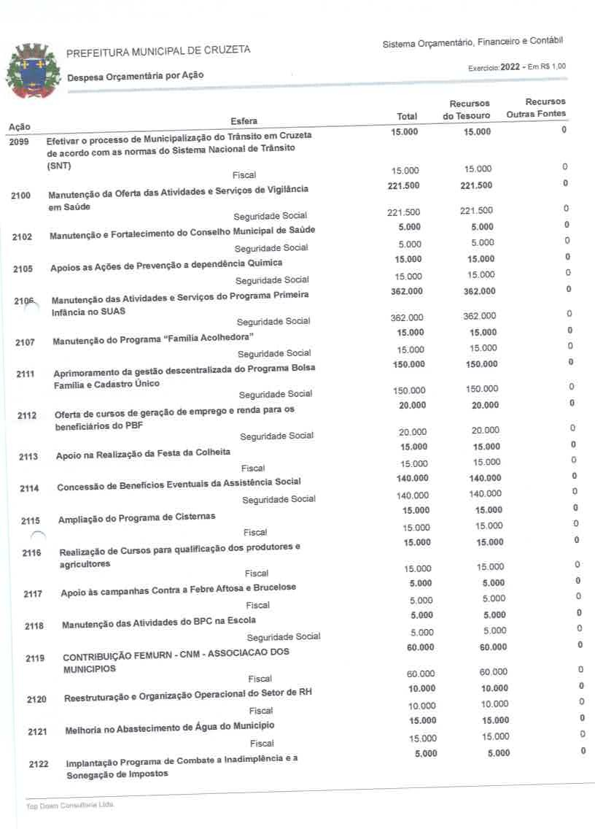

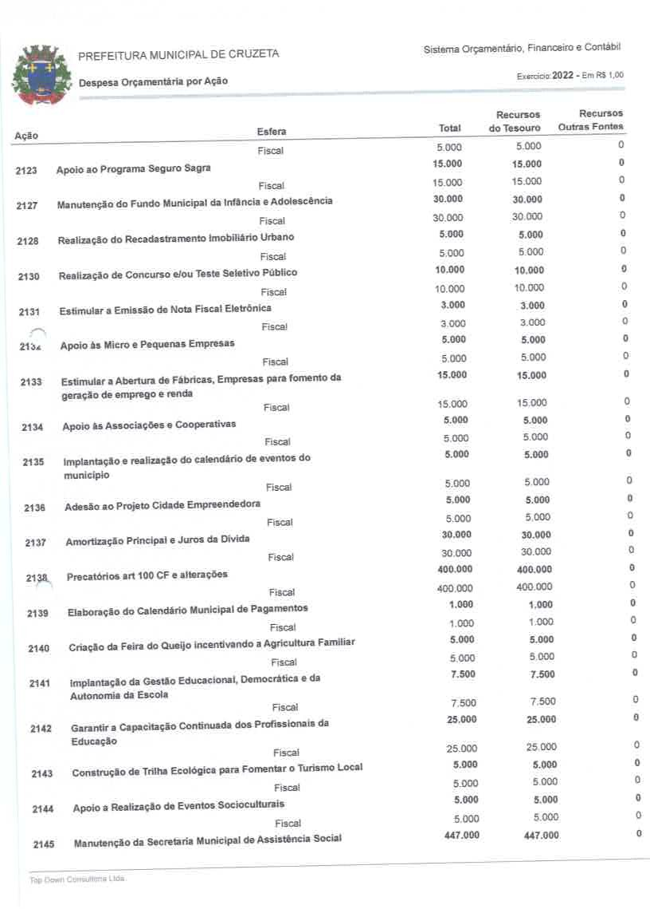

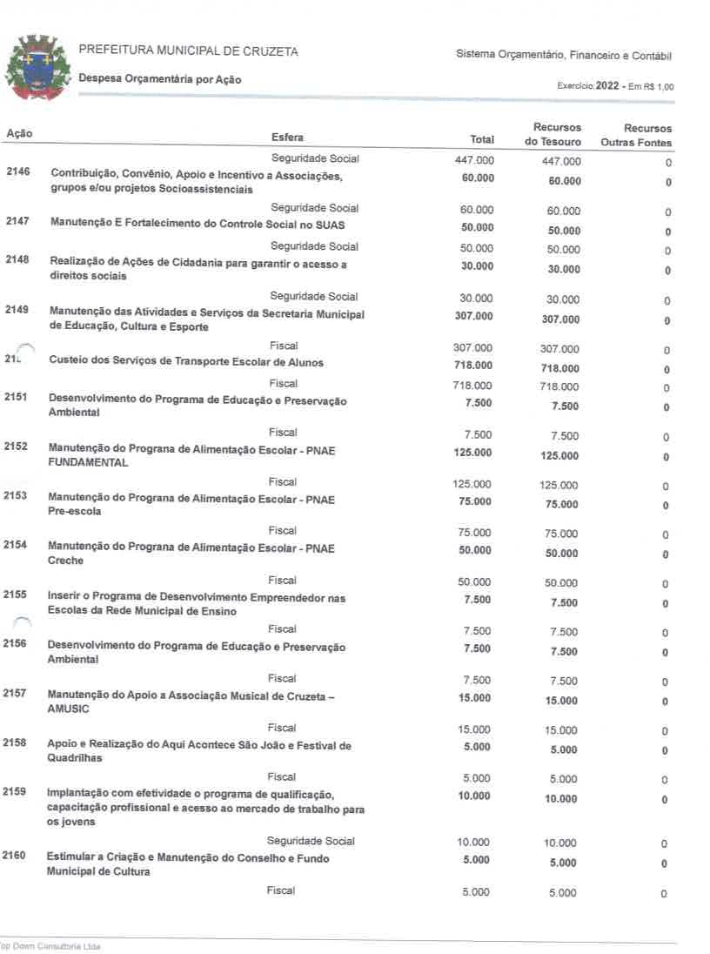

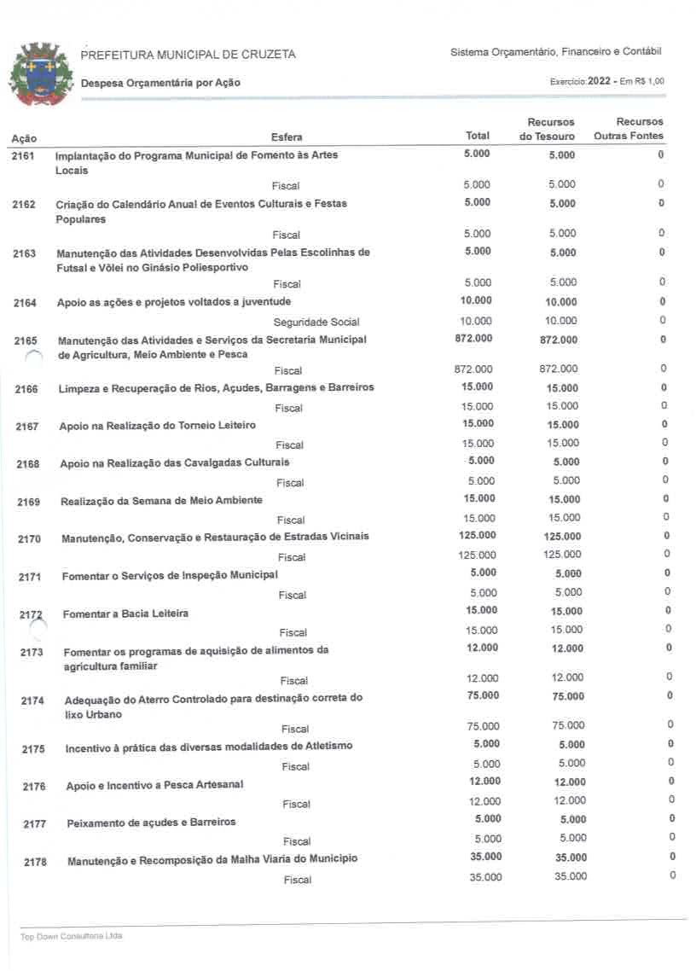

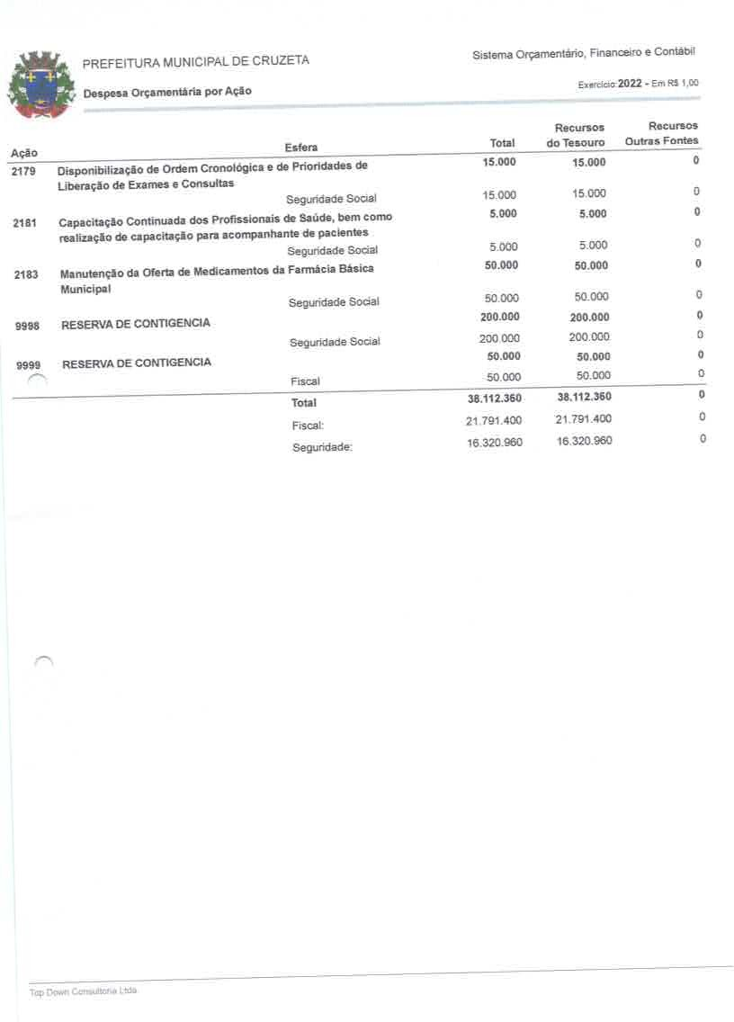

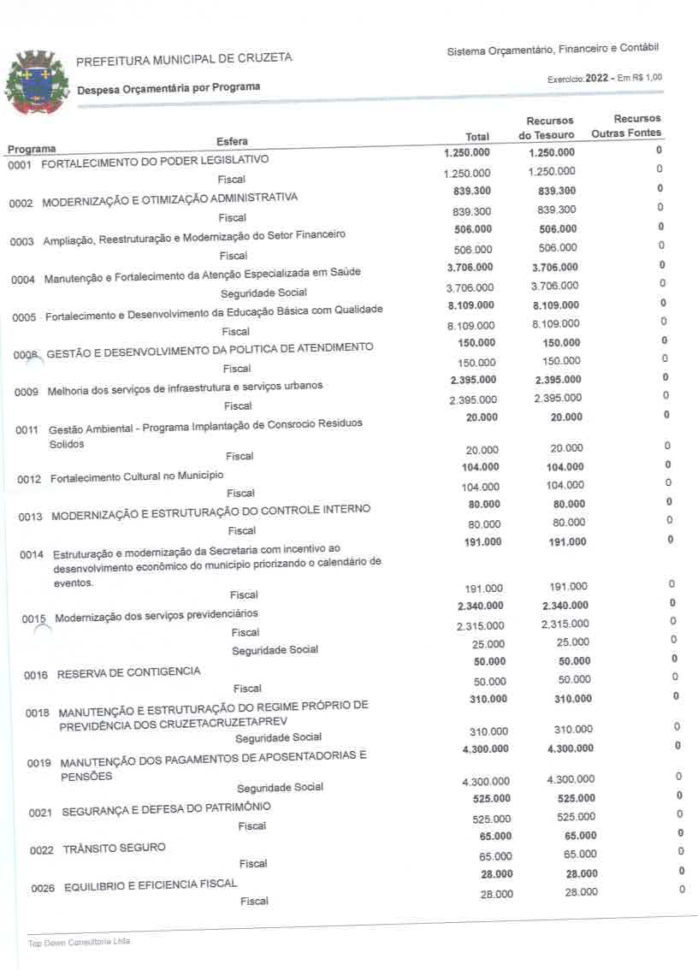

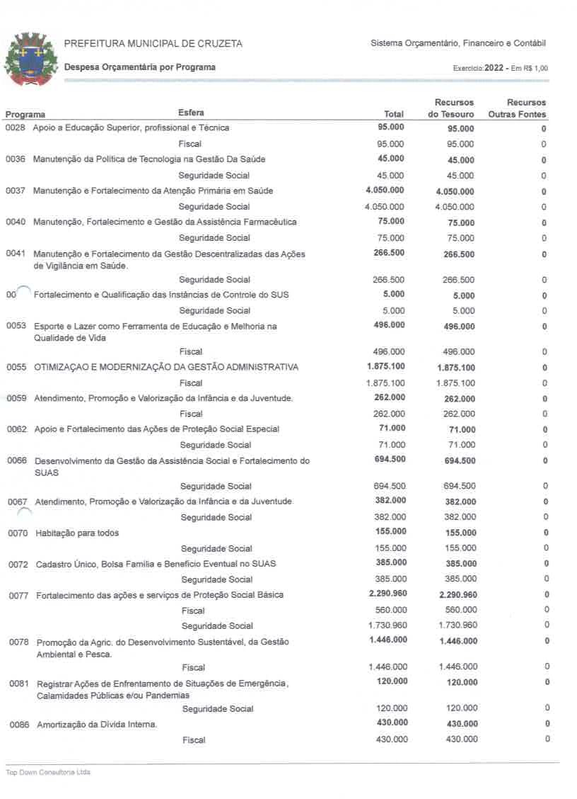

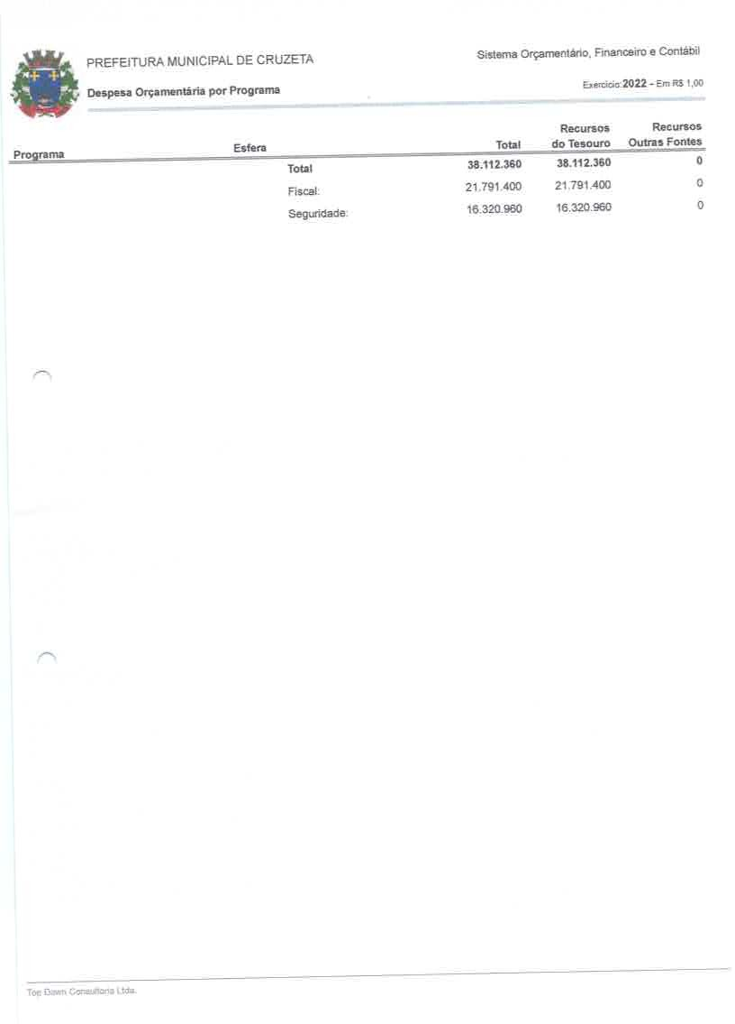

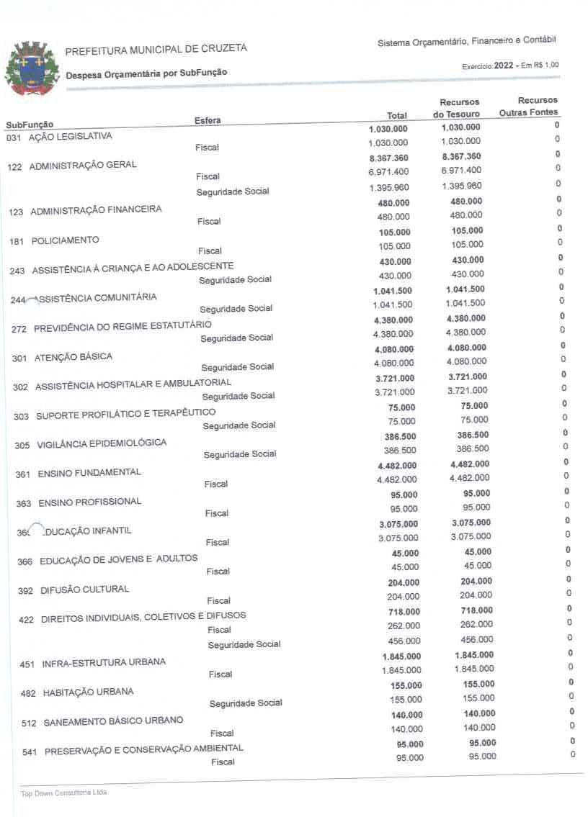

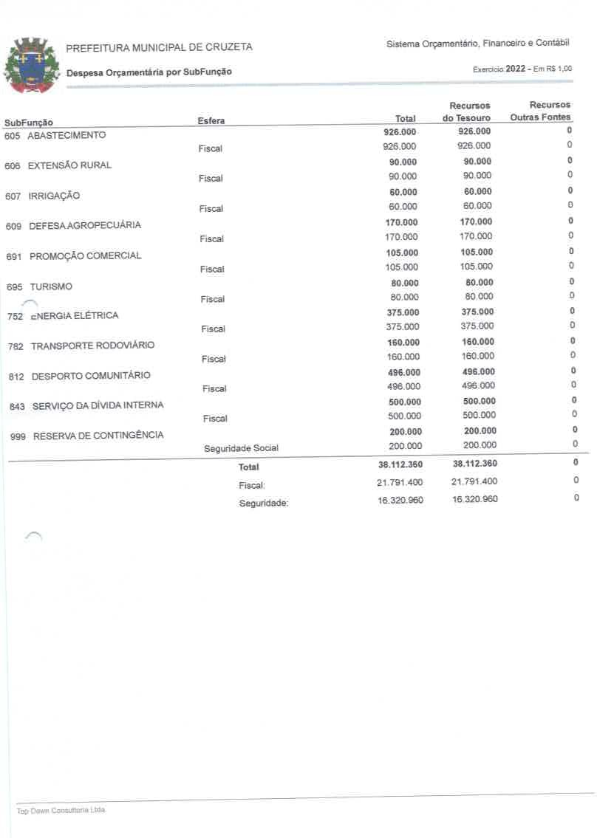

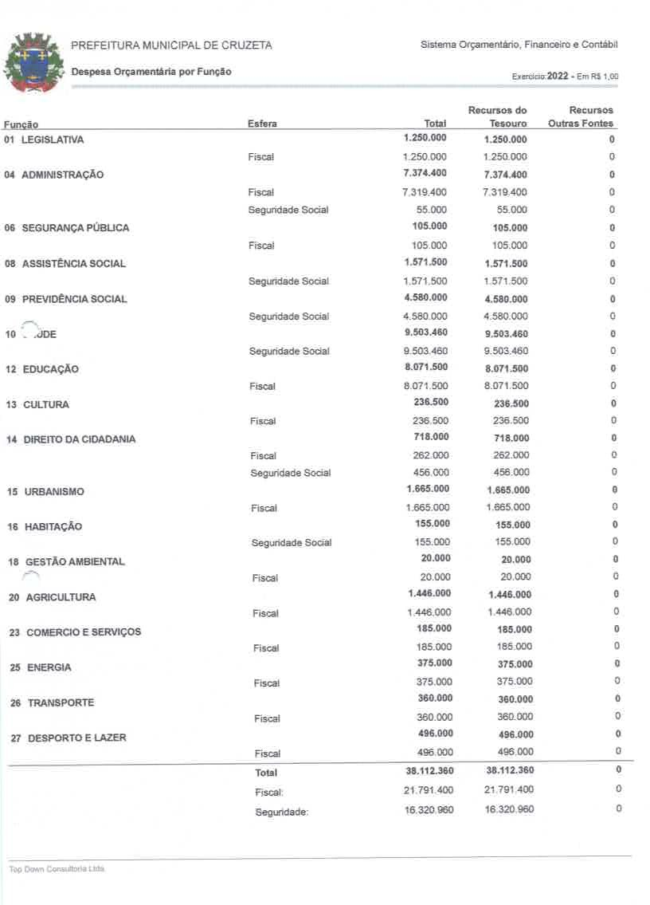

CÂMARA MUNICIPAL DE CRUZÊTA
Arilúzia Sasnara de Araújo Medeiros
Cypriano Pinheiro Medeiros de Araújo
José Ethel Stephan Usando Sales Canuto de Moraes
Walfredo Cesino de Medeiros
VEREADORES
Processo nº 220/2021

REQUERIMENTO Nº 98/2021

Exmº Sr. Presidente da Câmara Municipal de Cruzêta

Requeiro a Mesa, ouvido o plenário, para que seja encaminhado expediente ao Exmº Sr. Prefeito Municipal, solicitando que seja denominado ao carro compactador de lixo o nome de JOSÉ NERES DE AZEVEDO – Zé Dulino.

Sala Pedro Vital da Câmara Municipal de Cruzêta-RN, em 07 de dezembro de 2021.
______________________________________________
Ver. Arilúzia Sasnara de Araújo Medeiros – PSB

_________________________________________
Ver. Cypriano Pinheiro Medeiros de Araújo – MDB

____________________________________________________
Ver. José Ethel Stephan Usando Sales Canuto de Moraes – MDB

___________________________________
Ver. Walfredo Cesino de Medeiros - PSB

JUSTIFICATIVA

Objetiva-se a presente proposição solicitar ao Exmº Sr. Prefeito Municipal, que seja denominado de JOSÉ NERES DE AZEVÊDO - Zé Dulino, o nome do veículo compactador de lixo
Zé Dulino como era conhecido pela população cruzetense, foi um dos primeiros servidores coletores de lixo do nosso município, utilizando para executar os sua função o carro de boi. Por muitos anos serviu a nossa comunidade realizando a coleta de lixo nas vias públicas. Por isso nada mais justo que seja homenageado com seu nome esse novo veículo compactador de lixo.

______________________________________________
Ver. Arilúzia Sasnara de Araújo Medeiros – PSB

__________________________________________
Ver. Cypriano Pinheiro Medeiros de Araújo – MDB

____________________________________________________
Ver. José Ethel Stephan Usando Sales Canuto de Moraes – MDB

___________________________________
Ver. Walfredo Cesino de Medeiros - PSB

ORDEM DO DIA

EM FASE DE PRIMEIRA DISCUSSÃO E VOTAÇÃO EM PRIMEIRO TURNO ENCONTRA-SE:

A COMISSÃO ESPECIAL EMITIU PARECER FAVORÁVEL A REFERIDA PROPOSTA DE EMENDA A LEI ORGÂNICA MUNICIPAL


ESTADO DO RIO GRANDE DO NORTE
CÂMARA MUNICIPAL DE CRUZETA
Praça Celso Azevedo, 127 – Cep. 59.375-000 – Telefax (84) 3473-2358
CNPJ 10.727.485/0001-73 – E-mail: camaracruzeta@yahoo.com.br

Processo nº 210/2021

AUTORES DA PROPOSTA: VEREADORES HUTSON NEVES BARBOSA, AYÉRICA ANGELLE MARIA DE OLIVEIRA DANTAS, HILDEBERTO DINIZ SILVA DO NASCIMENTO e PATRÍCIO SINDERLEY ARAÚJO DE ASSIS.

FUNDAMENTAÇÃO: ART. 37, I, DA LEI ORGÂNICA MUNICIPAL

PROPOSTA DE EMENDA À LEI ORGÂNICA Nº 01/2021

“Ementa: Acrescenta o Art. 82-A na Lei Orgânica do Município de Cruzeta/RN, instituindo o Orçamento Impositivo e dispondo sobre a execução orçamentária e financeira da programação incluída por emendas individuais do Legislativo Municipal em Lei Orçamentária Anual.

A MESA DIRETORA DA CÂMARA MUNICIPAL DE CRUZETA, ESTADO DO RIO GRANDE DO NORTE, no uso de suas atribuições legais que lhe são conferidas pelo §2º, do Art. 37, da Lei Orgânica do Município, faz saber que a Câmara Municipal de Cruzeta aprovou, e a Mesa promulga a seguinte Emenda à Lei Orgânica Municipal:

Art. 1º. Fica acrescido o Art. 82-A à Lei Orgânica do Município de Cruzeta/RN, com a seguinte redação:
“Art. 82-A É obrigatória a execução orçamentária e financeira da programação incluída por emendas individuais do Legislativo Municipal em Lei Orçamentária Anual.
§1°. As emendas individuais ao Projeto de Lei Orçamentária serão aprovadas no limite de 1,2% (um inteiro e dois décimos por cento) da receita corrente líquida realizada no exercício anterior, sendo que a metade deste percentual será destinada a ações e serviços públicos de saúde.
§ 2.º A execução do montante destinado a ações e serviços públicos de saúde prevista no § 1º, inclusive custeio, será computada para fins do cumprimento do inciso III, do § 2º, do art. 198, da Constituição Federal, vedada a destinação para pagamento de pessoal ou encargos sociais.
§3°. As emendas individuais ao Projeto de Lei Orçamentária apresentadas pelo Poder Legislativo devem ser executadas de forma equitativa.
§4º. Considera-se equitativa a execução das programações de caráter obrigatório que atenda de forma igualitária e impessoal às emendas apresentadas, independentemente da autoria.
§5°. As programações orçamentárias previstas no caput deste artigo não serão de execução obrigatória nos casos dos impedimentos estritamente de ordem técnica, nestes casos, serão adotadas as seguintes medidas:
I - até 120 (cento e vinte) dias após a publicação da lei orçamentária, o Poder Executivo enviará ao Poder Legislativo as justificativas do impedimento;
II - até 30 (trinta) dias após o término do prazo previstos no inciso I deste parágrafo, o Poder Legislativo indicará ao Poder Executivo o remanejamento da programação cujo impedimento seja insuperável.

III - até 30 de setembro, ou até trinta dias após o prazo previsto no inciso II, o Poder Executivo encaminhará projeto de lei ao Legislativo Municipal sobre o remanejamento da programação prevista inicialmente cujo impedimento seja insuperável; e
IV - se, até 20 de novembro, ou até trinta dias após o término do prazo previsto no inciso III, o Legislativo Municipal não deliberar sobre o projeto, o remanejamento será implementado por ato do Poder Executivo, nos termos previsto na lei orçamentária.
§6°. Os restos a pagar poderão ser considerados para fins de cumprimento da execução financeira prevista no §1° deste artigo, até o limite de 0,6% (seis décimos por cento) da receita corrente líquida realizada no exercício anterior.
§7°. Se for verificado que a reestimativa da receita e da despesa pode a resultar no não cumprimento da meta de resultado fiscal estabelecida na lei de diretrizes orçamentárias, o montante previsto no §1° deste artigo poderá ser reduzido em até a mesma proporção da limitação incidente sobre o conjunto das despesas discricionárias.”.
Art. 2º Esta Emenda à Lei Orgânica entra em vigor na data de sua publicação, revogadas as disposições em contrário.

Sala das Sessões Pedro Vital da Câmara Municipal de Cruzeta/RN, em 18 de novembro de 2021.

___________________________________________
HUTSON NEVES BARBOSA
VEREADOR PSDB

___________________________________________
AYÉRICA ANGELLE MARIA DE OLIVEIRA DANTAS
VEREADOR PSDB

___________________________________________
HILDEBERTO DINIZ SILVA DO NASCIMENTO
VEREADOR PSDB

___________________________________________
PATRÍCIO SINDERLEY ARAÚJO DE ASSIS
VEREADOR PSDB

JUSTIFICATIVA DA PROPOSTA DE EMENDA À LEI ORGÂNICA Nº 01/2021

A presente proposta visa incluir Emenda à Lei Orgânica para adequação da mesma a Emenda Constitucional nº 86/2015, que alterou os artigos 165, 166 e 198 da Constituição Federal, com intuito de tornar obrigatória a execução da programação orçamentária que específica. Assim sendo, em simetria constitucional, a presente Emenda à Lei Orgânica Municipal tem o objetivo de incluir, o aqui nominado “orçamento impositivo”, no âmbito do Município de Cruzeta/RN.
As emendas são instrumentos que os vereadores possuem para participar da elaboração do orçamento anual, nas quais os agentes políticos procuram aperfeiçoar a proposta encaminhada pelo Poder Executivo, visando uma melhor alocação dos recursos públicos.
É o momento oportuno de acrescentarem novas programações orçamentárias com o objetivo de atender as demandas das comunidades que representam. Não se quer com isso impor restrições ao Poder Executivo, ao contrário, os Vereadores conhecem os micro problemas do Município, os mesmos andam nas bases, ouvem e veem as dificuldades dos moradores, em seus bairros, ruas e residências.
Desta forma, as emendas propostas pelos Vereadores terão a obrigatoriedade de serem executadas, tendo em vista as necessidades reais de atendimento à população, visto que são representantes dos munícipes e conhecem as realidades locais, principalmente na área da saúde, em que este projeto de lei reserva 50% (cinquenta por cento) dos recursos orçamentários e financeiros.
A exemplo da Câmara dos Deputados Federais e Senadores que conseguiram a aprovação da Emenda Constitucional nº 86, de 2015, justifica o interesse desta Casa de Leis no presente projeto, indicando, portanto, que está em sintonia com os interesses nacionais e, também, com o interesse da população. Desse modo, tendo em vista que esta Proposta de Emenda à Lei Orgânica do Município Cruzeta/RN vai ao encontro dos anseios da população local, quanto ao compromisso de execução de melhorias no Município, conta-se com o apoio dos demais pares para a aprovação da matéria em pauta.
Ante o exposto, solicitamos dos nobres pares a aprovação da presente proposta.

Atenciosamente,

Câmara Municipal de Cruzeta /RN, 18 de novembro de 2021.

___________________________________________
HUTSON NEVES BARBOSA
VEREADOR PSDB

___________________________________________
AYÉRICA ANGELLE MARIA DE OLIVEIRA DANTAS
VEREADOR PSDB

___________________________________________
HILDEBERTO DINIZ SILVA DO NASCIMENTO
VEREADOR PSDB

___________________________________________
PATRÍCIO SINDERLEY ARAÚJO DE ASSIS
VEREADOR PSDB

